Утвержден и введен в действие
Приказом Министерства строительства
и жилищно-коммунального хозяйства
Российской Федерации
от 15 мая 2017 г. N 786/пр

СВОД ПРАВИЛ

БЕТОННЫЕ И ЖЕЛЕЗОБЕТОННЫЕ КОНСТРУКЦИИ,
ПРЕДНАЗНАЧЕННЫЕ ДЛЯ РАБОТЫ В УСЛОВИЯХ ВОЗДЕЙСТВИЯ
ПОВЫШЕННЫХ И ВЫСОКИХ ТЕМПЕРАТУР

АКТУАЛИЗИРОВАННАЯ РЕДАКЦИЯ
СНиП 2.03.04-84

Concrete and reinforced concrete structures intended
for the service in elevated and high temperatures

СП 27.13330.2017

Дата введения
16 ноября 2017 года

Предисловие

Сведения о своде правил

1 ИСПОЛНИТЕЛИ: Научно-исследовательский, проектно-конструкторский и технологический институт бетона и железобетона им. А.А. Гвоздева (НИИЖБ им. А.А. Гвоздева) - институт АО "НИЦ "Строительство"
2 ВНЕСЕН Техническим комитетом по стандартизации ТК 465 "Строительство"
3 ПОДГОТОВЛЕН к утверждению Департаментом градостроительной деятельности и архитектуры Министерства строительства и жилищно-коммунального хозяйства Российской Федерации (Минстрой России)
4 УТВЕРЖДЕН И ВВЕДЕН В ДЕЙСТВИЕ Приказом Министерства строительства и жилищно-коммунального хозяйства Российской Федерации от 15 мая 2017 г. N 786/пр и введен в действие с 16 ноября 2017 г.
5 ЗАРЕГИСТРИРОВАН Федеральным агентством по техническому регулированию и метрологии (Росстандарт). Пересмотр СП 27.13330.2011 "СНиП 2.03.04-84 Бетонные и железобетонные конструкции, предназначенные для работы в условиях воздействия повышенных и высоких температур"

В случае пересмотра (замены) или отмены настоящего свода правил соответствующее уведомление будет опубликовано в установленном порядке. Соответствующая информация, уведомление и тексты размещаются также в информационной системе общего пользования - на официальном сайте разработчика (Минстрой России) в сети Интернет

Введение

Настоящий свод правил разработан с учетом обязательных требований, установленных в Федеральных законах от 27 декабря 2002 г. N 184-ФЗ "О техническом регулировании" [1], от 30 декабря 2009 г. N 384-ФЗ "Технический регламент о безопасности зданий и сооружений" [2].
Настоящий свод правил содержит основные положения по расчету и проектированию бетонных и железобетонных конструкций промышленных зданий и сооружений из тяжелого и легкого конструкционного бетона, работающих в условиях воздействия повышенных технологических температур (от 50 °C до 200 °C включительно) с учетом влажной среды, а также тепловых агрегатов из жаростойкого бетона, армированного обычной и жаростойкой арматурой, которые эксплуатируются в условиях воздействия высоких технологических температур (свыше 200 °C до 1400 °C).
Свод правил разработан коллективом НИИЖБ им. А.А. Гвоздева АО "НИЦ "Строительство" под руководством д-ра техн. наук, проф. А.Ф. Милованова. Исполнители: канд. техн. наук И.С. Кузнецова, Л.А. Титова, М.Ю. Титов; мл. науч. сотр. В.Г. Рябченкова и М.П. Корнюшина, ведущий инженер Ю.С. Рянзина.
В разработке свода правил приняли участие канд. техн. наук Р.Я. Ахтямов, ст. науч. сотр. Р.Р. Ахтямов (ООО "УралНИИстром").

1. Область применения

Настоящий свод правил распространяется на проектирование бетонных и железобетонных конструкций, подвергающихся систематическим воздействиям повышенных (от 50 °C до 200 °C включительно) и высоких (свыше 200 °C) технологических температур (далее - воздействия температур) и увлажнению техническим паром.
Свод правил устанавливает требования по проектированию указанных конструкций, изготовляемых из тяжелых бетонов средней плотностью от 2200 до 2500 кг/м³ (далее - обычный бетон) и жаростойких бетонов плотной структуры средней плотностью от 900 до 2500 кг/м³.
Проектирование специальных железобетонных конструкций (резервуаров дымовых труб, емкостей, фундаментов доменных печей и др.), подвергающихся систематическому воздействию температур свыше 50 °C, следует проводить с учетом дополнительных требований, предъявляемых к этим сооружениям соответствующими нормативными документами.
Требования настоящего свода правил не распространяются на конструкции из жаростойкого бетона ячеистой структуры.
Свод правил не распространяется на определение огнестойкости бетонных и железобетонных конструкций.

2. Нормативные ссылки

В настоящем своде правил использованы нормативные ссылки на следующие документы:
ГОСТ 390-96 Изделия огнеупорные шамотные и полукислые общего назначения и массового производства. Технические условия
ГОСТ 530-2012 Кирпич и камень керамические. Общие технические условия
ГОСТ 2694-78 Изделия пенодиатомитовые и диатомитовые теплоизоляционные. Технические условия
ГОСТ 2850-95 Картон асбестовый. Технические условия
ГОСТ 4157-79 Изделия огнеупорные динасовые. Технические условия
ГОСТ 4543-71 Прокат из легированной конструкционной стали. Технические условия
ГОСТ 4689-94 Изделия огнеупорные периклазовые. Технические условия
ГОСТ 5040-96 Изделия огнеупорные и высокоогнеупорные легковесные теплоизоляционные. Технические условия
ГОСТ 5381-93 Изделия высокоогнеупорные хромитопериклазовые. Технические условия
ГОСТ 5632-2014 Легированные нержавеющие стали и сплавы коррозионно-стойкие, жаростойкие и жаропрочные. Марки
ГОСТ 5949-75 Сталь сортовая и калиброванная коррозионно-стойкая, жаростойкая и жаропрочная. Технические условия
ГОСТ 9573-2012 Плиты из минеральной ваты на синтетическом связующем теплоизоляционные. Технические условия
ГОСТ 10499-95 Изделия теплоизоляционные из стеклянного штапельного волокна. Технические условия
ГОСТ 10888-93 Изделия высокоогнеупорные периклазохромитовые для кладки сводов сталеплавильных печей. Технические условия
ГОСТ 10922-2012 Арматурные и закладные изделия, их сварные, вязаные и механические соединения для железобетонных конструкций. Общие технические условия
ГОСТ 12865-67 Вермикулит вспученный
ГОСТ 13015-2012 Изделия бетонные и железобетонные для строительства. Общие технические требования. Правила приемки, маркировки, транспортирования и хранения
ГОСТ 14098-2014 Соединения сварные арматуры и закладных изделий железобетонных конструкций. Типы, конструкции и размеры
ГОСТ 20901-2016 Изделия огнеупорные для кладки воздухонагревателей и воздухопроводов горячего дутья доменных печей. Технические условия
ГОСТ 20910-90 Бетоны жаростойкие. Технические условия
ГОСТ 21880-2011 Маты из минеральной ваты прошивные теплоизоляционные. Технические условия
ГОСТ 24704-2015 Изделия огнеупорные корундовые и высокоглиноземистые. Технические условия
ГОСТ 24748-2003 Изделия известково-кремнеземистые теплоизоляционные. Технические условия
ГОСТ 25192-2012 Бетоны. Классификация и общие технические требования
СП 16.13330.2011 "СНиП II-23-81* Стальные конструкции"
СП 20.13330.2016 "СНиП 2.01.07-85* Нагрузки и воздействия"
СП 28.13330.2012 "СНиП 2.03.11-85 Защита строительных конструкций от коррозии"
СП 63.13330.2012 "СНиП 52-01-2003 Бетонные и железобетонные конструкции. Основные положения" (с изменениями N 1, N 2)
СП 70.13330.2012 "СНиП 3.03.01-87 Несущие и ограждающие конструкции" (с изменением N 1)
СП 131.13330.2012 "СНиП 23-01-99* Строительная климатология" (с изменением N 2)
Примечание - При пользовании настоящим сводом правил целесообразно проверить действие ссылочных документов в информационной системе общего пользования - на официальном сайте федерального органа исполнительной власти в сфере стандартизации в сети Интернет или по ежегодному информационному указателю "Национальные стандарты", который опубликован по состоянию на 1 января текущего года, и по выпускам ежемесячного информационного указателя "Национальные стандарты" за текущий год. Если заменен ссылочный документ, на который дана недатированная ссылка, то рекомендуется использовать действующую версию этого документа с учетом всех внесенных в данную версию изменений. Если заменен ссылочный документ, на который дана датированная ссылка, то рекомендуется использовать версию этого документа с указанным выше годом утверждения (принятия). Если после утверждения настоящего свода правил в ссылочный документ, на который дана датированная ссылка, внесено изменение, затрагивающее положение, на которое дана ссылка, то это положение рекомендуется применять без учета данного изменения. Если ссылочный документ отменен без замены, то положение, в котором дана ссылка на него, рекомендуется применять в части, не затрагивающей эту ссылку. Сведения о действии сводов правил целесообразно проверить в Федеральном информационном фонде стандартов.

3. Термины и определения

В настоящем своде правил применены следующие термины с соответствующими определениями:
3.1 анкер: Крепежная деталь (элемент крепления) из круглого или профилированного металлического профиля.
3.2 высокая температура: Эксплуатационная температура воздействия на конструкции в диапазоне от 200 °C до 1400 °C.
3.3 длительный нагрев: Воздействие расчетной температуры в период эксплуатации (различают постоянный и циклический длительный нагрев).
3.4 жаростойкий бетон: Тяжелый и легкий бетоны плотной структуры, применяемые в бетонных и железобетонных конструкциях, работающих в условиях воздействия высоких технологических температур.
3.5 кратковременный нагрев: Первый разогрев конструкции до расчетной температуры при ее изготовлении.
3.6 обычный бетон: Тяжелый бетон средней плотностью от 2200 до 2500 кг/см³, применяемый в железобетонных конструкциях, работающих в условиях воздействия повышенных технологических температур.
3.7 постоянный нагрев: Длительный температурный режим, при котором в процессе эксплуатации конструкция подвергается нагреву с колебаниями температуры до 30% расчетного значения.
3.8 повышенная температура: Эксплуатационная температура воздействия на бетонные и железобетонные конструкции в интервале от 50 °C до 200 °C включительно.
3.9 футеровка: Ненесущий элемент конструкции теплового агрегата, работающего в условиях воздействия высоких температур, представляющий собой защитную внутреннюю облицовку печей, топок, дымовых труб и других нагреваемых поверхностей, выполняемую из жаростойких тяжелых и легких бетонов.
3.10 циклический нагрев: Длительный температурный режим, при котором в процессе эксплуатации конструкция периодически подвергается повторяющемуся нагреву с колебаниями температуры более 30% от расчетной величины при длительности циклов от 3 ч до 30 дней.

4. Общие указания

Основные положения

4.1 Бетонные и железобетонные конструкции, предназначенные для работы в условиях воздействия повышенных температур до 200 °C, следует предусматривать, как правило, из обычного бетона.
Фундаменты, которые при эксплуатации постоянно подвергаются воздействию температуры до 250 °C включительно, допускается принимать из обычного бетона.
Бетонные и железобетонные конструкции, предназначенные для работы в условиях воздействия высоких температур свыше 200 °C, следует предусматривать из жаростойкого бетона.
Несущие элементы конструкций тепловых агрегатов, выполняемые из жаростойкого бетона, сечение которых может нагреваться до температуры свыше 1000 °C, допускается применять только после опытной проверки.
4.2 При проектировании зданий, сооружений и тепловых агрегатов должны приниматься конструктивные схемы, обеспечивающие необходимую прочность, устойчивость и пространственную неизменяемость конструкции на всех стадиях возведения и при эксплуатации.
Выбор конструктивных решений следует проводить, исходя из технико-экономической целесообразности их применения в конкретных условиях строительства с учетом максимального снижения материалоемкости, трудоемкости и стоимости строительства, за счет:
применения эффективных строительных материалов и конструкций;
снижения веса конструкций;
наиболее полного использования физико-механических свойств материалов;
использования местных строительных материалов;
соблюдения требований по экономному расходованию основных строительных материалов.
В процессе конструирования тепловых агрегатов необходимо учитывать технологические требования к их изготовлению, требования по эксплуатации сооружений и тепловых агрегатов, а также требования по экологии, устанавливаемые соответствующими нормативными документами.
4.3 В настоящем своде правил приняты следующие наименования бетонов:
обычный - по ГОСТ 25192,
жаростойкий - по ГОСТ 20910.
Жаростойкие бетоны в элементах конструкций тепловых агрегатов следует применять в соответствии с приложением А.
Классы жаростойкого бетона по предельно допустимой температуре применения в соответствии с ГОСТ 20910 в зависимости от вида вяжущего, заполнителей, тонкомолотых добавок и отвердителя приведены в таблице 5.1.
При проектировании конструкций из жаростойких бетонов по ГОСТ 20910 необходимо учитывать дополнительные требования к исходным материалам для жаростойких бетонов, подбору состава и технологии их изготовления, а также специфику производства работ по возведению конструкций из жаростойких бетонов.
4.4 В сборных конструкциях, предназначенных для работы в условиях повышенных и высоких температур, особое внимание следует уделять прочности и долговечности соединений элементов. Конструкции узлов и соединений элементов должны обеспечивать надежную передачу усилий, прочность самих элементов в зоне стыка, а также связь дополнительно уложенного бетона в стыке с бетоном конструкции.
4.5 Для конструкций, работающих под воздействием температуры свыше 50 °C в условиях периодического увлажнения паром, технической водой и конденсатом, необходимо учитывать требования 4.7 - 4.11, 5.2, 5.5 - 5.11, 5.13 - 5.23, 5.28, 9.17.
При невозможности обеспечения указанных требований расчет таких конструкций допускается проводить только на воздействие температуры и нагрузки, без учета периодического увлажнения. При этом в расчетном сечении конструкции не должны учитываться крайние слои бетона толщиной 20 мм с каждой стороны, подвергающиеся замачиванию до 7 ч, и толщиной 50 мм - при длительности замачивания бетона более 7 ч, либо должна предусматриваться защита поверхности бетона от периодического замачивания.
Окрашенные поверхности бетона или гидроизоляционные покрытия этих конструкций должны быть светлых тонов.
4.6 Конструкции рассматриваются как бетонные, если их прочность обеспечена одним бетоном. Бетонные элементы применяют преимущественно на сжатие при расположении продольной сжимающей силы в пределах поперечного сечения элемента при постоянном нагреве. Бетонные элементы из жаростойкого бетона применяют в конструкциях, которые не являются несущими (футеровка).

Основные расчетные требования

4.7 Бетонные и железобетонные конструкции, предназначенные для работы в условиях воздействия повышенных и высоких температур, следует рассчитывать на основе положений СП 63.13330 по двум группам предельных состояний (по несущей способности и по пригодности к нормальной эксплуатации) с учетом дополнительных требований, изложенных в настоящем своде правил.
Расчеты должны обеспечивать надежность бетонных и железобетонных конструкций, предназначенных для работы в условиях воздействия повышенных и высоких температур, как на стадии их изготовления, так и в течение всего срока их службы в соответствии с предъявляемыми к ним требованиями.
4.8 При расчете бетонных и железобетонных конструкций необходимо учитывать изменения механических и упругопластических свойств бетона и арматуры в зависимости от температуры воздействия. При этом усилия, деформации, образование, раскрытие и закрытие трещин определяют с учетом воздействия нагрузки (включая собственный вес) и температуры.
Расчетные схемы и основные предпосылки для расчета бетонных и железобетонных конструкций следует устанавливать в соответствии с условиями их действительной работы в предельном состоянии, с учетом, в необходимых случаях, пластических свойств бетона и арматуры, наличия трещин в растянутом бетоне, а также влияния усадки и ползучести бетона, как при нормальной температуре, так и при воздействии повышенных и высоких температур.
4.9 Расчет конструкции с учетом воздействия повышенных и высоких температур необходимо проводить для следующих основных расчетных стадий работы:
кратковременный нагрев - первый разогрев конструкции до расчетной температуры на стадии ее изготовления;
длительный нагрев - воздействие расчетной температуры в период эксплуатации.
Расчет статически определимых конструкций по предельным состояниям первой и второй групп (за исключением расчета по образованию трещин) следует вести только для стадии длительного нагрева. Расчет по образованию трещин необходимо проводить для стадий кратковременного и длительного нагрева с учетом усилий, возникающих от нелинейного распределения температуры бетона по высоте сечения элемента.
Расчет статически неопределимых конструкций и их элементов по предельным состояниям первой и второй групп следует проводить:
а) на кратковременный нагрев конструкции по режиму согласно СП 70.13330, когда возникают наибольшие усилия от воздействия температуры. При этом жесткость элементов конструкции определяется от кратковременного действия всех нагрузок и нагрева;
б) на длительный нагрев - при воздействии на конструкцию расчетной температуры в период эксплуатации, когда происходит снижение прочности и жесткости элементов в результате воздействия длительного нагрева и нагрузки. При этом жесткость элементов определяется от длительного воздействия всех нагрузок и нагрева.
4.10 Расчетную технологическую температуру принимают равной температуре среды цеха или рабочего пространства теплового агрегата, указанной в задании на проектирование.
Расчетные усилия и деформации от кратковременного и длительного нагрева определяют с учетом коэффициента надежности по температуре . Коэффициент надежности по температуре принимается:
а) при расчете по предельным состояниям первой группы равным 1,1;
б) по предельным состояниям второй группы равным 1,0.
4.11 При проектировании бетонных и железобетонных конструкций их надежность должна обеспечиваться расчетом, путем использования расчетных значений нагрузок, температур и характеристик материалов, определяемых с помощью соответствующих частных коэффициентов надежности по нормативным значениям этих характеристик с учетом степени ответственности сооружения или теплового агрегата.
Расчет конструкций, работающих в условиях воздействия повышенных и высоких температур, следует проводить на все возможные неблагоприятные сочетания нагрузок от собственного веса, внешней нагрузки и температуры, с учетом длительности их действия и, в случае необходимости, после остывания.
Нормативные значения нагрузок и воздействий, коэффициентов сочетания, коэффициентов надежности по нагрузке и назначению конструкций, а также подразделение нагрузок на постоянные и временные (длительные и кратковременные) следует принимать по СП 20.13330. Виды нагрузок и температурных воздействий, учитываемые при расчете конструкции по предельным состояниям первой и второй групп, следует принимать по таблице 4.1.

Таблица 4.1

Статическая схема конструкции и расчетная стадия работы | Нагрузки и коэффициенты надежности по нагрузке , температурные воздействия и коэффициенты надежности по температуре , принимаемые при расчете
Статическая схема конструкции и расчетная стадия работы | по прочности | на выносливость | по деформациям
Статически определимые конструкции при длительном нагреве | Постоянные, длительные и кратковременные нагрузки при | Постоянные, длительные и кратковременные нагрузки при | Постоянные, длительные и кратковременные нагрузки при и температурные деформации при
Статически неопределимые конструкции при кратковременном нагреве | Постоянные, длительные и кратковременные нагрузки при и наибольшие усилия от воздействия температуры при | Постоянные, длительные и кратковременные нагрузки при и наибольшие усилия от воздействия температуры при | Постоянные, длительные и кратковременные нагрузки при и наибольшие усилия от воздействия температуры и температурные деформации при
Статически неопределимые конструкции при длительном нагреве | Постоянные, длительные и кратковременные нагрузки при и усилия от воздействия температуры при | Постоянные, длительные и кратковременные нагрузки при и усилия от воздействия температуры при | Постоянные, длительные и кратковременные нагрузки при и усилия от воздействия температуры и температурные деформации при
Примечания
1 Бетонные конструкции рассчитывают только по прочности.
2 При расчете статически неопределимых конструкций, кроме сочетаний воздействий температуры и нагрузок, указанных в настоящей таблице, в необходимых случаях следует проверить другие возможные неблагоприятные сочетания воздействий, в том числе и при остывании.
3 В статически неопределимых конструкциях допускается проводить расчет:
а) при кратковременном нагреве только на наибольшие усилия от воздействия температуры, если усилия от постоянных, длительных и кратковременных нагрузок вызывают напряжения сжатия в бетоне ;
б) при длительном нагреве свыше 700 °C - на совместное воздействие постоянных, длительных и кратковременных нагрузок без учета усилий от длительного нагрева.
4 При расчете на кратковременный нагрев длительная нагрузка учитывается как кратковременная.

4.12 При расчете по прочности, в необходимых случаях, следует учитывать особые нагрузки с коэффициентами надежности по нагрузке , принимаемыми по соответствующим нормативным документам. При этом усилия, вызванные воздействием температуры, не учитывают.
4.13 Определение усилий в статически неопределимых конструкциях от внешней нагрузки, собственного веса и воздействия повышенных и высоких температур проводят по правилам строительной механики методом последовательных приближений. При этом жесткость элементов определяют с учетом неупругих деформаций и наличия трещин в бетоне от одновременного действия внешней нагрузки, собственного веса и температуры.
4.14 При кратковременном нагреве усилия от воздействия температуры в элементах статически неопределимых конструкций следует определять в зависимости от состава бетона (таблица 5.1) и температуры нагрева, вызывающей наибольшие усилия:
а) при нагреве бетона составов N 1, 1а, 1б в интервале температур от 50 °C до 250 °C - по расчетной температуре;
б) при нагреве бетонов составов N 2 - 11, 23 и 24 в интервале температур от 200 °C до 500 °C - по расчетной температуре, а при нагреве свыше 500 °C - при 500 °C;
в) при нагреве бетонов составов N 12 - 21, 29 и 30 в интервале температур от 200 °C до 400 °C - по расчетной температуре, а при нагреве свыше 400 °C - при 400 °C.
4.15 Температуру бетона в сечениях конструкций от нагрева при эксплуатации следует определять теплотехническим расчетом установившегося теплового потока при заданной по проекту расчетной температуре рабочего пространства или воздуха производственного помещения.
Для конструкций, находящихся на наружном воздухе, наибольшие температуры нагрева бетона и арматуры определяют по расчетной летней температуре наружного воздуха, принимаемой по средней максимальной температуре наружного воздуха наиболее жаркого месяца в районе строительства по СП 131.13330. Вычисленные температуры не должны превышать предельно допустимых температур применения бетона по ГОСТ 20910 и арматуры - по таблице 5.11.
4.16 При расчете на воздействие усилий при подъеме, транспортировании и монтаже для сборных железобетонных конструкций, предназначенных для работы в условиях температурных эксплуатационных воздействий, нагрузку от веса элементов следует принимать с учетом коэффициента динамичности по СП 63.13330.2012 (пункт 5.1.6)
4.17 При расчете прочности железобетонных элементов на действие сжимающей продольной силы следует учитывать случайный эксцентриситет e_{a}, принимаемый не менее:
1/600 длины элемента или расстояния между сечениями, закрепленными от смещения;
1/10 высоты сечения и не менее 10 мм.
Для элементов статически неопределимых конструкций значения эксцентриситета продольной силы относительно центра тяжести приведенного сечения e_{o} принимают равным значению эксцентриситета, полученного из статического расчета, но не менее e_{a}.
Для элементов статически определимых конструкций эксцентриситет e_{o} принимают равным сумме эксцентриситетов из статического расчета конструкции, случайного и температурного от неравномерного нагрева по высоте сечения элемента.
4.18 При расчете несущих конструкций, бетон которых неравномерно нагрет по высоте сечения элемента, часть сечения, нагретую свыше 1000 °C, допускается не учитывать.
4.19 При расчете по прочности, деформациям, а также раскрытию и закрытию трещин распределение температуры в сечениях конструкций определяют теплотехническим расчетом для установившегося режима теплового потока.

Дополнительные указания по проектированию
предварительно напряженных конструкций

4.20 Расчет предварительно напряженных конструкций, работающих в условиях воздействия повышенных и высоких температур, следует проводить в соответствии с СП 63.13330 и с учетом дополнительных требований 4.21 - 4.27.
4.21 Температура нагрева предварительно напряженной арматуры не должна превышать предельно допустимой температуры применения, указанной в таблице 5.11.
4.22 Полные потери предварительного напряжения арматуры, учитываемые при расчете конструкций, работающих в условиях воздействия температуры свыше 50 °C, должны определяться как сумма потерь:
основных - при нормальной температуре;
дополнительных - от воздействия температуры свыше 50 °C.
Основные потери предварительного напряжения арматуры для конструкций из обычного бетона состава N 1 и жаростойких бетонов составов N 2, 3, 6, 7, 10 и 11 (по таблице 5.1) определяют, как для тяжелого бетона по СП 63.13330. Потери от усадки жаростойкого бетона следует принимать на 10 МПа больше указанных в СП 63.13330.
Время в сутках следует принимать:
при определении потерь от ползучести - со дня обжатия бетона,
при определении потерь от усадки - со дня окончания бетонирования до нагрева конструкции.
Дополнительные потери предварительного напряжения арматуры принимают по таблице 4.2.

Таблица 4.2

Фактор, вызывающий дополнительные потери предварительного напряжения в арматуре при ее нагреве | Величина дополнительных потерь предварительного напряжения, МПа
Усадка бетона обычного состава N 1 и жаростойких бетонов составов N 2, 3, 6, 7, 10, 11 по таблице 5.1 при нагреве:
кратковременном | 40
длительном постоянном | 80
длительном циклическом | 60
Ползучесть бетона обычного состава N 1 и жаростойких бетонов составов N 2, 3, 6, 7, 10 и 11 по таблице 5.1
естественной влажности при нагреве:
кратковременном
длительном постоянном
длительном циклическом
сухого при нагреве:
кратковременном
длительном постоянном
длительном циклическом
Релаксация напряжений арматуры:
проволочной классов В_{р}1200, В_{р}1500, К1400, К1500
стержневой классов А600, А800, А1000
Разность деформаций бетона и арматуры от воздействия температуры
Обозначения:
- разность между температурой арматуры при эксплуатации, определяемой теплотехническим расчетом и температурой арматуры при натяжении, которую допускается принимать равной 20 °C;
- коэффициент, принимаемый по таблице 5.6 в зависимости от температуры бетона на уровне напрягаемой арматуры и длительности нагрева;
E_{s} - модуль упругости арматуры, принимаемый по таблице 5.17;
и - коэффициенты, принимаемые по таблице 5.14 в зависимости от температуры арматуры.

Примечания
1 Потери предварительного напряжения от релаксации напряжений арматуры принимают для кратковременного и длительного нагрева одинаковыми и учитывают при температуре нагрева арматуры свыше 40 °C.
2 Потери предварительного напряжения арматуры от разности деформаций бетона и арматуры учитывают в элементах, выполненных из обычного бетона, при нагреве арматуры свыше 100 °C и в элементах из жаростойкого бетона при нагреве арматуры свыше 70 °C.
3 Если от усилий, вызванных совместным действием нагрузки, температуры и предварительного обжатия, в бетоне на уровне арматуры в стадии эксплуатации возникают растягивающие напряжения, то дополнительные потери от ползучести бетона не учитывают.
4 Потери от ползучести бетона при натяжении в двухосном направлении следует уменьшить на 15%.

4.23 Установившиеся напряжения в бетоне на уровне центра тяжести приведенного сечения наиболее обжимаемой зоны после проявления всех основных потерь рассчитывают по формуле

(4.1)

где M - момент от собственного веса элемента;
P - усилие предварительного обжатия;
e_{op} - эксцентриситет усилия P относительно центра тяжести приведенного сечения;
y_{sp} - расстояние от усилия P до центра тяжести сечения.
4.24 Геометрические характеристики приведенного сечения предварительно напряженного железобетонного элемента (A_{red}, S_{red}, I_{red}) определяют по указаниям 6.16 - 6.21 с учетом продольной предварительно напряженной арматуры S и S' и влияния температуры на снижение модулей упругости арматуры и бетона.
4.25 Усилия от воздействия температуры в статически неопределимых предварительно напряженных конструкциях - в соответствии с 6.26 - 6.35.
При определении усилий от воздействия температуры жесткость элемента вычисляют по 8.22.
4.26 При определении общего прогиба предварительно напряженного железобетонного элемента необходимо учитывать прогиб, вызванный неравномерным нагревом бетона по высоте сечения элемента, в соответствии с 8.20.
4.27 В элементах из бетона класса B30 и выше, имеющих уровень преднапряжения , при нагреве арматуры остаток предварительного напряжения в арматуре можно ориентировочно рассчитывать по следующим формулам:
для стержневой класса А600

(4.2)

класса А800

(4.3)

класса А1000

(4.4)

проволочной классов В_{р}1200, В_{р}1500, К1400, К1500

(4.5)

где - остаток предварительного напряжения в арматуре, %, исходного значения при изготовлении;
t_{s} > 20 - температура арматуры при нагреве, °C.
Из формул (4.2) - (4.5) следует, что во время нагрева происходит полная потеря предварительного напряжения в стержневой арматуре класса А600 при ее нагреве свыше 210 °C, класса А800 - свыше 220 °C, класса А1000 - свыше 350 °C и в проволочной арматуре классов В_{р}1200, В_{р}1500, К1400, К1500 - свыше 330 °C.
4.28 Потери предварительного напряжения в арматуре, возникшие при нагреве, после остывания не восстанавливаются.

5. Материалы для бетонных и железобетонных конструкций

Бетон

Показатели качества бетона
и их применение при проектировании

5.1 Для бетонных и железобетонных конструкций, предназначенных для работы в условиях воздействия повышенных и высоких температур, следует предусматривать:
обычный бетон - конструкционный тяжелый бетон средней плотности от 2200 до 2500 кг/м³ включительно по ГОСТ 25192;
жаростойкий бетон - конструкционный и теплоизоляционный плотной структуры средней плотности 900 кг/м³ и более по ГОСТ 20910.
Жаростойкий бетон средней плотности до 1100 кг/м³ включительно следует предусматривать преимущественно для ненесущих ограждающих конструкций и в качестве теплоизоляционных материалов.
Жаростойкий бетон средней плотности более 1100 кг/м³ следует предусматривать для несущих конструкций.
Традиционные составы обычного и жаростойких бетонов для бетонных и железобетонных конструкций, предназначенных для работы в условиях воздействия повышенных и высоких температур, приведены в таблице 5.1.
Дополнительные составы жаростойких бетонов приведены в справочном пособии [3]. Однако необходимые расчетные коэффициенты условий работы для дополнительных составов [3] не исследованы, и их применение возможно только после проведения соответствующих исследований по установлению необходимых расчетных параметров.
5.2 При проектировании бетонных и железобетонных конструкций, работающих в условиях воздействия повышенных и высоких температур, в зависимости от их назначения и условий работы задаются показатели качества бетона, основными из которых являются:
а) класс бетона по прочности на сжатие B; назначается для всех видов бетонов;
б) класс обычного бетона по прочности на осевое растяжение B_{t}; назначается в случаях, когда эта характеристика имеет главенствующее значение, и ее контролируют на производстве;
в) класс жаростойкого бетона по предельно допустимой температуре применения И по ГОСТ 20910; назначается во всех случаях;
г) марка жаростойкого бетона по термической стойкости в водных T₁ и воздушных - T₂ теплосменах; назначается для конструкций, к которым предъявляют требования по термической стойкости;
д) марка бетона по водонепроницаемости W; назначается для конструкций, к которым предъявляют требования по ограничению водонепроницаемости;
е) марка бетона по морозостойкости F₁; назначается для конструкций, которые в период строительства или при остановке теплового агрегата могут подвергаться эпизодическому воздействию температуры ниже 0 °C;
ж) марка по средней плотности D; назначается для конструкций, к которым кроме конструктивных предъявляют требования теплоизоляции, и контролируется при их изготовлении.
Нормируемые показатели качества бетона должны быть обеспечены соответствующим подбором состава бетонной смеси, технологией приготовления бетонных смесей и технологией производства бетонных работ при изготовлении бетонных и железобетонных изделий и конструкций. Подбор составов жаростойких бетонов следует проводить в соответствии с пособием [3].
Для обеспечения нормируемых показателей качества бетона в конструкциях необходимо осуществлять контроль соответствия нормируемых показателей бетона, как на стадии изготовления бетонной смеси, так и на стадии бетонирования конструкций.

Таблица 5.1

N состава бетона | Класс бетона по предельно допустимой температуре применения (И) | Исходные материалы |  |  |  | Класс бетона по прочности на сжатие (B) | Марка бетона по средней плотности (D), кг/м³ | Марка бетона по водонепроницаемости (W) | Марка бетона по морозостойкости (F₁) | Марка бетона по термической стойкости
 |  |  |  |  |  |  |  |  |  | в водных теплосменах | в воздушных теплосменах
N состава бетона |  | вяжущее | отвердитель | тонкомолотая добавка | заполнители
Обычные бетоны
1 | И2 | Портландцемент, быстротвердеющий портландцемент, шлакопортландцемент | Не применяется | Не применяется | Гранитовые, доломитовые, плотные известняковые, сиенитовые, плотные пески | B20 - B60 | D2200 - D2500 | W4 - W10 | F₁25 - F₁100 | - | -
1а | И2 | То же | То же | Микронаполнители (до 11%) | То же | B20 - B60 | То же | W4 - W12 | То же | - | -
1б | И2 | Портландцемент, быстротвердеющий портландцемент | То же | Расширяющая добавка (5% - 20%) | То же | B20 - B60 | То же | W12 - W20 | F₁300 - F₁500 | - | -
Жаростойкие бетоны
2 | И3 | Портландцемент, быстротвердеющий портландцемент, шлакопортландцемент | Не применяется | Не применяется | Андезитовые, базальтовые, диабазовые, диоритовые | B3,5 - B40 | Не нормируется | W2 - W8 | F₁25 - F₁75 | T15, T110, T115, T125 | Не нормируется
3 | И3 | То же | То же | То же | Из доменных отвальных шлаков | B3,5 - B40 | То же | То же | То же | То же | То же
4 | И9 | То же | То же | Из золы уноса | Аглопоритовые, из боя керамического кирпича | B2 - B20 | D1800  D1900 | То же | То же | То же | То же
5 | И8 | Портландцемент, быстротвердеющий портландцемент, шлакопортландцемент | Не применяется | Из литого шлака, золы уноса, боя керамического кирпича | Из шлаков металлургических пористых (шлаковая пемза) | B2 - B15 | Не нормируется | W2 - W8 | F₁25 - F₁75 | T₁15, T₁10, T₁15, T₁25 | Не нормируется
6 | И7 | То же | То же | Шамотная, из золы-уноса, боя керамического кирпича, из отвального и гранулированного доменного шлака | Андезитовые, базальтовые, диабазовые, диоритовые | B3,5 - B40 | То же | То же | То же | То же | То же
7 | И7 | То же | То же | То же | Из доменных отвальных шлаков | B3,5 - B40 | То же | То же | То же | То же | То же
8 | И8 | То же | То же | Из отвального и гранулированного доменного шлака, боя керамического кирпича, золы-уноса | Из шлаков топливных, туфовые | B2 - B15 | D1800 | То же | То же | То же | То же
9 | И9 | То же | То же | Из боя керамического кирпича | Из боя керамического кирпича | B2 - B15 | Не нормируется | То же | То же | То же | То же
10 | И11 | Портландцемент, быстротвердеющий портландцемент | То же | То же, и золы уноса | Шамотные кусковые и из боя изделий | B3,5 - B35 | То же | То же | То же | То же | То же
11 | И12 | Портландцемент, быстротвердеющий портландцемент | Не применяется | Шамотная | Шамотные кусковые и из боя изделий | B3,5 - B40 | Не нормируется | W2 - W8 | F₁25 - F₁75 | T₁15, T₁10, T₁15, T₁25 | Не нормируется
12 | И8 | Жидкое стекло | Саморассыпающиеся шлаки | Из шлаков ферромарганца, силикомарганца | Из шлаков ферромарганца, силикомарганца | B2 - B20 | То же | То же | То же | То же | То же
13 | И6 | То же | Кремнефтористый натрий, нефелиновый шлам, саморассыпающиеся шлаки | Шамотная | Андезитовые, базальтовые, диабазовые | B2 - B20 | То же | То же | То же | То же | То же
14 | И10 | То же | Кремнефтористый натрий | Шамотные, из катализатора ИМ-2201 отработанного | Шамотные кусковые и из боя изделий | B2 - B20 | То же | То же | То же | То же | То же
15 | И11 | То же | Нефелиновый шлам, саморассыпающиеся шлаки | То же | Из смеси шамотных кусковых или из боя изделий и карборунда | B2 - B20 | То же | То же | То же | То же | То же
16 | И13 | То же | Кремнефтористый натрий | Магнезитовая | Шамотные кусковые и из боя изделий | B2 - B15 | То же | То же | То же | То же | То же
17 | И12 | То же | Нефелиновый шлам, саморассыпающиеся шлаки | Шамотная, из катализатора ИМ-2201 отработанного | То же | B2 - B15 | То же | То же | То же | То же | То же
18 | И13 | Жидкое стекло | Нефелиновый шлам, саморассыпающиеся шлаки | Магнезитовая | Шамотные кусковые и из боя изделий | B2 - B15 | Не нормируется | W2 - W8 | F₁25 - F₁75 | T₁5, T₁10, T₁15, T₁25 | Не нормируется
19 | И13 | Глиноземистый цемент | Не применяется | Не применяется | То же | B2,5 - B30 | То же | То же | То же | То же | То же
20 | И12 | То же | То же | То же | Из передельного феррохрома | B2,5 - B30 | То же | То же | То же | То же | То же
21 | И14 | То же | То же | То же | Муллитокорундовые кусковые и из боя изделий | B3,5 - B35 | То же | То же | То же | То же | То же
22 | И6 | Портландцемент | Не применяется | Шамотная, из золы-уноса, боя керамического кирпича, отвального и гранулированного доменного шлака, катализатора ИМ-2201 отработанного | Вспученный перлит | B1 - B5 | D1100 | Не нормируется | Не нормируется | Не нормируется | T₂10, T₂15, T₂20, T₂25
23 | И11 | Портландцемент | Не применяется | Шамотная, из катализатора ИМ-2201 отработанного | Керамзитовые с насыпной плотностью 550 - 650 кг/м³ | B2 - B15 | D1700  D1600  D1500 | W2 - W8 | F₁25 - F₁75 | T₁5, T₁10, T₁15, T₁25 | Не нормируется
24 | И10 | То же | То же | То же | Керамзитовые с насыпной плотностью 350 - 500 кг/м³ | B2 - B10 | D1400  D1300  D1200  D1100 | Не нормируется | Не нормируется | Не нормируется | T₂10, T₂15, T₂20, T₂25
25 | И10 | То же | То же | Шамотная, из золы уноса, боя керамического кирпича, вулканического пепла, керамзитовая, аглопоритовая | Из смеси керамзита и вспученного вермикулита | B1 - B3,5 | D1000 | Не нормируется | Не нормируется | Не нормируется | Не нормируется
26 | И10 | То же | То же | То же | Вспученный вермикулит | B1 - B2,5 | D1100 | То же | То же | То же | То же
27 | И8 | Жидкое стекло | Кремнефтористый натрий | Шамотная, из катализатора ИМ-2201 отработанного | Из смеси керамзита и вспученного вермикулита | B2 - B10 | D1000 | То же | То же | То же | T₂10, T₂15, T₂20, T₂25
28 | И8 | То же | То же | То же | Вспученный вермикулит | B1 - B3,5 | D1100 | То же | То же | То же | Не нормируется
29 | И8 | То же | То же | То же | Керамзитовые, с насыпной плотностью 550 - 650 кг/м³ | B2 - B15 | D1700  D1600  D1500 | W2 - W8 | F₁25 - F₁75 | T₁5, T₁10, T₁15, T₁25 | То же
30 | И8 | То же | То же | То же | Керамзитовые, с насыпной плотностью 350 - 500 кг/м³ | B2 - B10 | D1400  D1300  D1200  D1100 | Не нормируется | Не нормируется | Не нормируется | T₂10, T₂15, T₂20, T₂25
31 | И8 | То же | То же | То же | Из смеси зольного гравия и вспученного перлита | B1 - B3,5 | D900 | То же | То же | То же | Не нормируется
32 | И8 | То же | То же | То же | Вспученный перлит | B1 - B5 | D1100  D1000  D900 | Не нормируется | Не нормируется | Не нормируется | T₂10, T₂15, T₂20, T₂25
33 | И11 | Глиноземистый цемент | Не применяется | Не применяется | Вспученный вермикулит | B1 - B2,5 | D1100 | То же | То же | То же | Не нормируется
34 | И11 | То же | То же | То же | Из смеси керамзита и вспученного вермикулита | B1 - B3,5 | D1000 | То же | То же | То же | То же
35 | И11 | То же | То же | То же | Керамзитовые со средней плотностью 350 - 500 кг/м³ | B1 - B5 | D1000 | То же | То же | То же | T₂10, T₂15, T₂20, T₂25
36 | И11 | То же | То же | То же | Из смеси зольного гравия и вспученного перлита | B1 - B5 | D1100 | То же | То же | То же | То же
37 | И11 | То же | То же | То же | Вспученный перлит | B1 - B5 | D1000 | То же | То же | То же | То же
Примечания
1 Для бетонов классов И8 - И14 с отвердителем из кремнефтористого натрия не допускается воздействие пара и воды без предварительного нагрева до 800 °C. Бетон класса И6 подвергать воздействию пара не следует.
2 Все положения настоящего свода правил для состава обычного бетона N 1 распространяются на составы бетонов N 1а и N 1б.
3 При необходимости, для обычного бетона состава N 1 назначается класс по прочности на растяжение в пределах от B_{t}0,8 до B_{t}3,2 включительно.
4 Апробированные на практике составы жаростойких бетонов и их номера, приведенные в настоящей таблице, соответствуют приведенным в пособии [3].
5 Дополнительные экспериментальные составы жаростойких бетонов N 38 - 56 приведены в пособии [3].

5.3 Применение высокопрочных бетонов классов по прочности на сжатие от B60 до B80 для изготовления бетонных и железобетонных конструкций, предназначенных для работы в условиях систематического воздействия повышенных и высоких температур, возможно при условии опытной проверки изменения их физико-механических и деформативных свойств при температурных воздействиях.
5.4 Возраст бетона, в котором бетон должен приобрести все нормируемые для него показатели качества, назначают при проектировании в соответствии с СП 63.13330 (пункт 6.1.5).
Значение нормируемой отпускной прочности бетона в элементах сборных конструкций, выполненных из обычного тяжелого бетона, устанавливают по ГОСТ 13015, конструкций, выполненных из жаростойкого бетона, - по ГОСТ 20910.
5.5 Для вновь проектируемых несущих железобетонных конструкций из обычного и жаростойкого бетонов, работающих в условиях воздействия повышенных и высоких температур, следует применять класс бетона по прочности на сжатие не ниже B15. Назначение других нормируемых показателей марок и классов следует принимать по СП 63.13330.
5.6 Для предварительно напряженных железобетонных конструкций из обычного и жаростойкого бетонов, работающих в условиях воздействия повышенных и высоких температур, класс бетона по прочности на сжатие следует принимать в зависимости от вида и класса напрягаемой арматуры, но не менее B20.
5.7 Для бетонных и железобетонных конструкций из жаростойких бетонов, работающих в условиях воздействия высоких температур, предъявляются следующие специфические требования:
жаростойкие бетоны составов N 2 - 21, 23 и 29 по таблице 5.1 должны иметь марку по термической стойкости в водных теплосменах, не ниже, при нагреве:
постоянном ............................................. ,
циклическом ............................................ ,
циклическом, с резким охлаждением воздухом или водой ... ;
жаростойкие бетоны составов N 22, 24, 27, 30, 32, 35 - 37 по таблице 5.1 должны иметь марку по термической стойкости в воздушных теплосменах, не ниже, при нагреве:
постоянном ............................................. ,
циклическом ............................................ .
5.8 Для железобетонных конструкций фундаментов, боровов и других сооружений, находящихся под землей ниже уровня грунтовых вод, должны быть обеспечены марки по водонепроницаемости не ниже:
для обычного бетона .................................. W12;
для жаростойких бетонов составов
N 2 - 21, 23 и 29 по таблице 5.1 ..................... W8.
Для железобетонных конструкций тепловых агрегатов и других сооружений, находящихся над землей и подвергающихся атмосферным осадкам, должна быть обеспечена марка по водонепроницаемости не ниже W8.
5.9 Для бетонных и железобетонных конструкций, работающих в условиях воздействия повышенных и высоких температур, которые в период строительства или при остановке теплового агрегата могут подвергаться эпизодическому воздействию температуры ниже 0 °C в условиях воздушно-влажностного состояния, обычный бетон состава N 1 и жаростойкие бетоны составов N 2, 3, 6, 7, 13, 20, 21 по таблице 5.1 должны иметь марку по морозостойкости не ниже F75.
5.10 Требования к конструкциям и изделиям из жаростойкого бетона, предназначенным для эксплуатации в условиях воздействия агрессивной среды и высокой температуры, следует устанавливать в соответствии с требованиями СП 28.13330 в зависимости от степени агрессивности среды и условий эксплуатации.
В конструкциях и изделиях, предназначенных для работы в условиях воздействия высокой температуры и агрессивной среды, следует применять жаростойкий бетон, наиболее стойкий в агрессивной среде:
нейтральной, щелочной и газовой - жаростойкий бетон на портландцементе и шлакопортландцементе;
кислой газовой и в расплавах щелочных металлов - жаростойкий бетон на жидком стекле;
углеродной и фосфорной газовой - жаростойкий бетон на высокоглиноземистом и глиноземистом цементах и фосфатных связках, на алюмосиликатных заполнителях с содержанием в них окиси железа Fe₂O₃ не более 1,5%;
водородной газовой - жаростойкий бетон на высокоглиноземистом цементе с заполнителями, содержащими окись алюминия Al₂O₃, не более 7%.
5.11 Для конструкций, работающих в условиях воздействия повышенных температур и попеременного увлажнения, рекомендуется применять обычный бетон класса по прочности на сжатие не ниже B15 и марки по водонепроницаемости не ниже W8 - при нагреве до 120 °C включительно, не ниже W10 - при нагреве свыше 120 °C.
5.12 При неравномерном нагреве бетона по высоте сечения элементов конструкций, в которых напряжения сжатия в бетоне от собственного веса и нагрузки составляют до 0,1 МПа включительно, а также элементов конструкций, в которых усилия возникают только от воздействия температуры, предельно допустимая температура применения бетона устанавливается по ГОСТ 20910.
При воздействии температур, превышающих значения, указанные в ГОСТ 20910, необходимо предусматривать устройство защитных слоев (футеровок).

Нормативные и расчетные характеристики бетона

5.13 Нормативные и расчетные сопротивления бетона осевому сжатию R_{b} и осевому растяжению R_{bt} для предельных состояний первой и второй групп в зависимости от класса бетона по прочности на сжатие принимают по СП 63.13330 для составов (таблица 5.1):
N 1 - 3, 6, 7, 10 - 15, 19 - 21 - как для тяжелого бетона;
N 4, 5, 8, 9, 16 - 18, 23, 24, 29, 30 - как для легкого бетона на пористом мелком заполнителе.
Расчетные сопротивления обычного бетона R_{bt} для предельных состояний первой группы в зависимости от класса бетона по прочности на осевое растяжение (состав N 1 по таблице 5.1) принимают по СП 63.13330.
Расчетные сопротивления бетона в соответствующих случаях следует умножать на коэффициент условий работы по СП 63.13330.
5.14 При расчете бетонных и железобетонных конструкций, предназначенных для работы в условиях воздействия повышенных и высоких температур, влияние температуры на изменение прочностных характеристик бетона при сжатии и растяжении учитывают их умножением на соответствующие коэффициенты условий работы бетона при сжатии и растяжении , приведенные в таблице 5.2.
5.15 Расчетные сопротивления сжатию бетона с учетом температурных воздействий определяют:
для предельных состояний первой группы

(5.1)

для предельных состояний второй группы

(5.2)

Значения коэффициента условия работы бетона при сжатии принимают по таблице 5.2 в зависимости от температуры в середине высоты:
- сжатой зоны бетона при расчете по формулам (7.1), (8.4), (8.5), (8.10), (8.12), (8.13), (8.17), (8.24), (8.25) СП 63.13330.2012;
- полки и ребра сжатой зоны - по формулам (8.6 - 8.8) СП 63.13330.2012;
- части сечения - по формуле (6.17);
- сечения - по формуле (8.55) СП 63.13330.2012;
- центра тяжести приведенного сечения - по формуле (6.16).
5.16 Влияние температуры на изменение прочности бетона при растяжении учитывают умножением прочностных характеристик бетона на коэффициент условия работы бетона при растяжении (таблица 5.2).

Таблица 5.2

Номера составов бетона по таблице 5.1 | Коэффициент | Вид нагрева | Коэффициенты условий работы бетона при сжатии и растяжении коэффициент при температуре бетона, °C
Номера составов бетона по таблице 5.1 | Коэффициент | Вид нагрева | 50 | 70 | 100 | 200 | 300 | 500 | 700 | 900 | 1000
1, 1а, 1б, 2 |  | Кратковременный | 1,00 | 0,85 | 0,90 | 0,80 | 0,65 | - | - | - | -
1, 1а, 1б, 2 |  | Длительный | 1,00 | 0,85 | 0,90 | 0,80 | 0,50 | - | - | - | -
1, 1а, 1б, 2 |  | Длительный с увлажнением | 1,00 | 0,65 | 0,40 | 0,60 | - | - | - | - | -
1, 1а, 1б, 2 |  | Кратковременный в воде | 0,97 | 0,85 | 0,65 | - | - | - | - | - | -
1, 1а, 1б, 2 |  | Кратковременный | 1,00 | 0,70 | 0,70 | 0,60 | 0,40 | - | - | - | -
1, 1а, 1б, 2 |  | Длительный | 1,00 | 0,70 | 0,70 | 0,50 | 0,20 | - | - | - | -
1, 1а, 1б, 2 |  | Длительный с увлажнением | 1,00 | 0,50 | 0,30 | 0,40 | - | - | - | - | -
1, 1а, 1б, 2 |  | Кратковременный в воде | 0,95 | 0,75 | 0,60 | - | - | - | - | - | -
1, 1а, 1б, 2 |  | Кратковременный и длительный | 1,00 | 0,90 | 0,80 | 0,60 | 0,40 | - | - | - | -
1, 1а, 1б, 2 |  | Длительный с увлажнением | 1,00 | 0,50 | 0,20 | 0,40 | - | - | - | - | -
1, 1а, 1б, 2 |  | Кратковременный в воде | 0,95 | 0,75 | 0,70 | - | - | - | - | - | -
3 |  | Кратковременный | 1,00 | 1,00 | 1,00 | 0,90 | 0,80 | - | - | - | -
3 |  | Длительный | 1,00 | 1,00 | 1,00 | 0,90 | 0,65 | - | - | - | -
3 |  | Кратковременный | 1,00 | 0,80 | 0,75 | 0,65 | 0,50 | - | - | - | -
3 |  | Длительный | 1,00 | 0,80 | 0,75 | 0,60 | 0,35 | - | - | - | -
3 |  | Кратковременный и длительный | 1,00 | 1,00 | 0,90 | 0,80 | 0,60 | - | - | - | -
3 |  | Кратковременный с увлажнением | 1,00 | 0,60 | 0,30 | 0,50 | - | - | - | - | -
4 - 11, 23, 24 |  | Кратковременный | 1,00 | 1,00 | 1,00 | 1,10 | 1,00 | 0,90 | 0,60 | 0,30 | 0,20
4 - 11, 23, 24 |  | Длительный | 1,00 | 1,00 | 1,00 | 1,00 | 0,70 | 0,40 | 0,20 | 0,06 | 0,01
4 - 11, 23, 24 |  | Кратковременный | 1,00 | 0,85 | 0,80 | 0,65 | 0,60 | 0,50 | 0,40 | 0,20 | -
4 - 11, 23, 24 |  | Длительный | 1,00 | 0,85 | 0,80 | 0,65 | 0,40 | 0,20 | 0,06 | - | -
4 - 11, 23, 24 |  | Кратковременный и длительный | 1,00 | 1,00 | 1,00 | 0,90 | 0,75 | 0,50 | 0,32 | 0,22 | 0,18
12 - 15, 17, 29, 30 |  | Кратковременный | 1,00 | 1,00 | 1,10 | 1,20 | 1,20 | 1,00 | 0,75 | 0,40 | 0,20
12 - 15, 17, 29, 30 |  | Длительный | 1,00 | 0,80 | 0,80 | 0,55 | 0,35 | 0,15 | 0,05 | 0,01 | -
12 - 15, 17, 29, 30 |  | Кратковременный | 1,00 | 0,95 | 0,95 | 0,80 | 0,70 | 0,55 | 0,45 | 0,15 | -
12 - 15, 17, 29, 30 |  | Длительный | 1,00 | 0,70 | 0,70 | 0,45 | 0,25 | 0,06 | - | - | -
12 - 15, 17, 29, 30 |  | Кратковременный и длительный | 1,00 | 1,10 | 1,10 | 1,10 | 1,00 | 0,70 | 0,30 | 0,10 | 0,05
16, 18 |  | Кратковременный | 1,00 | 1,00 | 1,00 | 1,00 | 1,00 | 0,95 | 0,85 | 0,65 | 0,50
16, 18 |  | Длительный | 1,00 | 0,90 | 0,90 | 0,80 | 0,50 | 0,25 | 0,07 | 0,02 | 0,01
16, 18 |  | Кратковременный | 1,00 | 0,95 | 0,95 | 0,80 | 0,70 | 0,55 | 0,45 | 0,35 | -
16, 18 |  | Длительный | 1,00 | 0,80 | 0,80 | 0,70 | 0,40 | 0,12 | 0,02 | - | -
16, 18 |  | Кратковременный и длительный | 1,00 | 1,10 | 1,10 | 1,10 | 1,10 | 1,00 | 0,70 | 0,35 | 0,27
19 - 21 |  | Кратковременный | 1,00 | 0,90 | 0,80 | 0,70 | 0,55 | 0,45 | 0,35 | 0,30 | 0,25
19 - 21 |  | Длительный | 1,00 | 0,90 | 0,80 | 0,70 | 0,50 | 0,25 | 0,10 | 0,05 | 0,02
19 - 21 |  | Кратковременный | 1,00 | 0,65 | 0,55 | 0,50 | 0,45 | 0,35 | 0,25 | 0,10 | -
19 - 21 |  | Длительный | 1,00 | 0,65 | 0,55 | 0,50 | 0,30 | 0,12 | 0,02 | - | -
19 - 21 |  | Кратковременный и длительный | 1,00 | 0,90 | 0,85 | 0,70 | 0,55 | 0,40 | 0,33 | 0,30 | 0,27
Примечания
1 При расчете на длительный нагрев несущих конструкций, срок службы которых не превышает 5 лет, коэффициент следует увеличить на 15%, но он не должен превышать величины при расчете на кратковременный нагрев.
2 Для конструкций, которые во время эксплуатации подвергаются циклическому нагреву, коэффициенты и следует снизить на 15% и коэффициент - на 20%.
3 Коэффициенты , и для промежуточных значений температур принимаются интерполяцией.
4 Коэффициенты , и для бетонов составов 1 - 3 при их нагреве свыше 300 °C определяются экстраполяцией.

Расчетные сопротивления растяжению:
для предельных состояний первой группы

(5.3)

для предельных состояний второй группы

(5.4)

Значение коэффициента условия работы бетона при растяжении принимают по таблице 5.3 в зависимости от температуры бетона:
в центре тяжести сечения при расчете по формулам (7.5), (8.57), (8.61), (8.88), (8.94) СП 63.13330.2012;
на уровне растянутой арматуры - по формуле (8.12) СП 63.13330.2012, и формулам (8.3), (8.9), (8.13) настоящего свода правил;
в зоне анкеровки - по формуле (9.2).

Деформационные характеристики бетона

5.17 Основными деформационными характеристиками бетона являются:
предельные относительные деформации бетона при осевом сжатии и растяжении ,
начальный модуль упругости бетона E_{b},
коэффициент ползучести ,
коэффициент поперечной деформации (коэффициент Пуассона) ,
коэффициент линейной температурной деформации ,
коэффициент температурной усадки бетона .
5.18 Значения начального модуля упругости для различных составов жаростойких бетонов (согласно таблице 5.1) при сжатии и растяжении E_{b} приведены в таблице 5.3 в зависимости от класса по прочности на сжатие бетона.

Таблица 5.3

Номера составов бетона по таблице 5.1 | Начальные модули упругости бетона при сжатии и растяжении  принимаются равными E_{b}·10³ (МПа) при классе бетона  по прочности на сжатие
Номера составов бетона по таблице 5.1 | B1 | B1,5 | B2 | B2,5 | B3,5 | B5 | B7,5 | B10 | B12,5 | B15 | B20 | B25 | B30 | B35 | B40 | B45 | B50 | B55 | B60
1 - 3, 6, 7, 13, 20, 21 естественного твердения | - | - | - | 8,5 | 9,5 | 13,0 | 16,0 | 19,0 | 21,0 | 24,0 | 27,5 | 30,0 | 32,5 | 34,5 | 36 | 37,0 | 38,0 | 39,0 | 39,5
1 - 3, 6, 7, 20, 21 подвергнутого тепловой обработке при атмосферном давлении | - | - | - | 8,0 | 8,5 | 11,5 | 14,5 | 16,0 | 19,0 | 20,5 | 24,0 | 27,0 | 29,0 | 31,0 | 32,5 | 34,0 | 35,0 | 36,0 | 37,0
31, 32 <*> | 3,7 | 4,0 | 4,3 | 4,5 | 5,0 | - | - | - | - | - | - | - | - | - | - | - | - | - | -
25, 27, 32, 34, 35, 37 <**> | 4,2 | 4,5 | 4,8 | 5,0 | 5,5 | 6,3 | - | - | - | - | - | - | - | - | - | - | - | - | -
22, 24, 26, 28, 30, 32, 33, 36 <***> | 4,3 | 4,6 | 4,9 | 5,5 | 6,1 | 6,9 | 7,9 | 8,7 | - | - | - | - | - | - | - | - | - | - | -
24, 30 <*4> | - | - | 5,8 | 6,5 | 7,2 | 8,2 | 9,4 | 10,3 | - | - | - | - | - | - | - | - | - | - | -
23, 29 | - | - | 7,3 | 8,0 | 9,0 | 10,0 | 11,5 | 12,5 | 13,2 | 14,0 | 14,8 | - | - | - | - | - | - | - | -
4, 8, 9 | - | - | 8,0 | 8,6 | 9,8 | 11,2 | 13,0 | 14,0 | 14,7 | 15,5 | 16,3 | - | - | - | - | - | - | - | -
5, 10 - 12, 14 - 19 | - | - | 10,0 | 10,5 | 11,5 | 13,0 | 14,5 | 16,0 | 17,0 | 18,0 | 19,5 | 21,0 | 22,0 | 23,0 | 24,0 | 25,0 | - | - | -
Примечание - <*> D900; <**> D1000; <***> D1100; <*4> D1200 - 1400.

5.19 При кратковременном действии температуры и нагрузки изменение начального модуля упругости бетона при нагреве рассчитывают по формуле

(5.5)

Значение коэффициента принимают по таблице 5.2 в зависимости от температуры бетона
в центре тяжести сечения при расчете по формулам (6.16), (6.17), (8.27) в пункте 8.1.15 СП 63.13330.2012;
на уровне растянутой арматуры - (8.6), (8.7);
крайнего волокна бетона - (5.10), (8.34).
5.20 При длительном действии нагрузки и температуры значения начального модуля деформации бетона рассчитывают по формуле

(5.6)

Значения коэффициента ползучести для разных составов жаростойкого бетона (по таблице 5.1), учитывающего влияние длительной ползучести бетона на деформации элемента без трещин при длительном нагреве, представлены в таблице 5.4. Коэффициент ползучести бетона получен как отношение полных относительных деформаций сжатия бетона при длительном воздействии температуры к упругим деформациям бетона естественной влажности до воздействия температуры.

Таблица 5.4

Номера составов бетона по таблице 5.1 | Коэффициент , учитывающий влияние длительной ползучести бетона на деформации элемента без трещин, при средней температуре бетона сжатой зоны сечения, °C
Номера составов бетона по таблице 5.1 | 50 | 70 | 100 | 200 | 300 | 400 | 500 | 600 | 700 | 800
1 - 3 | 3,0 | 4,0 | 3,5 | 4,0 | - | - | - | - | - | -
4 - 11, 23, 24 | 3,0 | 4,0 | 3,5 | 3,5 | 3,5 | 5,0 | 7,0 | 8,0 | 10,0 | -
12 - 18, 29, 30 | 3,5 | 4,5 | 4,0 | 4,0 | 8,0 | 11,0 | 15,0 | 20,0 | - | -
19 - 21 | 3,0 | 3,0 | 3,0 | 3,0 | 3,5 | 7,0 | 10,0 | 13,0 | 16,0 | 20,0
Примечания
1 В таблице приведены значения коэффициента для длительного нагрева.
2 Для кратковременного нагрева и непродолжительного действия нагрузки коэффициент .
3 Значение коэффициента для промежуточных температур принимают интерполяцией.
4 При наличии в элементе сжатой арматуры с значение коэффициента умножается на , но принимается не менее 0,6.
5 При двухосном напряженном состоянии значение коэффициента умножается на 0,8.
6 При попеременном увлажнении значения следует умножать на 1,2.

5.21 Диаграммы состояния бетона с учетом влияния температурных воздействий используют при расчете железобетонных элементов по нелинейной деформационной модели.
В качестве расчетных диаграмм состояния бетона, определяющих связь между напряжениями и относительными деформациями, могут быть использованы двухлинейные и трехлинейные диаграммы, отвечающие поведению бетона. При этом должны быть обозначены основные параметрические точки диаграмм (максимальные напряжения и соответствующие деформации, граничные значения и т.д.).
При расчете железобетонных элементов по нелинейной деформационной модели может быть использована двухлинейная диаграмма состояния бетона (рисунок 5.1, б), как наиболее упрощенный вариант, с деформационными характеристиками, отвечающими:
кратковременному воздействию температуры и нагрузки - используют при расчете прочности и раскрытия нормальных трещин для определения напряженно-деформированного состояния сжатой зоны бетона, а также при расчете трещинообразования для определения напряженно-деформированного состояния растянутого бетона при упругой работе сжатого бетона;
кратковременному и длительному воздействиям температуры и нагрузки - используют при расчете деформаций для определения напряженно-деформированного состояния сжатого бетона.
При двухлинейной диаграмме (рисунок 5.1, б) сжимающие напряжения бетона в зависимости от относительных деформаций рассчитывают по формулам:

при (5.7)

при (5.8)

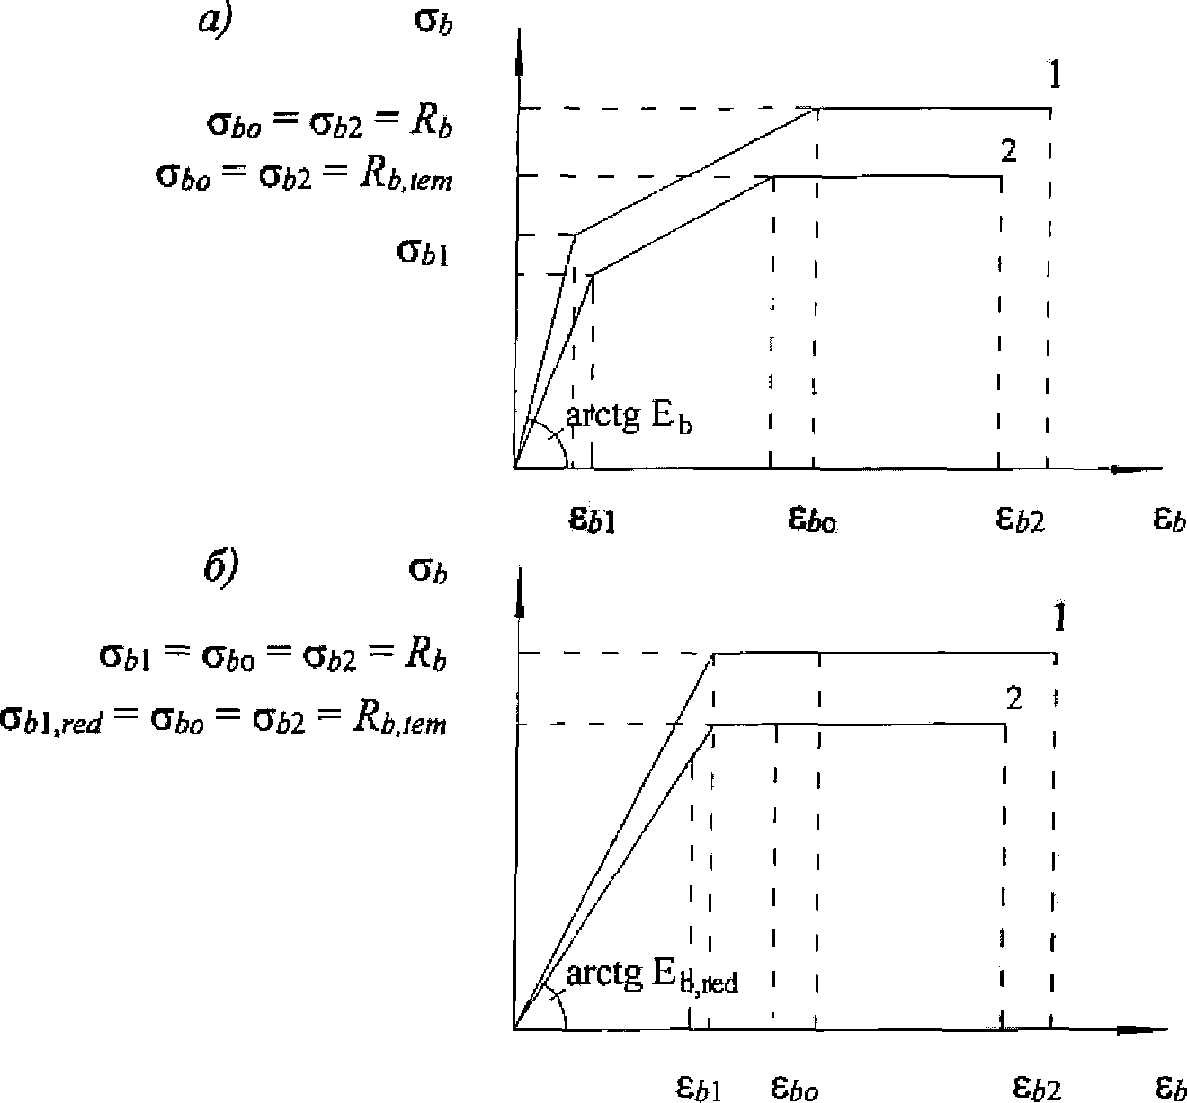

а - трехлинейная; б - двухлинейная;
1 - при 20 °C; 2 - при нагреве

Рисунок 5.1 - Расчетные диаграммы состояния сжатого бетона

Значение приведенного модуля упругости E_{b,red,t} рассчитывают по формуле

(5.9)

5.22 Трехлинейную диаграмму состояния бетона с деформационными характеристиками, отвечающими:
кратковременному воздействию температуры и нагрузки - используют при расчете трещинообразования;
кратковременному и длительному воздействиям температуры и нагрузки - используют при расчете деформаций железобетонных элементов без трещин, для определения напряженно-деформированного состояния сжатого бетона.
При трехлинейной диаграмме (рисунок 5.1, а) сжимающие напряжения бетона в зависимости от относительных деформаций укорочения бетона рассчитывают по формулам

при (5.10)

при (5.11)

при (5.12)

Значения напряжения принимают

(5.13)

Значения относительных деформаций принимают:

(5.14)

Растягивающие напряжения бетона в зависимости от относительных деформаций растяжения определяют по диаграмме на рисунке 5.1. При этом расчетные сопротивления бетона сжатию R_{b} заменяют на расчетные значения сопротивления растяжению R_{bt}.
5.23 Относительные деформации бетона при сжатии и растяжении в зависимости от температуры бетона при кратковременном и длительном воздействиях температуры и нагрузки приведены в таблице 5.5.

Таблица 5.5

Номера состава бетона по таблице 5.1 | Температура бетона, °C | Расчет на нагрев и нагружение | Относительные деформации бетона
Номера состава бетона по таблице 5.1 | Температура бетона, °C | Расчет на нагрев и нагружение | при сжатии |  |  | при растяжении
1 - 3 | 20 | Кратковременные | 2,0 | 3,5 | 1,5 | 0,10 | 0,15 | 0,08
1 - 3 | 20 | Длительные | 3,4 | 4,8 | 2,8 | 0,24 | 0,31 | 0,22
1 - 3 | 100 | Кратковременные | 2,5 | 4,4 | 1,9 | 0,17 | 0,29 | 0,15
1 - 3 | 100 | Длительные | 4,3 | 6,0 | 3,5 | 0,3 | 0,39 | 0,27
1 - 3 | 200 | Кратковременные | 3,5 | 6,1 | 2,6 | 0,25 | 0,39 | 0,20
1 - 3 | 200 | Длительные | 6,0 | 8,4 | 4,9 | 0,42 | 0,54 | 0,38
4 - 11, 23, 24 | 20 | Кратковременные | 2,0 | 3,5 | 1,5 | 0,10 | 0,15 | 0,08
4 - 11, 23, 24 | 20 | Длительные | 3,4 | 4,8 | 2,8 | 0,24 | 0,31 | 0,22
4 - 11, 23, 24 | 200 | Кратковременные | 3,0 | 4,2 | 3,0 | 0,20 | 0,24 | 0,16
4 - 11, 23, 24 | 200 | Длительные | 4,5 | 6,3 | 3,8 | 0,30 | 0,36 | 0,20
4 - 11, 23, 24 | 400 | Кратковременные | 4,3 | 6,0 | 3,6 | 0,38 | 0,52 | 0,36
4 - 11, 23, 24 | 400 | Длительные | 6,4 | 9,0 | 5,4 | 0,57 | 0,78 | 0,54
4 - 11, 23, 24 | 600 | Кратковременные | 6,4 | 9,0 | 5,8 | 0,44 | 0,57 | 0,40
4 - 11, 23, 24 | 600 | Длительные | 9,6 | 13,5 | 8,2 | 0,67 | 0,87 | 0,63
12 - 18, 29, 30 | 20 | Кратковременные | 2,2 | 3,7 | 1,7 | 0,15 | 0,22 | 0,10
12 - 18, 29, 30 | 20 | Длительные | 3,6 | 5,0 | 3,0 | 0,25 | 0,32 | 0,23
12 - 18, 29, 30 | 200 | Кратковременные | 2,4 | 3,4 | 2,0 | 0,19 | 0,26 | 0,15
12 - 18, 29, 30 | 200 | Длительные | 3,6 | 5,1 | 3,0 | 0,25 | 0,33 | 0,23
12 - 18, 29, 30 | 400 | Кратковременные | 4,1 | 5,8 | 3,5 | 0,28 | 0,38 | 0,26
12 - 18, 29, 30 | 400 | Длительные | 6,2 | 8,7 | 5,2 | 0,43 | 0,56 | 0,40
12 - 18, 29, 30 | 600 | Кратковременные | 5,4 | 7,5 | 4,5 | 0,38 | 0,49 | 0,33
12 - 18, 29, 30 | 600 | Длительные | 8,1 | 11,4 | 6,8 | 0,57 | 0,74 | 0,53
19 - 21 | 20 | Кратковременные | 2,0 | 3,5 | 1,5 | 0,10 | 0,15 | 0,08
19 - 21 | 20 | Длительные | 3,4 | 4,8 | 2,8 | 0,24 | 0,31 | 0,22
19 - 21 | 200 | Кратковременные | 2,9 | 4,0 | 2,4 | 0,20 | 0,26 | 0,18
19 - 21 | 200 | Длительные | 4,0 | 5,6 | 3,4 | 0,28 | 0,36 | 0,26
19 - 21 | 400 | Кратковременные | 4,7 | 6,6 | 4,0 | 0,33 | 0,42 | 0,30
19 - 21 | 400 | Длительные | 6,6 | 9,2 | 5,5 | 0,46 | 0,59 | 0,42
19 - 21 | 600 | Кратковременные | 5,7 | 8,0 | 4,8 | 0,42 | 0,54 | 0,31
19 - 21 | 600 | Длительные | 8,0 | 11,2 | 6,7 | 0,59 | 0,72 | 0,52
19 - 21 | 800 | Кратковременные | 12,1 | 17,0 | 10,2 | 0,84 | 1,10 | 0,48
19 - 21 | 800 | Длительные | 19,3 | 27,0 | 16,2 | 1,35 | 1,74 | 1,25

Температуру бетона при определении напряженно-деформированного состояния сжатого бетона принимают по наименьшей температуре сжатого бетона и при определении напряженно-деформируемого состояния растянутого бетона - наибольшей температуре растянутого бетона.
5.24 Коэффициент линейной температурной деформации бетона в зависимости от температуры следует принимать по таблице 5.6. Коэффициент определен с учетом температурной усадки бетона при кратковременном и длительном нагреве.

Таблица 5.6

Номера составов бетона по таблице 5.1 | Расчет на нагрев | Коэффициент линейной температурной деформации бетона при температуре бетона, °C
Номера составов бетона по таблице 5.1 | Расчет на нагрев | 50 | 100 | 200 | 300 | 500 | 700 | 900 | 1100
1, 1а | Кратковременный | 10,0  ------  4,0 | 10,0  ------  4,5 | 9,5  -----  7,2 | 9,0  -----  7,5 | - | - | - | -
1, 1а | Длительный
2, 6 | Кратковременный | 9,0  -----  3,0 | 9,0  -----  3,5 | 8,0  -----  5,7 | 7,0  -----  5,5 | 6,0  -----  - | 5,0  -----  - | - | -
2, 6 | Длительный
3, 7 | Кратковременный | 8,5  -----  2,5 | 8,5  -----  3,0 | 7,5  -----  5,2 | 7,0  -----  5,5 | 5,5  -----  - | 4,5  -----  - | 4,0  -----  - | 3,0  -----  -
3, 7 | Длительный
8 | Кратковременный | 9,0  -----  2,0 | 9,0  -----  3,0 | 8,0  -----  5,4 | 7,0  -----  5,3 | 6,0  -----  5,0 | 6,0  -----  5,0 | - | -
8 | Длительный
4, 5, 9 - 11, 23 - 25 | Кратковременный | 8,5  -----  1,5 | 8,5  -----  2,5 | 7,5  -----  4,9 | 7,0  -----  5,3 | 5,5  -----  4,5 | 4,5  -----  3,5 | 4,0  -----  3,1 | 3,0  -----  2,0
4, 5, 9 - 11, 23 - 25 | Длительный
12 - 18, 27, 29, 30 | Кратковременный | 5,0  -----  -4,0 | 5,0  -----  0 | 5,5  -----  3,0 | 6,0  -----  4,3 | 7,0  -----  6,0 | 6,5  -----  5,8 | 6,0  -----  5,4 | 5,0  -----  4,5
12 - 18, 27, 29, 30 | Длительный
19 - 21 | Кратковременный | 8,0  -----  3,0 | 8,0  -----  4,5 | 7,0  -----  5,3 | 6,5  -----  5,2 | 5,5  -----  4,7 | 4,5  -----  3,6 | 4,0  -----  3,1 | 3,5  -----  2,6
19 - 21 | Длительный
22 | Кратковременный | 4,0  -----  -3,0 | 4,0  -----  0 | 3,5  -----  1,5 | 3,0  -----  1,5 | 2,0  -----  1,0 | 1,0  -----  0 | - | -
22 | Длительный
26 | Кратковременный | 4,3  -----  -0,7 | 4,3  -----  0,3 | 3,8  -----  1,8 | 3,3  -----  2,0 | 3,2  -----  2,2 | 2,4  -----  1,4 | 1,6  -----  0,6 | 0,8  -----  -0,7
26 | Длительный
28 | Кратковременный | 5,0  -----  -4,0 | 5,0  -----  0 | 5,5  -----  3,1 | 5,0  -----  3,3 | 7,0  -----  6,0 | 6,8  -----  6,1 | 6,6  -----  5,9 | -
28 | Длительный
31, 32 | Кратковременный | 1,2  -----  -7,8 | 1,2  -----  -3,8 | 1,3  -----  -1,1 | 1,0  -----  0,7 | -1,2  -----  -0,2 | 0,7  -----  0 | 0,8  -----  0,1 | -
31, 32 | Длительный
33 | Кратковременный | -3,0  -----  -8,0 | -3,0  -----  -6,5 | -3,5  -----  -5,3 | -4,5  -----  -5,8 | -3,0  -----  -4,5 | -2,8  -----  -3,7 | -3,5  -----  -4,5 | -4,7  -----  -5,7
33 | Длительный
34, 35 | Кратковременный | 5,5  -----  0,5 | 5,5  -----  2,5 | 4,5  -----  1,5 | 3,3  -----  2,0 | 3,2  -----  2,6 | 2,4  -----  1,5 | 1,6  -----  0,6 | 0,8  -----  -0,2
34, 35 | Длительный
36, 37 | Кратковременный | 2,0  -----  -3,0 | 2,0  -----  -1,5 | 1,5  -----  -0,8 | 1,0  -----  -0,7 | 0,6  -----  -1,2 | 0,4  -----  -0,5 | -3,7  -----  -4,6 | -8,6  -----  -9,5
36, 37 | Длительный
Примечания
1 Коэффициент для промежуточных значений температуры определяется интерполяцией.
2 Для бетонов состава N 1 (по таблице 5.1) с карбонатным щебнем (доломит, известняк) коэффициент следует увеличить на 1·10⁻⁶·град⁻¹.

При необходимости определения температурного расширения бетона при повторном воздействии температуры после кратковременного или длительного нагрева к коэффициенту линейной температурной деформации следует прибавить абсолютное значение коэффициента температурной усадки бетона соответственно для кратковременного или длительного нагрева.
5.25 Коэффициент температурной усадки бетона принимают по таблице 5.7. Коэффициент температурной усадки бетона принят:
при кратковременном нагреве - для подъема температуры на 10 °C/ч и более;
при длительном нагреве - в зависимости от воздействия температуры во время эксплуатации.

Таблица 5.7

Номера составов бетона по таблице 5.1 | Расчет на нагрев | Коэффициент линейной температурной усадки бетона при температуре бетона, °C
Номера составов бетона по таблице 5.1 | Расчет на нагрев | 50 | 100 | 200 | 300 | 500 | 700 | 900 | 1100
1 - 4 | Кратковременный | 0,0  -----  6,0 | 0,0  -----  5,5 | 0,7  -----  3,0 | 1,0  -----  2,5 | - | - | - | -
1 - 4 | Длительный
5 - 11, 23 - 25 | Кратковременный | 0,0  -----  7,0 | 0,5  -----  6,5 | 0,9  -----  3,5 | 1,1  -----  2,8 | 1,5  -----  2,5 | 1,4  -----  2,4 | 2,3  -----  3,2 | 3,2  -----  4,2
5 - 11, 23 - 25 | Длительный
12 - 18, 27, 29, 30 | Кратковременный | 2,0  -----  11,0 | 3,0  -----  8,0 | 2,5  -----  5,0 | 2,0  -----  3,7 | 1,3  -----  2,3 | 1,0  -----  1,7 | 0,8  -----  1,4 | 0,7  -----  1,2
12 - 18, 27, 29, 30 | Длительный
19 - 21 | Кратковременный | 0,5  -----  5,5 | 2,0  -----  5,5 | 1,5  -----  3,2 | 1,3  -----  2,6 | 1,4  -----  2,2 | 1,6  -----  2,5 | 2,1  -----  3,0 | 2,3  -----  3,2
19 - 21 | Длительный
22 | Кратковременный | 4,0  -----  11,0 | 5,0  -----  9,0 | 4,7  -----  6,7 | 4,2  -----  5,7 | 3,7  -----  4,7 | 3,6  -----  4,6 | - | -
22 | Длительный
26 | Кратковременный | 6,6  -----  11,6 | 7,6  -----  11,6 | 7,1  -----  9,1 | 7,1  -----  8,4 | 5,5  -----  6,5 | 4,3  -----  5,3 | 5,0  -----  6,0 | 6,0  -----  7,0
26 | Длительный
28 | Кратковременный | 4,0  -----  13,0 | 5,0  -----  10,0 | 4,6  -----  7,0 | 4,1  -----  5,8 | 1.3  -----  2,3 | 1,2  -----1,9 | 1,0  -----  1,7 | -
28 | Длительный
31, 32 | Кратковременный | 4,0  -----  3,0 | 4,0  -----  0 | 3,5  -----  1,5 | 3,0  -----  1,5 | 2,0  -----  1,0 | 1,0  -----  0 | - | -
31, 32 | Длительный
33 | Кратковременный | 10,5  ------  15,5 | 12,0  ------  15,5 | 11,5  ------  13,3 | 11,3  ------  12,6 | 10,7  ------  12,2 | 9,9  ------  10,8 | 10,4  ------  11,4 | 10,7  ------  11,7
33 | Длительный
34, 35 | Кратковременный | 6,3  ------  11,3 | 7,8  ------  10,8 | 7,3  ------  10,3 | 7,1  ------  8,4 | 5,5  -----  6,1 | 4,3  -----  5,2 | 5,0  -----  6,0 | 5,2  -----  6,2
34, 35 | Длительный
36, 37 | Кратковременный | 1,7  -----  6,7 | 3,2  -----  6,7 | 3,0  -----  5,3 | 4,8  -----  5,1 | 5,0  -----  6,8 | 5,1  -----  6,0 | 9,3  ------  10,2 | 14,3  ------  15,2
36, 37 | Длительный
Примечания
1 Коэффициент для промежуточных значений температуры определяется интерполяцией.
2 Значение коэффициента принимают со знаком минус.

5.26 Марку по средней плотности бетона естественной влажности принимают по таблице 5.1.
Среднюю плотность бетона в сухом состоянии при его нагреве свыше 100 °C уменьшают на 150 кг/м³.
Среднюю плотность железобетона (при ) принимают на 100 кг/м³ больше средней плотности соответствующего состояния бетона.
5.27 Коэффициент теплопроводности бетона в сухом состоянии принимают по таблице 5.8 в зависимости от средней температуры бетона в сечении элемента.
Коэффициент теплопроводности огнеупорных и теплоизоляционных материалов принимают по таблице 6.2.

Таблица 5.8

Номера составов бетона по таблице 5.1 | Коэффициент теплопроводности , Вт/(м·°C) обычного и жаростойкого бетонов в сухом состоянии при средней температуре бетона в сечении элемента, °C
Номера составов бетона по таблице 5.1 | 50 | 100 | 300 | 500 | 700 | 900
1, 1а | 1,51 | 1,37 | 1,09 | - | - | -
20 | 2,68 | 2,43 | 1,94 | 1,39 | 1,22 | 1,19
21 | 1,49 | 1,35 | 1,37 | 1,47 | 1,57 | 1,63
2, 3, 6, 7, 13 | 1,51 | 1,37 | 1,39 | 1,51 | 1,62 | -
10, 11 | 0,93 | 0,89 | 0,84 | 0,87 | 0,93 | 1,05
14 - 18 | 0,99 | 0,95 | 0,93 | 1,01 | 1,04 | 1,28
19 | 0,87 | 0,83 | 0,78 | 0,81 | 0,87 | 0,99
4, 5, 8, 9 | 0,81 | 0,75 | 0,63 | 0,67 | 0,70 | -
12 | 0,93 | 0,88 | 0,81 | 0,90 | - | -
23 | 0,37  -----  0,43 | 0,39  -----  0,45 | 0,46  -----  0,52 | 0,52  -----  0,58 | 0,58  -----  0,64 | -
29 | 0,44  -----  0,50 | 0,46  -----  0,52 | 0,52  -----  0,58 | 0,58  -----  0,64 | 0,64  -----  0,70 | 0,70  -----  0,76
24 | 0,27  -----  0,38 | 0,29  -----  0,41 | 0,34  -----  0,45 | 0,40  -----  0,50 | 0,45  -----  0,55 | 0,51  -----  0,59
30 | 0,31  -----  0,44 | 0,34  -----  0,46 | 0,37  -----  0,51 | 0,43  -----  0,56 | 0,49  -----  0,60 | -
26, 28 | 0,21 | 0,23 | 0,28 | 0,33 | 0,37 | 0,42
22, 25, 27, 31, 32, 36 | 0,29 | 0,31 | 0,36 | 0,42 | 0,48 | 0,53
33 | 0,21 | 0,22 | 0,25 | 0,29 | 0,33 | 0,37
34, 35, 37 | 0,24 | 0,27 | 0,31 | 0,37 | 0,43 | 0,49
Примечания
1 Коэффициенты теплопроводности бетонов составов N 23 и N 29 приведены: над чертой для бетонов со средней плотностью - 1350 кг/м³, под чертой - 1550 кг/м³; для бетонов составов N 24 и N 30 - соответственно 950 и 1250 кг/м³. Если средняя плотность бетона отличается от указанных значений, то в этом случае коэффициент теплопроводности принимают интерполяцией.
2 Коэффициент теплопроводности обычного и жаростойкого бетонов с естественной влажностью после нормального твердения или тепловой обработки при атмосферном давлении и средней температуре бетона в сечении элемента до 100 °C следует принимать по данным таблицы, увеличенным на 30%.
3 Для промежуточных значений температур величину коэффициента теплопроводности определяют интерполяцией.

5.28 При расчете железобетонных конструкций на выносливость, а также по образованию трещин при многократно повторяющейся нагрузке в условиях воздействия температур свыше 50 °C расчетные сопротивления обычного бетона следует дополнительно умножать на коэффициенты условий работы и , принимаемые по таблицам 5.9 и 5.10.

Таблица 5.9

Бетон | Состояние бетона по влажности | Коэффициент условий работы бетона при многократно повторяющейся нагрузке и коэффициенте асимметрии цикла , равном
Бетон | Состояние бетона по влажности | 0 - 0,1 | 0,2 | 0,3 | 0,4 | 0,5 | 0,6 | 0,7
Обычный бетон составов N 1, 1а, 1б по таблице 5.1 | Естественной влажности | 0,75 | 0,80 | 0,85 | 0,90 | 0,95 | 1,00 | 1,00
Примечание - В таблице принят коэффициент асимметрии цикла , где и - соответственно наименьшее и наибольшее напряжения в бетоне в пределах цикла изменения нагрузки.

Таблица 5.10

Температура бетона, °C | Коэффициент условий работы обычного бетона при многократно повторяющейся нагрузке
Температура бетона, °C | без увлажнений | с переменным увлажнением и высыханием
50 | 0,8 | 0,7
70 | 0,6 | 0,5
90 | 0,4 | 0,3
110 | 0,3 | 0,2
Примечания
1 Величины для промежуточных значений температур определяют по интерполяции.
2 Величины для диапазона свыше 110 °C до 200 °C следует принимать при соответствующем экспериментальном обосновании.

При применении жаростойкого бетона в железобетонных конструкциях, подвергающихся воздействию высоких температур и многократно повторяющейся нагрузки, расчетные сопротивления бетона должны быть специально обоснованы.

Арматура

Показатели качества арматуры

5.29 Для армирования железобетонных конструкций, работающих в условиях воздействия повышенных и высоких температур, арматура должна приниматься по СП 63.13330.
Для железобетонных конструкций из жаростойкого бетона при нагреве арматуры свыше 400 °C предусматривают стержневую арматуру и прокат из:
- легированной стали марки 30ХМ по ГОСТ 4543;
- коррозионно-стойких жаростойких и жаропрочных сталей марок 12Х13, 20Х13, 08Х17Т, 12Х189Н9Т, 20Х23Н18, 45Х14Н14В2М по ГОСТ 5632 и ГОСТ 5949.
5.30 Предельно допустимую температуру применения арматуры и проката в железобетонных конструкциях, работающих в условиях воздействия повышенных и высоких температур, следует принимать по таблице 5.11. Ограничение температур применения арматуры и проката связано с развитием пластических деформаций и изменениями структуры сталей. В предварительно напряженной арматуре с повышением температуры происходят дополнительные потери предварительного напряжения, что еще более ограничивает допускаемую температуру ее применения.

Таблица 5.11

Вид и класс арматуры, марка стали и проката | Предельно допустимая температура, °C, применения арматуры и проката, установленных
Вид и класс арматуры, марка стали и проката | по расчету | по конструктивным соображениям
Стержневая арматура классов:
А240 | 400 | 450
А400, А500, А600, Ат600, А800, А1000 | 450 | 500
напрягаемая | 200 | -
Проволочная арматура классов:
В500, В_{р}1200 - В_{р}1500, К1400, К1500 | 400 | 450
напрягаемая | 100 | -
Прокат из стали марок:
ВСт3кп2, ВСт3Гпс5, ВСт3сп5, ВСт3пс6 | 400 | 450
Стержневая арматура и прокат из стали марок:
30ХМ, 12Х13, 20Х13, | 500 | 700
20Х23Н18 | 550 | 1000
12Х18Н9Т, 45Х14Н14, В2М, 08Х17Т | 600 | 800
Примечания
1 При циклическом нагреве предельно допустимую температуру применения напрягаемой арматуры следует принимать на 50 °C ниже указанной в таблице.
2 При многократно повторяющейся нагрузке предельно допустимая температура применения напрягаемой арматуры не должна превышать 100 °C и ненапрягаемой арматуры - 200 °C.

Нормативные и расчетные характеристики арматуры

5.31 Нормативные и расчетные сопротивления основных видов стержневой и проволочной арматуры для предельных состояний первой и второй групп в зависимости от вида и класса арматуры принимают по СП 63.13330.
Нормативные и расчетные сопротивления проката из стали марок ВСт3 принимают по СП 16.13330.
Расчетные сопротивления арматуры из жаростойкой стали для предельных состояний первой и второй групп принимают по таблицам 5.12 и 5.13, которые определены путем деления соответствующих нормативных сопротивлений на коэффициент надежности по арматуре , принимаемый для предельных состояний:
по первой группе ............. 1,3;
по второй группе ............. 1,0.
Расчетное сопротивление арматуры в соответствующих случаях следует умножать на коэффициент условий работы арматуры по СП 63.13330.

Таблица 5.12

Арматура и прокат из стали марки | Нормативные сопротивления растяжению R_{sn} и расчетные сопротивления растяжению для предельных состояний второй группы R_{s,ser}, МПа (кгс/см²) | Модуль упругости принимают равным E_{s}·10⁴, МПа (кгс/см²)
30ХМ | 590 (6000) | 21 (210)
12Х13 | 410 (4200) | 22 (220)
20Х13 | 440 (4500) | 22 (220)
20Х23Н18, 12Х18Н9Т, 08Х17Т | 195 (2000) | 20 (200)
45Х14Н14В2М | 315 (3200) | 20 (200)

Таблица 5.13

Арматура классов и марок | Расчетные сопротивления арматуры для предельных состояний первой группы, МПа
Арматура классов и марок | растяжению |  | сжатию R_{sc}
Арматура классов и марок | продольной, R_{s} | поперечной (хомутов и отогнутых стержней), R_{sw} | сжатию R_{sc}
30ХМ | 450 | - | 400*, 500
12Х13 | 325 | 260 | 325
30Х13 | 345 | 275 | 345
20Х23Н18, 12Х18Н9Т, 08Х17Т | 150 | 120 | 150
45Х14Н14В2М | 245 | 195 | 245
Примечание - Значения R_{sc} со звездочкой * используют только при расчете на кратковременное воздействие усилий.

5.32 Влияние температуры на изменение прочностных свойств арматуры учитывают умножением нормативных и расчетных сопротивлений арматуры на коэффициент условия работы арматуры , определяемый по таблице 5.14.
Расчетные сопротивления продольной арматуры при нагреве

(5.15)

(5.16)

Расчетные сопротивления поперечной арматуры при нагреве

(5.17)

Таблица 5.14

Вид и класс арматуры, марки жаростойкой арматуры и проката | Коэффициент | Расчет на нагрев | Коэффициенты условий работы арматуры , линейного температурного расширения арматуры и при температуре ее нагрева, °C
Вид и класс арматуры, марки жаростойкой арматуры и проката | Коэффициент | Расчет на нагрев | 50 - 100 | 200 | 300 | 400 | 450 | 500 | 550 | 600
А240, ВСт3кп2, ВСт3Гпс5, ВСт3сп5, ВСт3пс6 |  | Кратковременный | 1,00 | 0,95 | 0,90 | 0,85 | 0,75 | 0,60 | 0,45 | 0,30
А240, ВСт3кп2, ВСт3Гпс5, ВСт3сп5, ВСт3пс6 |  | Длительный | 1,00 | 0,85 | 0,65 | 0,35 | 0,15 | - | - | -
В500 |  | Кратковременный | 1,00 | 0,90 | 0,85 | 0,60 | 0,45 | 0,25 | 0,12 | 0,05
В500 |  | Длительный | 1,00 | 0,80 | 0,60 | 0,30 | 0,10 | - | - | -
В_{р}1200 - В_{р}1500, К1400, К1500 |  | Кратковременный | 1,00 | 0,85 | 0,70 | 0,50 | 0,35 | 0,25 | 0,15 | 0,10
В_{р}1200 - В_{р}1500, К1400, К1500 |  | Длительный | 1,00 | 0,75 | 0,55 | 0,25 | 0,05 | - | - | -
А240, В500, В_{р}1200 - В_{р}1500, ВСт3сп2, ВСт3Гпс5, ВСт3пс5, ВСт3пс6, К1400, К1500 |  | Кратковременный и длительный | 11,5 | 12,5 | 13,0 | 13,5 | 13,6 | 13,7 | 13,8 | 13,9
А400, А500 |  | Кратковременный | 1,00 | 1,00 | 0,95 | 0,85 | 0,75 | 0,60 | 0,40 | 0,30
А400, А500 |  | Длительный | 1,00 | 0,90 | 0,75 | 0,40 | 0,20 | - | - | -
А600, А800, А1000 |  | Кратковременный | 1,00 | 0,85 | 0,75 | 0,65 | 0,55 | 0,45 | 0,30 | 0,20
А600, А800, А1000 |  | Длительный | 1,00 | 0,80 | 0,65 | 0,30 | 0,10 | - | - | -
А400, А500, А600, А800, А1000 |  | Кратковременный и длительный | 12,0 | 13,0 | 13,5 | 14,0 | 14,2 | 14,4 | 14,6 | 14,8
30ХМ |  | Кратковременный | 1,00 | 0,90 | 0,85 | 0,78 | 0,76 | 0,74 | 0,72 | 0,70
30ХМ |  | Длительный | 1,00 | 0,85 | 0,80 | 0,25 | 0,15 | 0,08 | - | -
30ХМ |  | Кратковременный и длительный | 9,5 | 10,2 | 10,7 | 11,2 | 11,5 | 11,8 | 12,1 | 12,4
12Х13, 20Х13 |  | Кратковременный | 1,00 | 0,95 | 0,86 | 0,80 | 0,73 | 0,65 | 0,53 | 0,40
12Х13, 20Х13 |  | Длительный | 1,00 | 0,93 | 0,83 | 0,70 | 0,45 | 0,13 | - | -
12Х13, 20Х13 |  | Кратковременный и длительный | 12,0 | 12,6 | 13,3 | 14,0 | 14,3 | 14,7 | 15,0 | 15,3
20Х23Н18 |  | Кратковременный | 1,00 | 0,97 | 0,95 | 0,92 | 0,88 | 0,85 | 0,81 | 0,75
20Х23Н18 |  | Длительный | 1,00 | 0,97 | 0,93 | 0,77 | 0,50 | 0,30 | 0,18 | 0,08
20Х23Н18 |  | Кратковременный и длительный | 10,3 | 11,3 | 12,4 | 13,6 | 14,1 | 14,7 | 15,2 | 15,7
12Х18Н9Т, 08Х17Т |  | Кратковременный | 1,00 | 0,72 | 0,65 | 0,62 | 0,58 | 0,60 | 0,57 | 0,56
12Х18Н9Т, 08Х17Т |  | Длительный | 1,00 | 0,72 | 0,65 | 0,60 | 0,58 | 0,55 | 0,50 | 0,40
12Х18Н9Т, 08Х17Т |  | Кратковременный и длительный | 10,5 | 11,1 | 11,4 | 11,6 | 11,8 | 12,0 | 12,2 | 12,4
45Х14Н14В2М |  | Кратковременный | 1,00 | 0,86 | 0,78 | 0,72 | 0,68 | 0,64 | 0,60 | 0,56
45Х14Н14В2М |  | Длительный | 1,00 | 0,86 | 0,78 | 0,70 | 0,63 | 0,55 | 0,43 | 0,30
45Х14Н14В2М |  | Кратковременный и длительный | 10,5 | 11,1 | 11,4 | 11,6 | 11,8 | 12,0 | 12,2 | 12,4
А600, А800, А1000, В1200 - В_{р}1500, К1400, К1500, ВСт3кп2, ВСт3Гпс5, ВСт3сп5, ВСт3пс6, 30ХМ, 12Х13, 20Х13, 20Х23Н18, 12Х18Н9Т, 08Х17Т, 45Х14Н14В2М |  | Кратковременный и длительный | 1,00 | 0,90 | 0,88 | 0,83 | 0,80 | 0,78 | 0,75 | 0,73
А400, А500, А600, А800, А1000 |  | Кратковременный и длительный | 1,00 | 0,96 | 0,92 | 0,85 | 0,78 | 0,71 | 0,55 | 0,40
Примечания
1 Коэффициент линейного температурного расширения арматуры равен числовому значению, умноженному на 10⁻⁶ град⁻¹.
2 При расчете несущих конструкций на длительный нагрев, срок службы которых не превышает 5 лет, коэффициент следует увеличить на 20%, при этом его значение должно быть не более, чем при кратковременном нагреве.
3 Коэффициенты , и для промежуточных значений температур определяют по интерполяции.

Значения коэффициентов условия работы арматуры принимают по таблице 5.14 в зависимости:
- от температуры в центре тяжести растянутой арматуры при расчете по формулам (8.2), (8.5), (8.6), (8.8), (8.9), (8.12), (8.13), (8.19), (8.23), (8.25), (8.64) СП 63.13330.2012, а также (5.15);
- сжатой арматуры - по формулам (8.4) - (8.8), (8.10), (8.12), (8.13), (8.22), (8.24), (8.25) СП 63.13330.2012, а также (5.16);
- максимальной t_{s} поперечной - по формулам (8.59), (8.92) СП 63.13330.2012;
- косвенной арматуры - по формуле (8.84) СП 63.13330.2012;
- в зоне анкеровки - по формулам (9.1), (9.3).
5.33 При расчете на выносливость железобетонных конструкций, работающих в условиях воздействия температур свыше 50 °C, следует дополнительно вводить коэффициенты условий работы арматуры (по таблице 5.15) и , а при расчете наклонных сечений или при наличии сварных соединений арматуры также вводится коэффициент условий работы (по таблице 5.16).

Таблица 5.15

Класс арматуры | Коэффициент условий работы арматуры при многократном повторении нагрузки и коэффициенте асимметрии цикла , равном
Класс арматуры | -1 | -0,2 | 0 | 0,2 | 0,4 | 0,7 | 0,8 | 0,9 | 1
А240 | 0,41 | 0,63 | 0,70 | 0,77 | 0,90 | 1,00 | 1,00 | 1,00 | 1,00
А400 диаметром, мм:
6 - 8 | 0,33 | 0,38 | 0,42 | 0,47 | 0,57 | 0,85 | 0,95 | 1,00 | 1,00
10 - 40 | 0,31 | 0,36 | 0,40 | 0,45 | 0,55 | 0,81 | 0,91 | 0,95 | 1,00
А600 | - | - | - | - | 0,38 | 0,72 | 0,91 | 0,96 | 1,00
А800 | - | - | - | - | 0,27 | 0,55 | 0,69 | 0,87 | 1,00
А1000 | - | - | - | - | 0,19 | 0,53 | 0,67 | 0,87 | 1,00
Вр1200 - Вр1600 | - | - | - | - | - | 0,67 | 0,82 | 0,91 | 1,00
К1400 - К1700 диаметром, мм:
6 и 9 | - | - | - | - | - | 0,77 | 0,92 | 1,00 | 1,00
12 и 15 | - | - | - | - | - | 0,68 | 0,84 | 1,00 | 1,00
Обозначения, принятые в таблице:
В таблице принят коэффициент асимметрии цикла , и соответственно наименьшее и наибольшее напряжения в растянутой арматуре в пределах цикла изменения нагрузки, определяемые согласно 7.24.

Примечание - При расчете изгибаемых элементов из тяжелого бетона с ненапрягаемой арматурой значение для продольной арматуры принимается:
при ;
при ;
при ;
где M_{min} и M_{max} - соответственно наименьший и наибольший изгибающие моменты в расчетном сечении элемента в пределах цикла изменения нагрузки.

Значения принимаются в зависимости от температуры нагрева арматуры:
до 100 °C ......... 1,00;
150 °C ......... 0,80;
200 °C ......... 0,65.
Для промежуточных значений температур коэффициент определяется по интерполяции.

Таблица 5.16

Класс арматуры | Группа сварных соединений | Коэффициент условий работы арматуры при многократном повторении нагрузки и коэффициенте асимметрии цикла , равном
Класс арматуры | Группа сварных соединений | 0,0 | 0,2 | 0,4 | 0,7 | 0,8 | 0,9 | 1,0
А240 | 1 | 0,90 | 0,95 | 1,00 | 1,00 | 1,00 | 1,00 | 1,00
А240 | 2 | 0,65 | 0,70 | 0,75 | 0,90 | 1,00 | 1,00 | 1,00
А240 | 3 | 0,25 | 0,30 | 0,35 | 0,50 | 0,65 | 0,85 | 1,00
А400 | 1 | 0,90 | 0,95 | 1,00 | 1,00 | 1,00 | 1,00 | 1,00
А400 | 2 | 0,60 | 0,65 | 0,65 | 0,70 | 0,75 | 0,85 | 1,00
А400 | 3 | 0,20 | 0,25 | 0,30 | 0,45 | 0,60 | 0,80 | 1,00
А600 | 1 | - | - | 0,95 | 0,95 | 1,00 | 1,00 | 1,00
А600 | 2 | - | - | 0,75 | 0,75 | 0,80 | 0,90 | 1,00
А600 | 3 | - | - | 0,30 | 0,35 | 0,55 | 0,70 | 1,00
А800 горячекатаная | 1 | - | - | 0,95 | 0,95 | 1,00 | 1,00 | 1,00
А800 горячекатаная | 2 | - | - | 0,75 | 0,75 | 0,80 | 0,90 | 1,00
А800 горячекатаная | 3 | - | - | 0,35 | 0,40 | 0,50 | 0,70 | 1,00
Примечания
1 Группы сварных соединений, приведенные в настоящей таблице, включают следующие типы соединений, допускаемые для конструкций при расчете на выносливость:
1-я - стыковое - по пункту 6 приложения А;
2-я - крестообразное - по пункту 1, стыковые - по пунктам 5, 8 и 9, а также по пунктам 10 - 12 и 25 - все соединения при отношении диаметров стержней, равном 1,0 (см. приложение А; тавровые - по пунктам 5 и 7 приложения Б).
3-я - крестообразные - по пунктам 2 и 4, стыковые - по пунктам 13 - 26 приложения А; тавровые - по пунктам 1 - 4, 6, 8 и 9 приложения Б.
2 В таблице значения для арматуры диаметром до 20 мм.
3 Значения приведены коэффициента должны быть снижены: на 5% при диаметре стержней 22 - 32 мм и на 10% при диаметре свыше 32 мм.
4 В конструкциях, рассчитываемых на выносливость, соединения по пунктам 3 и 27 приложения А, а также по пунктам 10 - 14 приложения Б применять не допускается.

Деформационные характеристики арматуры

5.34 При воздействии температуры основными деформационными характеристиками арматуры являются относительные деформации удлинения арматуры при достижении напряжениями расчетного сопротивления R_{st}, модуль упругости арматуры E_{st} и коэффициент линейного температурного расширения арматуры .
Значения относительных деформаций арматуры в упругой стадии рассчитывают по формуле

(5.18)

где R_{st} - сопротивление арматуры.
5.35 Значения модуля упругости арматуры E_{s} принимают одинаковыми при растяжении и сжатии. Модуль упругости арматуры E_{s} для основных видов стержневой и проволочной арматуры принимается по СП 63.13330, для арматуры и проката из жаростойкой стали - по таблице 5.14.

Таблица 5.17

Класс и марка арматуры | Модуль упругости арматуры, E_{s}·10⁵ МПа (Н/мм²)
12Х13, 20Х13 | 2,2
30ХМ | 2,1
А240, А400, А500, А600, А800, А1000, В500, В_{р}1200 - В_{р}1500, 20Х23Н18, 08Х17Т, 12Х18Н9Т, 45Х14Н14В2М | 2,0
К1400, К1500 | 1,95

Влияние температуры на изменения модуля упругости арматуры учитывают умножением модуля упругости арматуры E_{s} на коэффициент

(5.19)

Значения коэффициента принимают по таблице 5.13 в зависимости от температуры в центре тяжести:
- растянутой арматуры - при расчете по формулам (8.2), (8.15), (8.128) СП 63.13330, а также (5.18), (6.20), (8.11), (8.13), (8.25), (8.34) настоящего свода правил;
- сжатой арматуры - по формулам (5.18), (6.21), (8.12), (8.26).
5.36 При расчете железобетонных элементов по нелинейной деформационной модели в качестве расчетной диаграммы состояния (деформирования) арматуры, устанавливающей связь между напряжениями и относительными деформациями арматуры, принимают упрощенные двухлинейные диаграммы по типу диаграмм Прандтля (рисунок 5.2) для арматуры с физическим пределом текучести классов А240 - А500, В500 и для арматуры с условным пределом текучести классов А600 - А1000, В_{р}1200 - В_{р}1500, К1400, К1500.

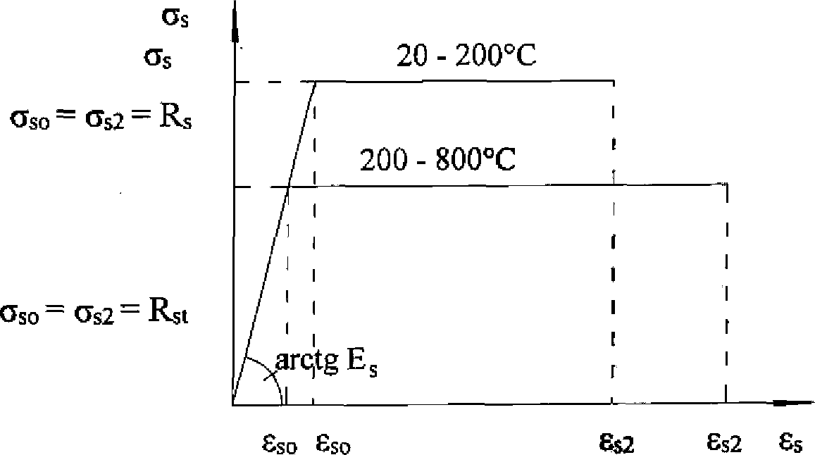

Рисунок 5.2 - Расчетная двухлинейная
диаграмма растянутой арматуры

Экспериментально установлено, что в сталях, имеющих площадку текучести, с повышением температуры постепенно исчезает участок упрочнения за участком площадки текучести, а при нагреве свыше 300 °C этот участок полностью отсутствует.
Экспериментальные диаграммы деформирования арматуры носят, в основном, трехстадийный характер:
- на первой стадии наблюдается упругая работа стали, выраженная восходящей ветвью диаграммы до точки, условно принятой за предел текучести (1-й участок диаграммы);
- на второй стадии наблюдается пластическая стадия работы стали, характеризующаяся ростом деформаций при незначительном увеличении напряжений, выраженная на диаграмме вторым характерным наклонным участком с малым уклоном до точки, условно принятой за временное сопротивление. Незначительное увеличение напряжений в расчетах не учитывается, и этот участок диаграммы условно принимается горизонтальным (2-й участок диаграммы);
- третья стадия состояния арматуры - стадия разрушения материала, характеризующаяся ниспадающей ветвью диаграммы (резкое уменьшение напряжения при росте деформаций). Эта стадия не учитывается в расчетах.
Экспериментально установлено, что характерными являются два участка работы арматурных сталей (упругий и пластический), без учета третьей стадии работы арматуры (ниспадающего участка), что обусловило принятие двухлинейного характера расчетных диаграмм состояния арматуры при воздействии температур.
При построении расчетных диаграмм состояния арматуры напряжения в арматуре определяют в зависимости от относительных деформаций по формулам:

при (5.20)

при (5.21)

Значения предельной относительной деформации арматуры принимают равными:
при t_{s} = 20 °C - 200 °C ;
при t_{s} = 200 °C - 800 °C .
Допускается при соответствующем обосновании принимать величину относительной деформации менее или более предельных значений в зависимости от марки стали, типа армирования, критерия надежности конструкции и других факторов.
Значения E_{st} принимают по формуле (5.19), значения R_{st} - по формуле (5.15).
Диаграммы состояния арматуры при растяжении и сжатии принимают одинаковыми.
Допускается в качестве расчетных диаграмм состояния арматуры использовать криволинейные фактические диаграммы деформирования арматуры, определенные опытным путем.
5.37 С повышением температуры коэффициент линейного температурного расширения арматуры увеличивается, и его значения принимают по таблице 5.14 в зависимости от класса арматуры, марки проката и температуры нагрева.

6. Расчет элементов бетонных и железобетонных
конструкций на воздействие температуры

Расчет температуры в бетоне железобетонных конструкций

6.1 Расчет распределения температур в бетонных и железобетонных конструкциях для установившегося теплового потока следует проводить с применением методов расчета температур ограждающих конструкций.
Расчет распределения температур в ограждающих конструкциях сложной конфигурации сечений элементов, в массивных конструкциях и в конструкциях, находящихся ниже уровня земли, а также при неустановившемся тепловом потоке с учетом переменной влажности бетона по сечению следует проводить методами расчета температурных полей, по теории теплопроводности или по соответствующим нормативным документам.
6.2 Расчет распределения температур в стенках боровов и каналов, расположенных под землей, допускается проводить:
для кратковременного нагрева, принимая сечение по высоте стен неравномерно нагретым с прямолинейным распределением температур бетона, и величину коэффициента теплоотдачи наружной поверхности стенки - по таблице 6.1;
для длительного нагрева, принимая сечение по высоте стен равномерно нагретым.
Температуру арматуры в сечениях железобетонных конструкций принимают равной температуре бетона в месте ее расположения.
6.3 Для конструкций, находящихся на открытом воздухе, коэффициент теплоотдачи наружной поверхности , Вт/(м²·°C), в зависимости от преобладающей скорости ветра зимой и летом рассчитывают по формуле

(6.1)

где - скорость ветра, м/с.
При расчете наибольших усилий в конструкциях от воздействия температуры принимают максимальную из средних скоростей ветра по румбам за январь, повторяемость которых составляет 16% и более, а при определении максимальной температуры нагрева бетона и арматуры принимают минимальную из средних скоростей ветра по румбам за июль, повторяемость которых составляет 16% и более согласно СП 131.13330, но не менее 1 м/с.
6.4 Для конструкций, находящихся в помещении или на наружном воздухе, но защищенных от воздействия ветра, коэффициент теплоотдачи наружной поверхности принимают по таблице 6.1.
6.5 Коэффициент теплоотдачи внутренней поверхности конструкции следует определять, как правило, методом расчета теплопередачи, как для случая сложного теплообмена. При определении распределения температуры бетона по сечению элемента допускают принимать коэффициент в зависимости от температуры воздуха производственного помещения или рабочего пространства теплового агрегата по таблице 6.1.

Таблица 6.1

Коэффициенты | Значения коэффициентов в теплоотдачи наружной и внутренней поверхностей конструкции Вт/(м·°C) при температуре поверхности и воздуха, °C
Коэффициенты | -50 | 0 | 50 | 100 | 200 | 300 | 400 | 500 | 700 | 900 | 1100 | 1200
 | 6 | 8 | 10 | 12 | 17 | 22 | - | - | - | - | - | -
 | - | - | 10 | 10 | 10 | 12 | 15 | 20 | 40 | 70 | 120 | 150
Примечание - Коэффициенты и для промежуточных значений температур определяют по интерполяции.

6.6 Коэффициент теплопроводности (Вт/(м·°C)) бетона в сухом состоянии следует принимать по таблице 5.8 в зависимости от средней температуры бетона в сечении элемента.
6.7 Коэффициент теплопроводности огнеупорных и теплоизоляционных материалов следует принимать по таблице 6.2.

Таблица 6.2

N п/п | Материалы | Средняя плотность в сухом состоянии, кг/м³ | Предельно допустимая температура применения, °C | Коэффициент теплопроводности , Вт/(м·°C), огнеупорных и теплоизоляционных материалов в сухом состоянии при средней температуре материалов в сечении элемента, °C
 |  |  |  | 50 | 100 | 300 | 500 | 700 | 900
1 | Изделия огнеупорные шамотные по ГОСТ 390 | 1900 | - | 0,63 | 0,77 | 0,88 | 1,01 | 1,14 | 1,27
2 | Изделия шамотные легковесные по ГОСТ 5040 | 400 | 1150 | 0,13 | 0,14 | 0,17 | 0,20 | 0,23 | 0,27
3 | То же | 800 | 1270 | 0,23 | 0,24 | 0,29 | 0,34 | 0,38 | 0,43
4 | То же | 1000 | 1300 | 0,34 | 0,35 | 0,42 | 0,49 | 0,56 | 0,63
5 | То же | 1300 | 1400 | 0,49 | 0,56 | 0,58 | 0,65 | 0,73 | 0,81
6 | Изделия динасовые огнеупорные по ГОСТ 4157 | 1900 | - | 1,60 | 1,62 | 1,70 | 1,78 | 1,85 | 1,93
7 | Изделия динасовые легковесные по ГОСТ 5040 | 1200 - 1400 | 1550 | 0,57 | 0,58 | 0,64 | 0,70 | 0,75 | 0,81
8 | Изделия каолиновые по ГОСТ 20901 | 2000 | - | 1,79 | 1,80 | 1,86 | 1,90 | 1,95 | 2,01
9 | Изделия высокоглиноземистые по ГОСТ 24704 | 2600 | - | 1,76 | 1,74 | 1,68 | 1,65 | 1,60 | 1,55
10 | Изделия огнеупорные магнезитовые по ГОСТ 4689 | 2700 | - | 6,00 | 5,90 | 5,36 | 4,82 | 4,30 | 3,75
11 | Изделия высокоогнеупорные периклазохромитовые по ГОСТ 10888 | 2800 | - | 4,02 | 3,94 | 3,60 | 3,28 | 2,94 | 2,60
12 | Изделия высокоогнеупорные хромомагнезитовые по ГОСТ 5381 | 2950 | - | 2,74 | 2,71 | 2,54 | 2,36 | 2,18 | 2,01
13 | Кирпич глиняный обыкновенный по ГОСТ 530 | 1700 | - | 0,56 | 0,59 | 0,70 | 0,81 | - | -
14 | Изделия пенодиатомитовые теплоизоляционные по ГОСТ 2694 | 350 | 900 | 0,09 | 0,10 | 0,13 | 0,15 | 0,18 | -
15 | То же | 400 | 900 | 0,10 | 0,11 | 0,14 | 0,16 | 0,19 | -
16 | Изделия диатомитовые теплоизоляционные по ГОСТ 2694 | 500 | 900 | 0,12 | 0,13 | 0,19 | 0,23 | 0,28 | -
17 | То же | 600 | 900 | 0,14 | 0,15 | 0,21 | 0,25 | 0,30 | -
18 | Маты минераловатные прошивные на металлической сетке по ГОСТ 21880 | 75 - 100 | 600 | 0,05 | 0,06 | 0,11 | 0,15 | - | -
19 | Маты минераловатные прошивные по ГОСТ 21880 | 125 | 600 | 0,05 | 0,06 | 0,11 | 0,16 | - | -
20 | То же | 150 | 600 | 0,05 | 0,06 | 0,11 | 0,16 | - | -
21 | Плиты и маты теплоизоляционные из минеральной ваты на синтетическом связующем по ГОСТ 9573 | 50 - 75 | 400 | 0,05 | 0,07 | 0,13 | - | - | -
22 | То же | 125 | 400 | 0,05 | 0,07 | 0,11 | - | - | -
23 | То же | 175 | 400 | 0,05 | 0,07 | 0,11 | - | - | -
24 | Маты теплоизоляционные из ваты каолинового состава | 150 | 1100 | 0,05 | 0,06 | 0,12 | 0,18 | 0,24 | 0,31
25 | То же | 300 | 1100 | 0,06 | 0,07 | 0,13 | 0,19 | 0,25 | 0,35
26 | Изделия из стеклянного штапельного волокна по ГОСТ 10499 | 170 | 450 | 0,06 | 0,07 | 0,14 | - | - | -
27 | Перлитофосфогелевые изделия без гидроизоляционного упрочняющего покрытия | 200 | 600 | 0,07 | 0,08 | 0,10 | 0,12 | - | -
28 | То же | 250 | 600 | 0,08 | 0,09 | 0,11 | 0,14 | - | -
29 | То же | 300 | 600 | 0,08 | 0,09 | 0,14 | 0,16 | - | -
30 | Перлитоцементные изделия | 250 | 600 | 0,07 | 0,09 | 0,13 | 0,16 | -
31 | То же | 300 | 600 | 0,08 | 0,10 | 0,14 | 0,17 | - | -
32 | То же | 350 | 600 | 0,09 | 0,11 | 0,15 | 0,18 | - | -
33 | Перлитокерамические изделия | 250 | 875 | 0,08 | 0,09 | 0,12 | 0,16 | 0,19 | -
34 | То же | 300 | 875 | 0,09 | 0,10 | 0,13 | 0,17 | 0,20 | -
35 | То же | 350 | 875 | 0,10 | 0,11 | 0,14 | 0,18 | 0,21
36 | То же | 400 | 875 | 0,11 | 0,12 | 0,15 | 0,19 | 0,22 | -
37 | Известково-кремнеземистые изделия по ГОСТ 24748 | 200 | 600 | 0,07 | 0,08 | 0,10 | 0,12 | - | -
38 | Изделия на основе кремнеземного волокна | 120 | 1200 | 0,06 | 0,07 | 0,10 | 0,14 | 0,17 | 0,21
39 | Савелитовые изделия | 350 | 500 | 0,08 | 0,09 | 0,11 | - | - | -
40 | Савелитовые изделия | 400 | 500 | 0,09 | 0,10 | 0,12 | - | - | -
41 | Вулканитовые изделия | 300 | 600 | 0,08 | 0,09 | 0,11 | 0,13 | - | -
42 | То же | 350 | 600 | 0,08 | 0,09 | 0,11 | 0,14 | - | -
43 | То же | 400 | 600 | 0,09 | 0,10 | 0,12 | 0,14 | - | -
44 | Пеностекло | 200 | 500 | 0,08 | 0,09 | 0,13 | - | - | -
45 | Асбестовермикулитовые плиты | 250 | 600 | 0,09 | 0,11 | 0,16 | 0,21 | - | -
46 | То же | 300 | 600 | 0,10 | 0,11 | 0,16 | 0,21 | - | -
47 | То же | 350 | 600 | 0,10 | 0,12 | 0,17 | 0,22 | - | -
48 | Изделия муллитокремнеземистые огнеупорные волокнистые теплоизоляционные марки МКРВ - 350 | 350 | 1150 | 0,11 | 0,12 | 0,15 | 0,19 | 0,22 | 0,29
49 | Диатомитовая крошка обожженная | 500 | 900 | 0,01 | 0,03 | 0,06 | 0,10 | 0,13 | 0,17
49 | Диатомитовая крошка обожженная | 600 | 900 | 0,03 | 0,04 | 0,09 | 0,15 | 0,20 | 0,25
50 | Вермикулит вспученный по ГОСТ 12865 | 100 | 1100 | 0,07 | 0,09 | 0,14 | 0,20 | 0,26 | 0,31
51 | То же | 150 | 1100 | 0,08 | 0,09 | 0,15 | 0,21 | 0,27 | 0,32
52 | То же | 200 | 1100 | 0,08 | 0,10 | 0,15 | 0,21 | 0,27 | 0,33
53 | Асбозурит | 600 | 900 | 0,17 | 0,18 | 0,21 | 0,24 | - | -
54 | Картон асбестовый по ГОСТ 2850 | 1000 - 1300 | 600 | 0,16 | 0,18 | 0,20 | 0,22 | - | -
Примечания
1 Коэффициент теплопроводности огнеупорных (пункты 1 - 13) и теплоизоляционных (пункты 14 - 54) материалов с естественной влажностью при средней температуре нагрева материала в сечении элемента до 100 °C следует принимать по табличным данным, с увеличением соответственно на 30% и 10%.
2 Коэффициент теплопроводности для промежуточных значений температур определяется интерполяцией.

6.8 Термическое сопротивление R₀ (м²·°C/Вт) невентилируемой воздушной прослойки в зависимости от температуры воздуха и независимо от ее толщины и направления следует принимать равным:
0,140 ............ при 50 °C;
0,095 ............ при 100 °C;
0,035 ............ при 300 °C;
0,013 ............ при 500 °C.
Для промежуточных температур термическое сопротивление воздушной прослойки принимается по интерполяции.
6.9 При стационарном нагреве конструкции, состоящей из n-слоев, и начале отсчета слоев со стороны более нагретой поверхности температуру материала t_{n} между слоями n - 1 и n рассчитывают по формуле

(6.2)

Температуру материала более нагретой поверхности t_{b} рассчитывают по формуле

(6.3)

а температуру материала менее нагретой поверхности t_{es} - по формуле

(6.4)

В трехслойной конструкции температуру материала между первым и вторым слоями, считая слои от более нагретой поверхности, рассчитывают по формуле

(6.5)

а между вторым и третьим слоями - по формуле

(6.6)

Температура менее нагретой поверхности третьего слоя равна

(6.7)

Тепловой поток Q (Вт/м²) определяют из выражения

(6.8)

где t_{i} - температура воздуха производственного помещения или рабочего пространства теплового агрегата;
t_{e} - температура наружного воздуха.
Сопротивление теплопередаче R₀ (м²·°C/Вт) многослойной конструкции равно

(6.9)

где ; ; ...; ; ;
R₁, R₂, ..., R_{n-1}, R_{n} - термическое сопротивление материала в отдельных слоях конструкции, пронумерованных со стороны нагреваемой поверхности, м²·°C/Вт;
, , ..., , - толщина отдельных слоев, м;
, , ..., , - коэффициенты теплопроводности материалов в слоях конструкции, принимаемые в зависимости от средней температуры слоя, Вт/м·°C.
6.10 При расчете распределения температуры по толщине конструкции необходимо учитывать различие площадей теплоотдающей внутренней и наружной поверхностей:
при круговом очертании, если толщина стенки более 0,1 наружного диаметра;
при квадратном или прямоугольном очертании, если толщина стенки более 0,1 длины большей стороны;
при произвольном очертании, если разница в площадях теплоотдающих внутренней и наружной поверхностей более 10%.
Для трехслойной конструкции ограждения с учетом различия в площадях теплоотдающих внутренней A_{is} и наружной A_{es} поверхностей:
температура материала более нагретой поверхности

(6.10)

температура материала между первым и вторым слоями

(6.11)

температура материала между вторым и третьим слоями

(6.12)

температура менее нагретой поверхности третьего слоя

(6.13)

Сопротивление теплопередачи конструкции рассчитывают по формуле

(6.14)

где A_{is} и A_{es} - расчетные площади теплоотдающих внутренней и наружной поверхностей;
A₁ и A₂ - расчетные площади конструкции на границе между первым и вторым и между вторым и третьим слоями.
6.11 Температуру бетона в сечениях конструкций от нагрева при эксплуатации следует определять теплотехническим расчетом установившегося теплового потока при заданной по проекту расчетной температуре рабочего пространства или воздуха производственного помещения.
Для конструкций, находящихся на наружном воздухе, наибольшие температуры нагрева бетона и арматуры определяют по расчетной летней температуре наружного воздуха, принимаемой по средней максимальной температуре наружного воздуха наиболее жаркого месяца в районе строительства по СП 131.13330.
Вычисленные температуры не должны превышать значений предельно допустимых температур применения бетонов по ГОСТ 20910 и арматуры - по таблице 5.11.
6.12 В ребристых конструкциях, когда наружные поверхности бетонных ребер и тепловой изоляции совпадают, расчет температуры в бетоне проводят по сечению ребра. Если бетонные ребра выступают за наружную поверхность тепловой изоляции, расчет температуры в бетоне ребра выполняют по методам расчета температурных полей или по соответствующим нормативным документам.
6.13 При расчете статически неопределимых конструкций, предназначенных для работы в условиях воздействия температур, теплотехнический расчет следует проводить на расчетную температуру рабочего пространства и на температуру, вызывающую наибольшие усилия, определяемые по 4.14.
При расчете наибольших усилий от воздействия температуры в конструкциях, находящихся на наружном воздухе, температуру бетона и арматуры вычисляют по расчетной зимней температуре наружного воздуха, принимаемой по температуре наружного воздуха наиболее холодной пятидневки с обеспеченностью 0,92 по СП 131.13330.

Расчет деформаций от воздействия температуры

6.14 Расчет деформаций, вызванных нагреванием и охлаждением бетонных и железобетонных элементов, следует проводить в зависимости от наличия трещин в растянутой зоне бетона и распределения температуры бетона по высоте сечения элемента.
6.15 При расчете элементов, подвергающихся нагреву, положение центра тяжести всего сечения бетона или его сжатой зоны, а также статический момент и момент инерции всего сечения следует определять, приводя все сечение к ненагретому, более прочному бетону. Для этой цели при расчете с использованием ЭВМ сечение по высоте разбивается не менее чем на четыре части.
6.16 При расчете по прочности, деформациям и раскрытию или закрытию трещин без использования ЭВМ при прямолинейном распределении температуры бетона по высоте сечения элемента допускается разбивать сечения согласно следующим требованиям.
Для элемента, выполненного из одного вида бетона, если температура бетона наиболее нагретой грани не превышает 400 °C, сечение не разбивается на части, и момент инерции приведенного сечения принимается равным

(6.15)

При кратковременном нагреве приведенная площадь бетона

(6.16)

где E_{bt} - модуль упругости нагретого бетона, рассчитываемый по формуле (5.5).
6.17 Если температура бетона наиболее нагретой грани сечения превышает 400 °C в прямоугольном сечении элемента, выполненном из одного вида бетона, сечение по высоте разбивают на две части, линия раздела должна проходить по бетону, нагретому до температуры 400 °C.
В двутавровых и тавровых сечениях элементов, выполненных из одного вида бетона, линия раздела должна проходить по границе между ребром и полкой (рисунок 6.1).

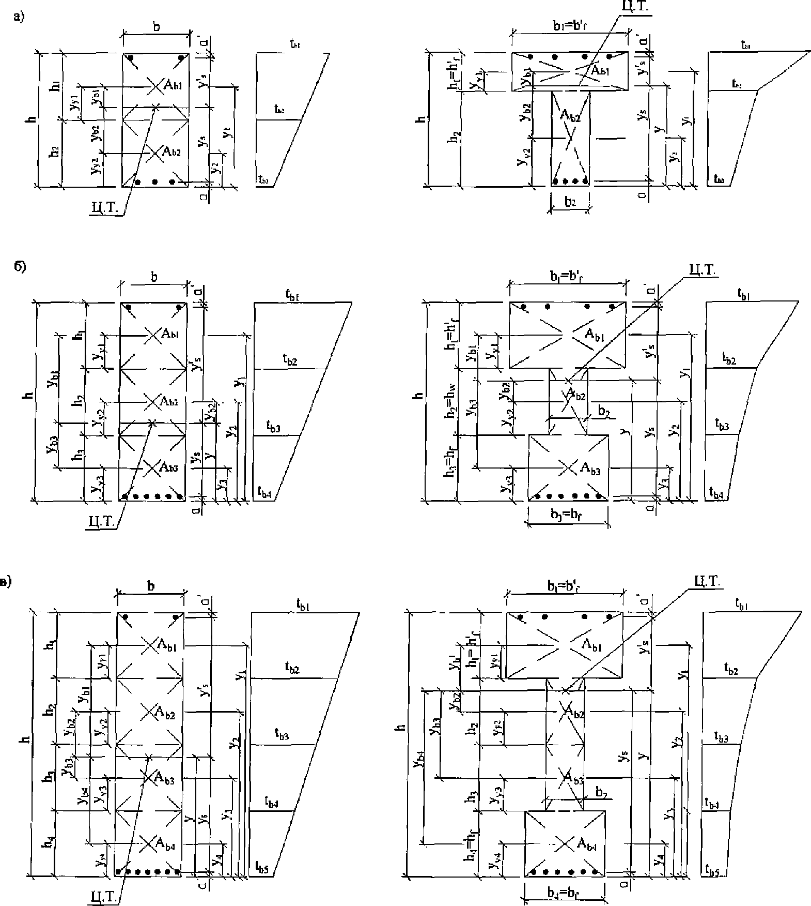

а - на две части; б - на три части; в - на четыре части;
Ц.Т. - центр тяжести приведенного сечения;
t_{b1}, t_{b2}, ... t_{bi} - наибольшая температура бетона
1-й, 2-й, ... i-й частей сечения

Рисунок 6.1 - Схемы разбивки на части по высоте
прямоугольного, таврового и двутаврового сечений элементов

В элементе, сечение которого по высоте состоит из различных видов бетона, линия раздела должна проходить по границе бетонов.
При кратковременном нагреве приведенная площадь A_{red,i} для i-й части сечения, на которые разбивается все сечение элемента, рассчитывают по формуле

(6.17)

где E_{bt,i} - модуль упругости бетона i-й части сечения определяют по формуле (5.5), в которой коэффициент принимают в зависимости от состава и температуры бетона в центре тяжести площади i-й части сечения. Коэффициент допускается определять в зависимости от средней температуры бетона i-й части сечения.
6.18 Для элемента, сечение которого по высоте состоит из трех видов бетона или двутаврового сечения, выполненного из одного вида бетона, если температура бетона наиболее нагретой грани превышает 400 °C, сечение разбивают на три части (рисунок 6.1).
6.19 Во всех случаях расчета арматуру рассматривают как самостоятельную часть сечения.
Площадь нагретой растянутой A_{s} и сжатой A'_{s} арматуры приводят к ненагретому, более прочному бетону по формуле

(6.18)

(6.19)

где A_{s,red}, A'_{s,red} - соответственная приведенная площадь растянутой и сжатой арматуры.
Коэффициенты приведения арматуры к более прочному бетону:
растянутой арматуры

(6.20)

сжатой арматуры

(6.21)

где E_{st}, E'_{st} - модули упругости растянутой и сжатой арматуры, которые определяют по формуле (5.19).
6.20 Приведенный момент инерции i-й части сечения

(6.22)

Расстояние от центра тяжести i-й части сечения до наименее нагретой грани элемента, относительно которой определяют центр тяжести сечения

(6.23)

Расстояние от центра тяжести i-й части сечения до центра тяжести всего приведенного сечения

y_{bi} = y_{i} - y_{t}. (6.24)

6.21 Температурное удлинение центра тяжести i-й части бетонного сечения (рисунок 6.2)

(6.25)

и его температурная кривизна

(6.26)

где , - коэффициенты, принимаемые по таблице 5.6 в зависимости от температуры бетона более и менее нагретой грани i-й части сечения.

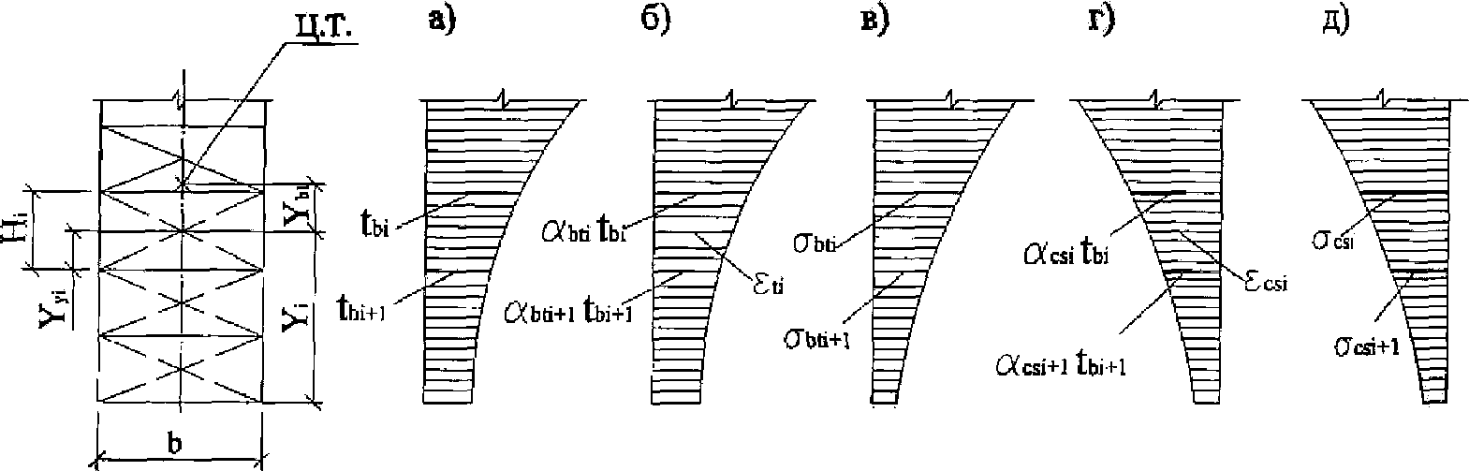

а - температуры бетона; б - деформации удлинения
от нагрева; в - напряжения в бетоне от нагрева;
г - деформации укорочения от остывания; д - напряжения
в бетоне от остывания при нелинейном изменении
температур по высоте бетонного сечения элементов;
Ц.Т. - центр тяжести приведенного сечения

Рисунок 6.2 - Схемы распределения температур, деформаций
и напряжений по высоте бетонного сечения элемента

С учетом каждой части сечения бетона и арматуры определяют площадь A_{red}, статический момент S_{red} и момент инерции I_{red} всего приведенного сечения относительно его центра тяжести.

(6.27)

(6.28)

(6.29)

где

(6.30)

(6.31)

Расстояние от центра тяжести приведенного железобетонного сечения до наименее нагретого или наиболее растянутого волокна рассчитывают по формуле

(6.32)

Температурные деформации для элементов
без трещин в растянутой зоне

6.22 Для участков бетонного и железобетонного элемента, где в растянутой зоне не образуются трещины, нормальные к продольной оси элемента, деформации от нагрева вычисляют согласно следующим требованиям.
а) Сечение элемента приводится к более прочному бетону. Удлинение оси элемента и ее кривизну рассчитывают по формулам:

(6.33)

(6.34)

где ;
- коэффициент надежности по температуре, принимаемый по 4.10.
Удлинение оси i-й части бетонного сечения и ее кривизну (см. рисунок 6.2) рассчитывают по формулам:

(6.35)

(6.36)

В формулах (6.15) - (6.35) A_{red}, A_{red,i}, A_{s,red}, A'_{s,red}, y_{bi}, y_{s}, y'_{s}, I_{red}, I_{red,i}, y_{yi} принимают по (6.16) - (6.21).
Удлинение и соответственно арматуры S и S' находят из формул

(6.37)

(6.38)

где - коэффициент, принимаемый по таблице 5.13 в зависимости от температуры нагрева арматуры S и S'.
При расчете бетонного сечения в формулах (6.33) и (6.34) удлинение арматуры и не учитывают.
б) При неравномерном нагреве бетона с прямолинейным распределением температуры по высоте сечения элемента (рисунок 6.3, а) удлинение оси элемента и ее кривизну допускается рассчитывать по формулам:

(6.39)

(6.40)

где t_{b}, t_{b1} - температуры бетона менее и более нагретых граней сечения;
, - коэффициенты линейной температурной деформации бетона, принимаемые в зависимости от температуры бетона менее и более нагретых граней сечения по таблице 5.6.
в) При остывании неравномерно нагретого бетона с прямолинейным распределением температуры по высоте сечения элемента от усадки бетона укорочение оси элемента и ее кривизну допускается рассчитывать по формулам:

(6.41)

(6.42)

где и - коэффициенты линейной температурной усадки бетона, принимаемые по таблице 5.7 в зависимости от температуры бетона менее и более нагретой грани сечения;
, t_{b} и t_{b1} - следует принимать по (6.22).

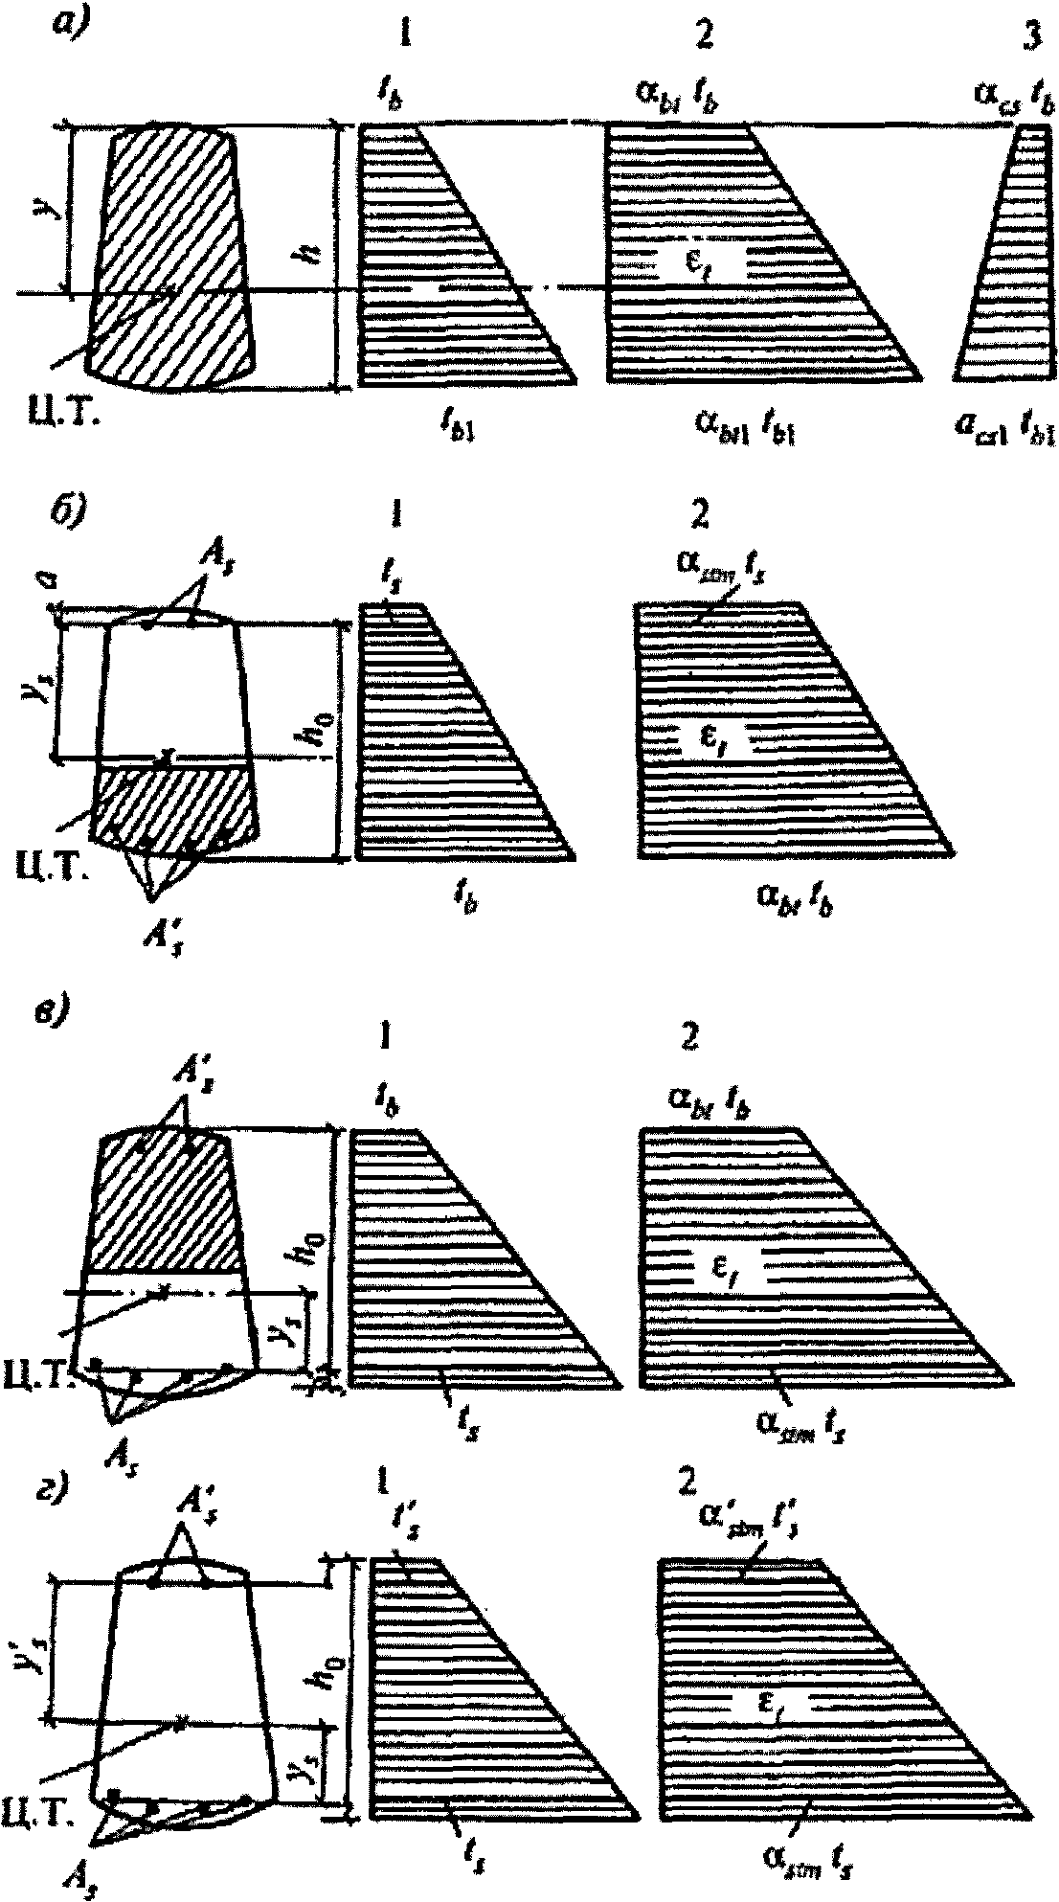

а - бетонного и железобетонного элемента без трещин;
б - железобетонного элемента с трещинами в растянутой
зоне, расположенными у менее нагретой грани;
в - то же, у более нагретой грани; г - железобетонного
элемента с трещинами по всей высоте сечения;
Ц.Т. - центр тяжести приведенного сечения

Рисунок 6.3 - Схемы распределения температур (1),
деформаций от неравномерного нагрева (2)
и остывания (3) при прямолинейном изменении
температур по высоте сечения элементов

Температурные деформации для элементов
с трещинами в растянутой зоне

6.23 Для участков железобетонного элемента, где в растянутой зоне образуются трещины, нормальные к продольной оси элемента, деформации от нагрева рассчитывают следующим образом.
а) Для железобетонного элемента с трещинами в растянутой зоне, расположенной у менее нагретой грани сечения (рисунок 6.3, б), удлинение оси элемента и ее кривизну рассчитывают по формулам:

(6.43)

(6.44)

Средний коэффициент температурного расширения определяют, исходя из следующих положений.
За счет сцепления бетона с арматурой на участках между трещинами деформации арматуры уменьшаются. Температурные деформации арматуры по длине между трещинами непостоянны. Среднее температурное удлинение арматуры в бетоне составляет

(6.45)

Приняв изменения температурных деформаций арматуры в бетоне от нагрева по тому же закону, что и при растягивающем усилии, значение среднего коэффициента температурного расширения арматуры в бетоне для первого нагрева рассчитывают по формуле

(6.46)

Коэффициент , учитывающий работу растянутого бетона между трещинами, для практических расчетов допускается принимать в зависимости от процента армирования продольной растянутой арматуры элемента или определять по формуле (8.137) СП 63.13330.
при ;
при ;
при ;
при .
б) Для участков железобетонного элемента с трещинами в растянутой зоне бетона, расположенной у более нагретой грани сечения (рисунок 6.3, в), удлинение оси элемента определяют по формуле (6.43) и ее кривизну - по формуле

(6.47)

в) Для участков железобетонного элемента с трещинами по всей высоте сечения (рисунок 6.3, г) удлинение оси элемента и ее кривизну рассчитывают по формулам:

(6.48)

(6.49)

где t_{s} и t'_{s} - температуры арматуры соответственно S и S';
t_{b} - температура бетона сжатой грани сечения;
, - коэффициенты, определяемые по формуле (6.46) для арматуры S и S';
- коэффициент, принимаемый по таблице 5.6 в зависимости от температуры бетона более или менее нагретой грани сечения;
- принимается по 4.10;
a' - толщина защитного слоя более нагретой грани.
г) При равномерном нагреве железобетонного элемента кривизну оси элемента допускается принимать равной нулю.
В железобетонных элементах из обычного бетона при температуре арматуры до 100 °C и из жаростойкого бетона при температуре арматуры до 70 °C для участков с трещинами в растянутой зоне бетона допускается определять удлинение оси элемента и ее кривизну по формулам (6.39) и (6.40), как для бетонных элементов без трещин.
6.24 Для участков железобетонных элементов, где в растянутой зоне образуются трещины, нормальные к продольной оси элемента от усадки бетона, при остывании укорочение оси элемента и ее кривизну допускается находить по формулам (6.41) и (6.42).
6.25 Предельно допустимые деформации от воздействия температуры в элементах конструкций, в которых требуется их ограничение при нагревании и охлаждении, следует устанавливать в нормативных документах по проектированию соответствующих конструкций, а при их отсутствии - указывать в задании на проектирование.

Расчет усилий от воздействия температуры

6.26 Определение усилий в статически неопределимых железобетонных конструкциях от воздействия температуры следует проводить по формулам строительной механики, путем последовательных приближений с принятием действительной жесткости сечений.
Если определение усилий в плоской статически неопределимой системе проводят методом сил, то в общем случае перемещения по направлению лишних неизвестных в системе канонических уравнений вычисляют по формуле

(6.50)

где A_{red,x}, D_{x} - приведенные площадь и жесткость элемента в сечениях, определяемые по формулам (6.17) настоящего свода правил и (8.43) СП 63.13330.
В выражении (6.50) для немассивных стержневых конструкций третьим интегралом, учитывающим деформации сдвига, можно пренебречь. При расчете железобетонных изгибаемых, сжатых или растянутых элементов, когда , с достаточной для расчета точностью можно не учитывать и второй интеграл, выражающий продольные деформации элементов.
6.27 Если исключить возможность хрупкого разрушения, то согласно теории прочности, за предельное состояние конструкции принимают такое состояние, когда при постоянном усилии значительно увеличиваются деформации. Такое состояние конструкции характеризуется образованием пластических шарниров с превращением статической системы в механизм. При воздействии только температурных усилий предельным состоянием конструкции является образование пластических шарниров с переходом системы в статически определимую. С образованием пластических шарниров снижаются температурные усилия, но разрушения конструкции не происходит.
6.28 Для конструкций, за предельное состояние которых принимают образование первого или такого количества пластических шарниров, когда система превращается в статически определимую конструкцию, расчет по несущей способности ведут на совместное действие усилий от температуры и нагрузки. Для конструкций, за предельное состояние которых принимают образование последнего пластического шарнира, когда система превращается в механизм, расчет по несущей способности ведут методом предельного равновесия на действие усилий от нагрузки без учета температурных усилий.
6.29 Для большей части железобетонных элементов при воздействии температуры можно допустить определение жесткости для наиболее напряженного сечения от совместного воздействия температуры и нагрузки, принимая ее постоянной по длине однозначной эпюры моментов. Для более точного определения усилий в предварительно напряженных элементах, а также в сжатых или изгибаемых слабо армированных элементах с ненапрягаемой арматурой, у которых участки без трещин занимают значительную длину пролета, жесткость определяют с учетом распределения трещин по длине от совместного воздействия температуры и нагрузки.
6.30 Кривизну железобетонных элементов постоянного сечения с трещинами в растянутой зоне вычисляют для наиболее напряженного сечения, а для других сечений принимают пропорционально изменению изгибающего момента.
6.31 Значительная часть железобетонных элементов в условиях воздействия температуры работает с трещинами в растянутой зоне. При их расчете способом последовательных приближений вначале статически неопределимую конструкцию рассчитывают на действие нагрузки и температуры при минимальной жесткости элемента. Для предварительно напряженных элементов, работающих без трещин, целесообразно для первого приближения принимать жесткость элементов, как для упругой стадии работы.
6.32 При кратковременном неравномерном нагреве по высоте сечения железобетонного элемента температурный момент с повышением температуры сжатой зоны нарастает, и тем интенсивнее, чем больше процент армирования, и выше прочность бетона. При кратковременном нагреве крайнего волокна сжатой зоны бетона до 500 °C - 600 °C наблюдаются наибольшие температурные моменты.
Момент от неравномерного нагрева бетона по высоте сечения при равномерном нагреве бетона по длине элемента, заделанного на опорах от поворота, а также в замкнутых рамах кольцевого, квадратного и прямоугольного очертаний, имеющих одинаковые сечения, рассчитывают по формуле

(6.51)

где - кривизна оси элемента от изменения температуры, которую определяют по формулам (6.40), (6.42), (6.44), (6.47), (6.49);
D - жесткость сечения, определяемая по формуле (8.143) СП 63.13330.
6.33 Момент при остывании от усадки и ползучести бетона определяют по формуле (6.49), считая кривизну равной сумме кривизн оси элемента при остывании от усадки и от ползучести бетона. Кривизну оси элемента при остывании от усадки бетона вычисляют по формуле (6.40) и от ползучести бетона по формуле

(6.52)

где M_{t} и M'_{t} - моменты, возникающие соответственно при кратковременном и длительном воздействиях температуры.
Наибольшие температурные моменты возникают при первом кратковременном нагреве. При повторных кратковременных нагревах и длительном нагреве температурные моменты меньше, чем при первом нагреве.
6.34 Температурные моменты в сборных железобетонных элементах тепловых агрегатов зависят от вида стыка арматуры и прочности раствора в шве. Температурные моменты в элементах со стыковыми накладками из арматуры и в шве:
с жестким раствором прочностью, равной прочности бетона - такие же, как в монолитном элементе;
с раствором пластичной консистенции, прочность которого в три раза меньше прочности бетона, - следует уменьшить на 15%;
с теплоизоляционным раствором - уменьшить на 30%.
Температурные моменты в элементах со стыками арматуры из косынок и накладок из листовой стали и из уголков на 50% меньше моментов в элементе без стыка.
6.35 При совместном воздействии усилий от температуры и нагрузки с увеличением нагрузки происходит снижение температурных усилий вследствие развития пластических деформаций бетона и арматуры. В элементе, жестко заделанном на опорах, когда моменты от нагрузки и температуры суммируются в опорных сечениях, температурные усилия влияют на образование первых пластических шарниров, но значение их снижается на 50% из-за развития пластических деформаций сжатия бетона и арматуры, нагретых до высоких температур. Усилия при образовании первых пластических шарниров будут равны

M_{0.ш} = M₀ + 0,5M_{t}, (6.53)

где M_{0.ш}, M₀ и M_{t} - моменты соответственно при образовании первых пластических шарниров на опорах, от нагрузки и температурного воздействия.
До образования первых пластических шарниров на опорах жестко заделанного изгибаемого элемента, в пролете момент от нагрузки снижается из-за образования температурного момента другого знака. После образования опорных пластических шарниров железобетонный элемент превращается в статически определимую конструкцию. Температурный момент в пролете пропадает, и остается только момент от нагрузки. Полное разрушение элемента происходит при образовании пластического шарнира в середине пролета, когда в нагретой до высоких температур арматуре резко увеличиваются пластические деформации.

7. Расчет элементов бетонных и железобетонных конструкций
по предельным состояниям первой группы

Расчет бетонных элементов по прочности

Основные положения

7.1 Расчет по прочности элементов бетонных конструкций, подвергающихся воздействию повышенных и высоких температур, следует проводить для сечений, нормальных к их продольной оси, на основе положений СП 63.13330 с учетом дополнительных требований настоящего свода правил.
Для бетонных элементов, предназначенных для работы в условиях воздействия повышенных и высоких температур, следует проводить расчеты по прочности на действие продольных сжимающих сил и на местное сжатие при постоянном нагреве.
При расчете бетонных элементов на действие сжимающей силы следует учитывать деформации от неравномерного нагрева бетона по высоте сечения, определяемые по 6.22 - 6.25 и 8.15, суммируя их с эксцентриситетом продольной силы e_{o}. Эксцентриситет продольной силы e_{o} относительно центра тяжести приведенного сечения определяют как сумму эксцентриситетов продольной силы из статического расчета конструкции и случайного e_{a}, определяемого по 4.17.
Если деформации от нагрева уменьшают эксцентриситет продольной силы e_{o}, то их не учитывают в дальнейшем расчете.

Внецентренно сжатые бетонные элементы

7.2 Расчет внецентренно сжатых бетонных элементов, подвергающихся равномерному и неравномерному нагреву по высоте сечения с температурой бетона наиболее нагретой грани до 400 °C, необходимо выполнять по формулам (7.1) и (7.3) СП 63.13330.2012, в которых вместо расчетного сопротивления бетона R_{b} принимается R_{b,tem}, вычисляемое по формуле (5.1) с учетом коэффициента условий работы бетона , приведенного в таблице 5.2, в зависимости от средней температуры бетона сжатой зоны сечения.
При неравномерном нагреве по высоте сечения с температурой бетона наиболее нагретой грани более 400 °C расчет внецентренно сжатых элементов следует проводить с учетом различия прочности бетона по высоте сечения. Сечение по высоте разделяют на две части, нагретых до температуры менее и более 400 °C.
7.3 Проверку прочности внецентренно сжатых бетонных элементов с учетом сопротивления бетона растянутой зоны следует проводить по формулам (7.4) и (7.5) СП 63.13330.2012, в которых вместо расчетного сопротивления бетона R_{bt} следует принимать R_{btt}, вычисляемое по формуле (5.3) с учетом коэффициента условий работы бетона , приведенного в таблице 5.2:
при нагреве со стороны сжатой зоны - в зависимости от средней температуры бетона растянутой зоны;
при нагреве со стороны растянутой зоны - в зависимости от температуры бетона растянутой грани.
Наибольшая температура бетона сжатой зоны сечения элементов не должна превышать предельно допустимую температуру применения бетона, указанную в ГОСТ 20910.
Коэффициент , входящий в формулы (7.4) и (7.5) СП 63.13330.2012, рассчитывают по формулам (7.6) и (7.7), принимая момент инерции сечения I равным I_{red}, который следует определять по 6.16 - 6.21 без учета арматуры.

Изгибаемые бетонные элементы

7.4 Изгибаемые бетонные элементы, подвергающиеся воздействию температуры, допускается применять только в случае, если они лежат на грунте или специальной подготовке, и, в виде исключения, в других случаях при условии, что они рассчитываются на нагрузку от собственного веса, и под ними исключается возможность нахождения людей и оборудования.
Расчет изгибаемых бетонных элементов следует проводить из условия (7.8) СП 63.13330, в котором вместо расчетного сопротивления бетона R_{bt} следует принимать R_{btt}, вычисляемое по формуле (5.3) с учетом коэффициента условий работы бетона , приведенного в таблице 5.2.
При неравномерном нагреве по высоте сечения с температурой бетона наиболее нагретой грани свыше 400 °C момент сопротивления сечения W следует определять с учетом характеристик приведенного сечения по 6.22 - 6.25.
7.5 Расчет элементов бетонных конструкций на местное сжатие (смятие) следует проводить по СП 63.13330 и дополнительным требованиям 7.22.

Расчет железобетонных элементов по прочности

7.6 Железобетонные элементы, работающие в условиях повышенных и высоких температур, рассчитывают по прочности на действие изгибающих моментов, продольных сил, поперечных сил, крутящих моментов и на местное действие нагрузки (местное сжатие и продавливание) на основе положений СП 63.13330 с учетом дополнительных указаний настоящего свода правил.

Расчет по прочности сечений, нормальных
к продольной оси элемента

7.7 Во всех формулах СП 63.13330 вместо расчетных сопротивлений бетона R_{b} следует принимать R_{b,tem}, определяемое по формуле (5.1), с учетом коэффициента условий работы бетона , определяемого по таблице 5.2:
для элементов прямоугольного и кольцевого сечений, а также тавровых сечений с полкой в растянутой зоне - в зависимости от средней температуры бетона сжатой зоны сечения;
для двутавровых и тавровых сечений с полкой в сжатой зоне - в зависимости от средней температуры бетона отдельно сжатой зоны ребра и сжатых свесов полки.
Среднюю температуру бетона сжатой зоны прямоугольных сечений при допускается принимать по температуре бетона, расположенного на расстоянии 0,2h₀ от сжатой грани сечения. Если , или сечение полностью сжато (x = h), коэффициент условий работы бетона допускается принимать в зависимости от температуры бетона, расположенного на расстоянии 0,5x от сжатой грани сечения.
При расчете на нагрузку наибольшая температура бетона сжатой зоны сечения элемента не должна превышать предельно допустимой температуры применения бетона, указанной в ГОСТ 20910. Полку, расположенную в растянутой зоне, в расчете не учитывают.
7.8 Во всех формулах СП 63.13330 вместо расчетных сопротивлений арматуры R_{s} и R_{sc} следует принимать соответственно R_{st} и R_{sct}, определяемые по формулам (5.15) и (5.16) с учетом коэффициента условий работы арматуры по таблице 5.14 в зависимости от температуры соответствующей арматуры. При этом температура арматуры не должна превышать предельно допустимой температуры применения арматуры, устанавливаемой по расчету (таблица 5.11).
7.9 Во всех формулах СП 63.13330 следует учитывать снижение начальных модулей упругости бетона E_{b} и арматуры E_{s} от температурных воздействий.
Вместо начального модуля упругости бетона E_{b} в формулах СП 63.13330 следует принимать E_{bt} при кратковременном действии температуры и нагрузки (по формуле 5.5) и при длительном действии температуры и нагрузки (по формуле 5.6).
Вместо начального модуля упругости арматуры E_{s} в формулах СП 63.13330 следует принимать E_{st} (по формуле 5.19).
7.10 При определении граничного значения относительной высоты сжатой зоны бетона по формуле (8.1) СП 63.13330.2012 значения относительной деформации сжатого бетона при кратковременном нагружении при напряжениях, равных R_{b,tem}, следует принимать по таблице 5.5.

Прочность изгибаемых элементов

7.11 Расчет по прочности сечений изгибаемых элементов проводят по формулам (8.3) - (8.9) СП 63.13330.2012 с учетом 7.7, 7.8 и 7.10.

Прочность внецентренно сжатых элементов

7.12 Расчет по прочности прямоугольных сечений внецентренно сжатых элементов проводят по формулам (8.10) - (8.17) СП 63.13330.2012 с учетом 7.7 - 7.10.
При расчете внецентренно сжатых элементов расстояние от точки приложения продольной силы N до центра тяжести сечения растянутой или менее сжатой арматуры следует определять с учетом продольного изгиба (прогиба) элемента от неравномерного воздействия температуры по высоте сечения элемента e_{t} по формуле

(7.1)

где e_{t} - величина продольного изгиба (прогиба) элемента от неравномерного воздействия температуры по высоте сечения элемента, рассчитываемая по формуле

(7.2)

где - кривизна продольной оси элемента от температуры, рассчитываемая по формулам (6.34), (6.40), (6.42), (6.44), (6.47), (6.49);
l_{o} - расчетная длина элемента, определяемая по СП 63.13330.2012 (пункт 8.1.17).
7.13 При проверке прочности прямоугольных сечений внецентренно сжатых элементов с арматурой, расположенной у противоположных в плоскости изгиба сторон сечения, при эксцентриситете продольной силы и гибкости по условию формулы (8.16) СП 63.13330 следует учитывать влияние нагрева на продольный изгиб элемента. Для этого в формулу (8.17) СП 63.13330.2012 вводят коэффициент , и N рассчитывают по формуле

(7.3)

где A_{red} - приведенная площадь прямоугольного сечения, рассчитываемая по формуле (6.16);
- сумма произведений площадей продольной арматуры, устанавливаемой по каждой стороне сечения, на расчетные сопротивления арматуры сжатию, рассчитываемые в зависимости от температур по формуле (5.16);
- коэффициент продольного изгиба, определяемый по таблице 8.1 СП 63.13330;
l_{o} - расчетная длина элемента, определяемая по СП 63.13330.2012 (пункт 8.1.17);
- коэффициент, учитывающий влияние нагрева на продольный изгиб элемента, который принимается равным при температуре бетона в центре тяжести сечения:
100 °C ............. ,
200 °C ............. ,
300 °C ............. ,
500 °C ............. ,
700 °C ............. .

Прочность растянутых элементов

7.14 Расчет по прочности сечений центрально-растянутых элементов проводят по формулам (8.18) и (8.19) СП 63.13330.2012 с учетом 7.7, 7.8 и 7.10.
При расчете центрально-растянутых железобетонных элементов, неравномерно нагретых по высоте сечения, в формуле (8.19) СП 63.13330.2012 правая часть уравнения заменяется суммой произведений площади арматуры, расположенной по каждой из сторон сечения, на расчетное сопротивление арматуры R_{s} и коэффициент условий работы арматуры , принимаемый по таблице 5.13 в зависимости от температуры соответствующей арматуры.
7.15 Расчет по прочности сечений внецентренно растянутых элементов проводят в зависимости от положения продольной силы N по формулам (8.20) - (8.25) СП 63.13330.2012 с учетом 7.7, 7.8 и 7.10.

Расчет по прочности нормальных сечений на основе
нелинейной деформационной модели

7.16 При расчете прочности в условиях воздействия температур, усилия и деформации в сечении, нормальном к продольной оси элемента, определяют на основе нелинейной деформационной модели, используя уравнения равновесия внешних сил и внутренних усилий в сечении элемента с учетом изменения свойств бетона и арматуры от воздействия температуры.
Общие положения расчета, расчетные зависимости между усилиями и деформациями, методика расчета по прочности нормальных сечений следует принимать по формулам (8.26) - (8.54) СП 63.13330.2012 с учетом 7.7 - 7.10.
Бетон по высоте сечения разбивают на элементарные участки с одинаково деформируемыми стержнями арматуры. Диаграмму деформирования бетона на сжатие строят для средней температуры бетона сжатой зоны (рисунок 5.1). Диаграмму деформирования арматуры строят для температуры ее нагрева (рисунок 5.2). До момента разрушения соблюдается условие равновесия внешних сил и внутренних усилий с учетом плоского деформирования сечения. Моментную ось рекомендуется выбирать на сжатой грани сечения.
Критерием исчерпания прочности нормального сечения является достижение краевой деформацией сжатого бетона ее предельного значения .
В сжатых колоннах при четырехстороннем воздействии температуры определяют распределение температур по сечению колонны. Сечение разбивают на полые прямоугольники с одинаковой температурой нагрева, для которых принимают равномерное распределение напряжений. Строят диаграммы деформирования бетона для температуры нагрева середины толщины каждого участка бетона и диаграммы деформирования арматуры для температуры ее нагрева.
За предельное значение деформаций укорочения с однозначной эпюрой напряжений и деформаций принимают предельную деформацию наименее нагретого бетона в сечении при однородном напряженном состоянии при нулевой кривизне в сечении.
По диаграмме деформирования для каждого участка определяют напряжения в бетоне и в арматуре соответствующие предельной деформации бетона наименее нагретого участка.
Прочность сечения проверяется из уравнения равновесия.

Расчет прочности железобетонных элементов
на действие поперечных сил

7.17 Расчет по прочности сечений, наклонных к продольной оси элемента, при воздействии повышенных и высоких температур следует проводить на действие поперечной силы и изгибающего момента на основе положений СП 63.13330 с учетом дополнительных требований 7.18 - 7.20.

Расчет железобетонных элементов по полосе
между наклонными сечениями

7.18 При расчете железобетонных элементов с поперечной арматурой, работающих в условиях воздействия повышенных и высоких температур, на действие поперечной силы следует соблюдать условие формулы (8.55) СП 63.13330.2012, обеспечивающее прочность по бетонной полосе между наклонными сечениями.
В формуле (8.55) СП 63.13330.2012 расчетное сопротивление бетона R_{b} следует дополнительно умножать на коэффициент условий работы бетона , принимаемый по таблице 5.2 в зависимости от температуры бетона в центре тяжести сечения.

Расчет железобетонных элементов по наклонным сечениям
на действие поперечных сил

7.19 Расчет железобетонных элементов с поперечной арматурой, работающих при воздействии повышенных и высоких температур, на действие поперечной силы следует проводить из условия (8.56) СП 63.13330.2012, обеспечивающего прочность по наиболее опасному наклонному сечению.
При расчете на действие поперечной силы элементов с поперечной арматурой по формулам (8.57) - (8.62) СП 63.13330.2012:
расчетное сопротивление арматуры R_{sw} дополнительно умножают на коэффициент условий работы арматуры , принимаемый по таблице 5.14 в зависимости от наибольшей температуры поперечной арматуры в рассматриваемом сечении;
расчетное сопротивление бетона сжатию R_{b} дополнительно умножают на коэффициент условий работы бетона , принимаемый по таблице 5.2 в зависимости от средней температуры бетона сжатой зоны;
расчетное сопротивление бетона растяжению R_{bt} дополнительно умножают на коэффициент условий работы бетона , принимаемый по таблице 5.2 в зависимости от средней температуры бетона сжатой зоны.
Среднюю температуру бетона сжатой зоны прямоугольного сечения допускается определять по температуре бетона, расположенного на расстоянии 0,2h₀ от сжатой грани сечения.
Коэффициент в формуле (8.57) СП 63.13330.2012 при средней температуре бетона сжатой зоны сечения следует устанавливать равным для бетона составов (таблица 5.1):
N 1 - 3, 6, 7, 10 - 15, 19 - 21:
50 °C - 200 °C ....................... 2,0,
800 °C и выше ........................ 5,0;
N 4, 5, 8, 9, 16 - 18, 23 и 29:
50 °C - 200 °C ....................... 1,5,
800 °C и выше ........................ 4,5.
Для температур в интервале от 200 °C до 800 °C коэффициент определяют интерполяцией.
7.20 Расчет на действие поперечной силы изгибаемых элементов без поперечной арматуры проводят из условий (8.56) и (8.60) СП 63.13330.2012, принимая усилия Q_{sw} и Q_{sw,1} равными нулю.
При этом расчетные сопротивления бетона R_{bt} и R_{b} следует дополнительно умножать на коэффициент условий работы бетона соответственно и , определяемые по таблице 5.2 в зависимости от средней температуры бетона сжатой зоны сечения.
Вместо коэффициента в формуле (8.57) СП 63.13330.2012 следует учитывать коэффициент , который при средней температуре бетона сжатой зоны сечения принимается равным для бетона составов (см. таблицу 5.1):
N 1, 3, 6, 7, 10 - 15, 19 - 21:
50 °C - 200 °C ....................... 1,5,
800 °C и выше ........................ 3,3;
N 4, 5, 8, 9, 16 - 18, 23 и 29:
50 °C - 200 °C ....................... 1,0,
800 °C и выше ........................ 2,2.
Кроме того, поперечную силу Q_{b}, вычисленную по формуле (8.57) СП 63.13330.2012, следует принимать не более и не менее .
Коэффициент при средней температуре бетона сжатой зоны сечения устанавливают равным для бетонов составов (см. таблицу 5.1):
N 1, 3, 6, 7, 10 - 15, 19 - 21:
50 °C - 200 °C ....................... 0,6,
800 °C и выше ........................ 1,3;
N 4, 5, 8, 9, 16 - 18, 23 и 29:
50 °C - 200 °C ....................... 0,4,
800 °C и выше ........................ 0,9.
Для температур в интервале от 200 °C до 800 °C коэффициенты и принимаются по интерполяции.

Расчет железобетонных элементов по наклонным сечениям
на действие моментов

7.21 Расчет на действие изгибающего момента следует проводить из условия (8.63) по формулам (8.64) и (8.65) СП 63.13330.2012. При этом расчетные сопротивления арматуры R_{s} и R_{sw} следует дополнительно умножать на коэффициент условий работы арматуры , принимаемый по таблице 5.14 в зависимости от наибольшей температуры продольной арматуры хомутов и отогнутых стержней.

Расчет железобетонных элементов на местное сжатие

7.22 Расчет на местное сжатие (смятие) элементов без косвенного армирования, работающих в условиях повышенных и высоких температур, следует проводить при отсутствии косвенной арматуры - из условия (8.80) СП 63.13330, при наличии косвенной арматуры - из условия (8.83) СП 63.13330.
Коэффициент в формулах (8.80) и (8.83) при неравномерном распределении местной нагрузки под концами балок, прогонов, перемычек для бетона составов N 1 - 21, 23 и 29 (по таблице 5.1) принимается равным 0,75.
При определении расчетного сопротивления бетона смятию R_{b,loc} по формуле (8.81) СП 63.13330 расчетное сопротивление бетона R_{b} следует дополнительно умножить на коэффициент условий работы бетона , принимаемый по таблице 5.2 в зависимости от средней температуры бетона площади смятия.
При вычислении приведенного расчетного сопротивления бетона сжатию R_{bs,loc} по формуле (8.84) СП 63.13330 расчетное сопротивление растяжению косвенной арматуры R_{s,xy} следует дополнительно умножить на коэффициент условий работы арматуры , принимаемый по таблице 5.13 в зависимости от температуры нагрева косвенной арматуры.

Расчет железобетонных элементов на продавливание

7.23 Расчет на продавливание для плоских железобетонных элементов (плит), работающих в условиях повышенных и высоких температур, при действии на них (нормально к плоскости элемента) местных, концентрированно приложенных усилий - сосредоточенных силы и изгибающего момента следует проводить на основе положений СП 63.13330.2012 (пункты 8.1.46 - 8.1.52).
При расчете на продавливание по формулам (8.88) и (8.94) СП 63.13330.2012 расчетное сопротивление бетона R_{bt} следует дополнительно умножать на коэффициент условий работы бетона , принимаемый по таблице 5.2 в зависимости от средней температуры бетона на проверяемом участке.
При расчете по формуле (8.92) СП 63.13330.2012 расчетное сопротивление арматуры R_{sw} следует дополнительно умножать на коэффициент условий работы арматуры , принимаемый по таблице 5.13 в зависимости от наибольшей температуры нагрева поперечной арматуры A_{sw}.

Расчет железобетонных элементов на выносливость

7.24 Расчет железобетонных элементов на выносливость проводят путем сравнения напряжений в бетоне и арматуре с соответствующими расчетными сопротивлениями, умноженными на коэффициенты условий работы , , принимаемые соответственно по таблицам 5.9 и 5.15, а при наличии сварных соединений арматуры - также на коэффициент условий работы по таблице 5.16. При нагреве бетона свыше 50 °C следует учитывать коэффициент условий работы , принимаемый по таблице 5.10, и коэффициент условий работы арматуры , принимаемый по требованиям 5.33 при температурах нагрева арматуры свыше 100 °C.
Напряжения в бетоне и арматуре вычисляют как для упругого тела (по приведенным сечениям) на действие внешних нагрузок, усилий от воздействия температуры и усилия предварительного обжатия P. Неупругие деформации в сжатой зоне бетона учитываются снижением величины модуля упругости бетона, принимая коэффициенты приведения арматуры к бетону равными 25, 20, 15 и 10 соответственно для бетонов классов B15, B25, B30, B40 и выше.
При воздействии температуры свыше 50 °C величины вышеприведенных коэффициентов следует умножать на отношение коэффициентов . Значения коэффициентов принимают по таблице 5.14 в зависимости от температуры арматуры, - по таблице 5.2 в зависимости от средней температуры бетона сжатой зоны сечения.
7.25 Расчет на выносливость сечений, нормальных к продольной оси элемента, следует проводить из условий:
для сжатого бетона
(7.7)

для растянутой арматуры

(7.8)

где и - максимальные нормальные напряжения соответственно в сжатом бетоне и в растянутой арматуре.
При этом расчетные сопротивления бетона сжатию R_{b} и растяжению арматуры R_{s} умножают на соответствующие коэффициенты условий работы , , принимаемые в зависимости от средней температуры бетона сжатой зоны по таблицам 5.9 и 5.10, и на коэффициенты , , , принимаемые в зависимости от температуры растянутой арматуры по таблицам 5.15 и 5.16.
В зоне, проверяемой по сжатому бетону, при действии многократно повторяющейся нагрузки появление растягивающих напряжений не допускается.
Сжатую арматуру на выносливость не рассчитывают.
7.26 Расчет на выносливость сечений, наклонных к продольной оси элемента, следует проводить из условия, что равнодействующая главных растягивающих напряжений, действующих на уровне центра тяжести приведенного сечения, должна быть полностью воспринята поперечной арматурой при напряжении в ней, равном расчетному сопротивлению R_{s}, умноженному на коэффициенты условий работы , , , принимаемые по наибольшей температуре нагрева поперечной арматуры по таблицам 5.15 и 5.16.

8. Расчет элементов железобетонных конструкций
по предельным состояниям второй группы

Общие положения

8.1 Расчеты по предельным состояниям второй группы следует проводить в соответствии с положениями СП 63.13330 с учетом указаний раздела 8 настоящего свода правил.
8.2 Для изгибаемых, растянутых и внецентренно сжатых железобетонных элементов, подвергающихся воздействию повышенной и высокой температуры, усилия, воспринимаемые сечениями, нормальными к продольной оси, при образовании трещин следует определять по СП 63.13330. При этом расчетное сопротивление бетона R_{bt,ser} следует дополнительно умножать на коэффициент условий работы бетона , а модуль упругости бетона E_{b} - на коэффициент . Коэффициенты и принимают по таблице 5.2 в зависимости от температуры бетона на уровне растянутой арматуры.

Расчет железобетонных элементов по раскрытию трещин

8.3 Расчет железобетонных элементов по раскрытию трещин проводят в тех случаях, когда изгибающий момент от внешней нагрузки и температуры M относительно оси, нормальной к плоскости действия момента, и проходящий через центр тяжести приведенного поперечного сечения элемента, больше изгибающего момента M_{crc}, воспринимаемого нормальным сечением элемента при образовании трещин и определяемого по формуле (8.3).
Для центрально растянутых элементов ширину раскрытия трещин определяют, когда продольное растягивающее усилие от внешней нагрузки и температуры больше продольного растягивающего усилия N_{crc}, воспринимаемого элементом при образовании трещин и определяемого по формуле (8.9).
8.4 Расчет железобетонных элементов проводят по непродолжительному и продолжительному раскрытию трещин.
Непродолжительное раскрытие трещин определяют от совместного действия постоянных и временных (длительных и кратковременных) нагрузок при кратковременном нагреве.
Продолжительное раскрытие трещин определяют только от постоянных и временных длительных нагрузок при длительном нагреве.
Ширина раскрытия трещин a_{crc} от действия внешней нагрузки и температуры, рассчитываемая по формулам (8.1) и (8.2), не должна превышать предельно допустимую ширину раскрытия трещин, регламентированную в СП 63.13330.2012 (пункт 8.2.6).
8.5 Ширину раскрытия трещин a_{crc} определяют, исходя из взаимных смещений растянутой арматуры и бетона по обе стороны трещины на уровне оси арматуры, и принимают:
- при продолжительном раскрытии трещин

a_{crc} = a_{crc1}; (8.1)

- при непродолжительном раскрытии трещин

a_{crc} = a_{crc,1} + a_{crc,2} - a_{crc,3}, (8.2)

где a_{crc,1} - ширина раскрытия трещин от продолжительных постоянных и временных нагрузок при длительном нагреве;
a_{crc,2} - ширина раскрытия трещин от продолжительного действия постоянных и временных (длительных и кратковременных) нагрузок при кратковременном нагреве;
a_{crc,3} - ширина раскрытия трещин от продолжительного действия постоянных и временных длительных нагрузок при кратковременном нагреве.

Определение момента образования трещин,
нормальных к продольной оси элемента

8.6 Изгибающий момент M_{crc} при образовании трещин определяют по 8.9.
Расчет железобетонных элементов по образованию трещин на усилия, вызванные только воздействием температуры, следует проводить при нагреве:
в элементах статически неопределимых конструкций, когда перепад температур по высоте сечения более 30 °C;
в статически определимых конструкциях, когда перепад температур по высоте сечения более 50 °C при криволинейном распределении температуры;
когда температура растянутой арматуры превышает 100 °C в конструкциях из обычного бетона и 70 °C - в конструкциях из жаростойкого бетона;
при остывании после нагрева, когда температура арматуры превышала 70 °C в элементах статически неопределимых конструкций.
При совместном воздействии нагрузки и температуры трещина образуется от внешней нагрузки при более низких температурах.
Расчет по образованию трещин при температурах свыше 200 °C для элементов с допускается не проводить, так как эти элементы работают с трещинами в растянутой зоне.
8.7 Момент образования трещин с учетом неупругих деформаций растянутого бетона следует определять согласно 8.8.
Допускается момент образования трещин определять без учета неупругих деформаций растянутого бетона по 8.9. Если при этом условия формул (8.118) и (8.139) СП 63.13330 не удовлетворяются, то момент образования следует определять с учетом неупругих деформаций растянутого бетона.
8.8 Момент образования трещин с учетом неупругих деформаций растянутого бетона определяют по (8.2.10) СП 63.13330 с учетом того, что относительную деформацию крайнего растянутого волокна бетона принимают равной ее предельному значению при кратковременном действии нагрузки и нагрева; при двухзначной эпюре деформаций в сечении элемента принимают равной .

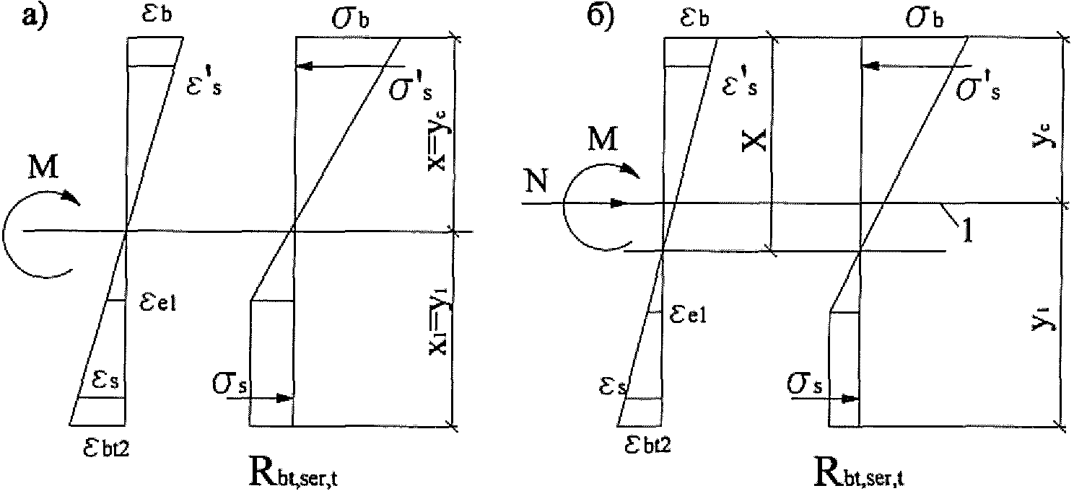

1 - уровень центра тяжести приведенного
поперечного сечения

Рисунок 8.1 - Схема напряженно-деформированного
состояния сечения элемента при проверке образования трещин
при действии изгибающего момента (а), изгибающего момента
и продольной силы (б)

8.9 Момент образования трещин без учета неупругих деформаций растянутого бетона M_{crc} следует определять, как для сплошного упругого тела по формуле

(8.3)

В формуле (8.3) знак "плюс" принимают при сжимающей силе и знак "минус" - при растягивающей силе N.
Момент сопротивления приведенного сечения для крайнего растянутого волокна бетона W рассчитывают по формуле

(8.4)

где e_{x} - расстояние от точки приложения продольной силы N, расположенной в центре тяжести приведенного сечения элемента, до ядровой точки, наиболее удаленной от растянутой зоны, трещинообразование которой проверяют. Значение e_{x} рассчитывают по формуле

(8.5)

В формуле (8.4) момент инерции приведенного поперечного сечения J_{red} следует определять по формуле (6.29), а расстояние от наиболее растянутого волокна бетона до центра тяжести приведенного поперечного сечения элемента y_{t} - по формуле (6.32).
В формуле (8.3) напряжения сжатия от расширения бетона на уровне растянутой арматуры при нагреве допускается рассчитывать по формуле

(8.6)

а напряжения растяжения от сокращения бетона на уровне растянутой арматуры при остывании допускается определять по формуле

(8.7)

В формулах (8.3), (8.6), (8.7) R_{bt,ser,t} определяется по формуле (5.4), E_{bt} - по формуле (5.5), - по таблице 5.6, - по таблице 5.7 в зависимости от температуры бетона на уровне растянутой арматуры.
8.10 Допускается момент сопротивления W определять без учета арматуры. В этом случае значения I_{s} и I'_{s} в формуле (6.29) и A_{s} и A'_{s} в формуле (6.27) принимают равными нулю. Для изгибаемых элементов момент сопротивления сечения W без учета арматуры рассчитывают по формуле

(8.8)

8.11 Усилие N_{crc} при образовании трещин в центрально-растянутых элементах рассчитывают по формуле

(8.9)

где значения A_{red}, R_{bt,sert,t}, , принимают по 6.16, 5.16 и 8.9.
8.12 Определение момента образования трещин на основе нелинейной деформационной модели проводят, исходя из общих положений, приведенных в 5.16, но с учетом работы бетона в растянутой зоне нормального сечения, определяемой трехлинейной диаграммой состояния. Расчетные характеристики материалов принимают для предельных состояний второй группы при максимальной температуре нагрева крайнего волокна бетона растянутой зоны. Значения M_{crc} определяют из решения уравнений, представленных в 8.1.20 - 8.1.30 СП 63.13330.2012.
Расчет железобетонных элементов по образованию трещин при воздействии температуры и многократно повторяющейся нагрузки следует проводить по СП 63.13330, при этом расчетное сопротивление бетона R_{b,ser} следует дополнительно умножать на коэффициент условий работы бетона , принимаемый по таблице 5.9 в зависимости от температуры бетона на уровне растянутой арматуры. Максимальное нормальное растягивающее напряжение в бетоне, вызванное нагрузкой, должно суммироваться с растягивающим напряжением от воздействия температуры, рассчитываемым по формуле (8.7).

Расчет ширины раскрытия трещин,
нормальных к продольной оси элемента

8.13 Для железобетонных элементов из обычного бетона при температуре нагрева арматуры до 100 °C и из жаростойкого бетона при температуре нагрева арматуры до 70 °C ширину раскрытия трещин, нормальных к продольной оси элемента a_{crc}, следует определять по формулам (8.128) - (8.138) СП 63.13330.2012 с учетом следующих требований.
В формуле (8.128) вместо начального модуля упругости арматуры E_{s} следует применить E_{st}, учитывающий влияние температуры на изменения модуля упругости арматуры и рассчитываемый по формуле (5.19).
Коэффициент , учитывающий продолжительность действия нагрузки и температуры, принимается равным:
- при кратковременном действии нагрузки и температуры;
- при длительном действии нагрузки и температуры.
Коэффициент, учитывающий неравномерное распределение относительных деформаций растянутой арматуры между трещинами , допускается принимать равным 1. Если расчетное раскрытие трещин превышает предельное значение по СП 63.13330.2012 (пункт 8.2.6), то коэффициент рассчитывают по формуле (8.137) СП 63.13330.2012.
При вычислении напряжений в продольной растянутой арматуре в нормальном сечении с трещиной по формуле (8.129) СП 63.13330.2012, момент инерции приведенного поперечного сечения J_{red} относительно его центра тяжести с учетом площади сечения бетона только сжатой зоны, площадей сечения сжатой арматуры с коэффициентом приведения сжатой арматуры к бетону и растянутой арматуры с коэффициентом приведения растянутой арматуры к бетону рассчитывают по формуле

(8.10)

Значение I_{b} определяют по 8.23. Значения I_{s} и I'_{s} рассчитывают по формулам (8.23) и (8.24) и y_{c} - по формуле (8.29).
Значения коэффициентов приведения арматуры к бетону рассчитывают по формулам:
для растянутой арматуры

(8.11)

для сжатой арматуры

(8.12)

Приведенный модуль деформации бетона E_{b,red,t}, учитывающий неупругие деформации сжатого бетона, рассчитывают по формуле

(8.13)

Прочность бетона R_{b,ser,t} рассчитывают по формуле (5.4), относительную деформацию бетона принимают по таблице 5.5 для кратковременного нагрева.
8.14 Для железобетонных элементов из обычного бетона при температуре нагрева арматуры более 100 °C и из жаростойкого бетона при температуре нагрева арматуры более 70 °C необходимо учитывать дополнительное раскрытие трещин, вызванное разностью температурных деформаций арматуры от воздействия температуры.
Температурные деформации расширения при нагреве

(8.14)

и температурные деформации укорочения бетона при остывании после нагрева

(8.15)

где - определяют по формуле (6.46);
, - принимают соответственно по таблицам 5.6 и 5.7 в зависимости от температуры арматуры и длительности нагрева;
t_{s} - температура бетона на уровне растянутой арматуры.
В этом случае при расчете ширины раскрытия трещин, нормальных к продольной оси элемента, в формулу (8.128) СП 63.13330.2012 вместо вводят выражения:
при нагреве

(8.16)

при остывании после нагрева

(8.17)

где - коэффициент, принимаемый по таблице 5.14 в зависимости от температуры арматуры.
Значение не должно превышать значения для стержневой арматуры и для проволочной арматуры. Коэффициент условий работы арматуры принимают по таблице 5.14 в зависимости от температуры арматуры. При внецентренном растяжении, для случая e₀ < 0,8h₀ возможно появление трещин на всю высоту сечения.

Расчет элементов железобетонных конструкций по деформациям

8.15 Деформации (прогибы, углы поворота) элементов железобетонных конструкций, подвергающихся воздействию повышенных и высоких температур, следует определять по положениям СП 63.13330 с учетом дополнительных требований 8.16 - 8.21.

Расчет железобетонных элементов по прогибам

8.16 Расчет железобетонных элементов по прогибам проводят из условия: прогиб железобетонного элемента от действия внешней нагрузки и температуры не должен превышать значения предельно допустимого прогиба железобетонного элемента.
Полный прогиб железобетонных элементов, работающих в условиях воздействия повышенных и высоких температур, равен сумме прогибов, обусловленных:
деформацией изгиба f_{m}, который определяют по 8.17;
деформацией от воздействия температуры f_{t}, который определяют по 8.20.
Прогиб f_{t} допускается не учитывать, если он приводит к уменьшению полного прогиба элемента.
При действии постоянных, длительных и кратковременных нагрузок и кратковременного и длительного нагрева прогиб балок или плит во всех случаях не должен превышать 1/150 пролета и 1/75 вылета консоли.
8.17 Прогиб железобетонных элементов, обусловленный деформацией изгиба, рассчитывают по формуле

(8.18)

где - изгибающий момент в сечении x от действия единичной силы, приложенной по направлению искомого перемещения элемента в сечении x по длине пролета l, для которого определяют прогиб;
- полная кривизна элемента в сечении x от внешней нагрузки, при которой определяют прогиб.
Для конструкций тепловых агрегатов из жаростойкого железобетона в каждом конкретном случае прогиб элемента устанавливается проектом.
В общем случае для железобетонных изгибаемых элементов вычисление прогиба проводят путем разбиения элемента на ряд участков, определения кривизны на границах этих участков (с учетом отсутствия или наличия трещин и знака кривизны) и перемножения эпюр моментов и кривизны по длине элемента при линейном распределении кривизны в пределах каждого участка. В этом случае прогиб в середине пролета элемента рассчитывают по формуле

(8.19)

где , - кривизна элемента, соответственно на левой и правой опорах;
, - кривизны элемента в сечении i слева и справа от оси симметрии (середины пролета);
- кривизна элемента в середине пролета;
n - четное число равных участков, на которые разделяют пролет, принимаемое не менее 6;
l - пролет элемента.
В формулах (8.18) и (8.19) кривизны определяют при действии нагрузки по 8.21 - 8.26 соответственно для участков без трещин и с трещинами. Знак принимают в соответствии с эпюрой кривизны.
8.18 Для изгибаемых элементов постоянного по длине элемента сечения, не имеющих трещин, прогибы определяют по общим правилам строительной механики с использованием жесткости поперечных сечений, рассчитываемой по формуле (8.143) СП 63.13330, принимая кривизну изменяющейся по длине элемента пропорционально значениям изгибающего момента.
Для свободно опертых или консольных элементов максимальный прогиб рассчитывают по формуле

(8.20)

где - полная кривизна в сечении с наибольшим изгибающим моментом от нагрузки и температуры, при которой определяют прогиб.
Для изгибаемых элементов для постоянного по длине элемента сечения, имеющих трещины, на каждом участке, в пределах которого изгибающий момент не меняет знак, кривизну допускается вычислять для наиболее напряженного сечения, принимая ее для остальных сечений такого участка изменяющейся пропорционально значениям изгибающего момента.
8.19 Коэффициент s зависит от вида нагрузки и расчетной схемы элемента. Для свободно опертых балок и равномерно распределенной нагрузки s = 0,1, при сосредоточенной силе в середине пролета s = 0,08, при двух сосредоточенных силах, приложенных на расстоянии a от каждой опоры s = a²/48e². Для консольной балки при равномерно распределенной нагрузке s = 0,25, при сосредоточенной силе на консоли s = 0,33, при сосредоточенной силе на расстоянии a от опоры s = 0,17a/(3 - a/e).
8.20 Прогиб f_{t}, обусловленный деформациями от неравномерного нагрева бетона по высоте сечения элемента, рассчитывают по формуле

(8.21)

где - кривизна элемента в сечении x от воздействия температуры с учетом наличия в данном сечении трещин, вызванных усилиями от действия нагрузки или температуры, определяется согласно 6.23, 6.24;
- см. 8.17.
При расчете свободно опертой или консольной балки постоянной высоты с одинаковым распределением температуры бетона по высоте сечения на всей длине балки температурный прогиб рассчитывают по формуле

(8.22)

где - кривизна от воздействия температуры, определяемая по 6.22 - 6.24;
s - коэффициент, принимаемый для свободно опертых балок равным 1/8 и для консольных - равным 1/2.
Прогибы сборных элементов конструкций из жаростойкого бетона, имеющих одностороннее армирование и сварные стыки арматуры в растянутой зоне сечения, определяют с учетом повышенной деформативности шва в стыке. При этом кривизна элемента в пределах стыка, определенная как для целого элемента, увеличивается в пять раз при заполнении шва раствором после сварки стыковых накладок и в 50 раз - при заполнении шва до сварки, осуществляемой с учетом заданной последовательности сварки, указанной в 9.21.

Определение кривизны железобетонных элементов

8.21 Кривизну изгибаемых, внецентренно сжатых и внецентренно растянутых элементов для вычисления их прогибов определяют с учетом специфики температурных воздействий:
а) для элементов или участков элемента, где в растянутой зоне не образуются нормальные к продольной оси трещины, согласно пунктам 8.2.24, 8.2.26 СП 63.13330.2012;
б) для элементов или участка элемента, где в растянутой зоне имеются трещины, согласно пунктам 8.2.24, 8.2.25 и 8.2.27 СП 63.13330.2012.
Элементы или участки элементов рассматривают без трещин, если трещины не образуются при действии полной нагрузки, включающей постоянную, временную длительную и кратковременную нагрузки и усилия от температуры.
В формуле (8.143) СП 63.13330.2012 модуль деформации бетона E_{b1}, определяемый в зависимости от продолжительности действия нагрузки и температуры.

Жесткость железобетонного элемента на участке
без трещин в растянутой зоне

8.22 Жесткость железобетонного элемента D на участке без трещин в растянутой зоне рассчитывают по формуле (8.143) СП 63.13330.
При вычислении момента инерции I_{red} приведенного сечения элемента относительно его центра тяжести по формуле (8.144) СП 63.13330.2012, момент инерции бетонного сечения I_{b} относительно центра тяжести приведенного поперечного сечения элемента следует определять:
при температурах нагрева до 400 °C - по формуле (6.15);
при более высокой температуре - по 6.17 - 6.21.
В формуле (8.144) СП 63.13330 моменты инерции площадей сечения растянутой I_{s} и сжатой I'_{s} арматуры относительно центра тяжести приведенного поперечного сечения элемента рассчитывают по формулам:

I_{s} = A_{s}(h₀ - y_{c})²; (8.23)

I'_{s} = A'_{s}(y_{c} - a')². (8.24)

Коэффициент приведения растянутой арматуры к бетону

(8.25)

коэффициент приведения сжатой арматуры к бетону

(8.26)

где E_{st} и E'_{st} - модули упругости растянутой и сжатой арматуры, рассчитываемые по формуле (5.19) в зависимости от температуры растянутой и сжатой арматуры.
Момент инерции I_{red} допускается определять без учета арматуры согласно 6.16, 6.20 и 6.21.
Значения модуля деформации бетона E_{b1} в формуле (8.143) СП 63.13330.2012, формулах (8.25) и (8.26) настоящего свода правил принимают равными:
- при кратковременном действии нагрузки и нагреве

(8.27)

где - коэффициент, учитывающий влияние кратковременной ползучести бетона и принимается для бетона составов (таблица 5.1):
N 1 - 3, 6, 7, 10, 11, 19 - 21 .......... 0,85
N 4, 5, 8, 9, 23, 24 .................... 0,80
N 12 - 18, 29, 30 ....................... 0,70;
- при продолжительном действии нагрузки и нагреве

(8.28)

где - начальный модуль деформаций бетона, рассчитываемый по формуле (5.6) в зависимости от температуры бетона в центре тяжести приведенного сечения.
Расстояние от наиболее сжатого волокна бетона до центра тяжести приведенного поперечного сечения элемента рассчитывают по формуле

(8.29)

где S_{c,red} - статический момент приведенного сечения элемента относительно наиболее сжатого волокна бетона, равный

(8.30)

A_{red} - площадь приведенного поперечного сечения элемента, рассчитываемая по формуле (6.27), а ее статический момент относительно наиболее сжатого волокна бетона рассчитывают по формуле

S_{c} = A_{red}0,5h. (8.31)

A_{s}, S_{sc}, A'_{s}, S'_{sc} - площади поперечного сечения и их статические моменты относительно наиболее сжатого волокна бетона, соответственно растянутой и сжатой арматуры:

S_{sc} = A_{s}h₀; (8.32)

(8.33)

Жесткость железобетонного элемента на участке
с трещинами в растянутой зоне

8.23 Жесткость железобетонного элемента D, подвергающегося воздействиям повышенных и высоких температур, на участках с трещинами рассчитывают по формуле (8.143) СП 63.13330.2012 и принимают не более жесткости железобетонного элемента без трещин.
При вычислении момента инерции I_{red} приведенного поперечного сечения элемента относительно его центра тяжести по формуле (8.148) СП 63.13330.2012 значение момента инерции сжатой зоны бетона I_{b} рассчитывают по формулам (8.36) - (8.39).
Значения моментов инерции площадей сечения растянутой I_{s} и сжатой I'_{s} арматуры определяют по формулам (8.23) и (8.24), принимая y_{cm} равным расстоянию от наиболее сжатого волокна бетона до центра тяжести приведенного поперечного сечения без учета бетона растянутой зоны (рисунок 8.2).

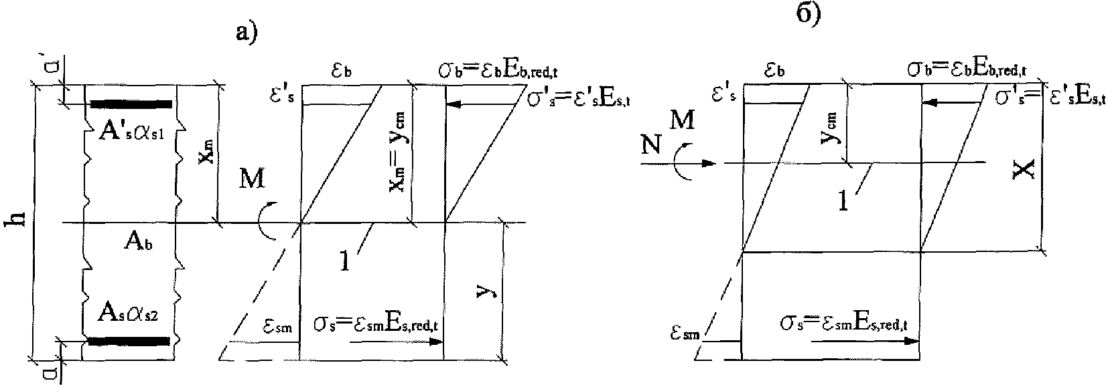

1 - центр тяжести приведенного сечения

Рисунок 8.2 - Схема напряжений и деформаций в приведенном
поперечном сечении элемента с трещинами, при расчете
по деформациям, при действии изгибающего момента (а),
изгибающего момента и продольной силы (б)

Коэффициент приведения сжатой арматуры к бетону рассчитывают по формуле (8.12), коэффициент приведения растянутой арматуры к бетону по формуле

(8.34)

Приведенный модуль деформации сжатого бетона E_{b,red,t} рассчитывают по формуле (8.13).
Приведенный модуль деформации растянутой арматуры E_{s,red,t} рассчитывают с учетом влияния растянутого бетона между трещинами по формуле

(8.35)

где E_{st} - определяют по формуле (5.19).
В формуле (8.148) СП 63.13330 момент инерции площади сечения сжатой зоны бетона I_{b} определяют:
а) при действии только изгибающего момента M
- для элементов прямоугольного поперечного сечения по формуле

(8.36)

- для элементов таврового (со сжатой полкой) и двутаврового поперечных сечений с нулевой линией, расположенной в ребре ниже сжатой полки (x_{m} > h'_{f}), по формуле

(8.37)

б) при действии изгибающего момента M и продольной силы N (сжимающей или растягивающей)
- для элементов прямоугольного поперечного сечения по формуле

(8.38)

- для элементов таврового (со сжатой полкой) и двутаврового поперечного сечений с нулевой линией, расположенной в ребре ниже сжатой полки (x_{m} > h'_{f}), по формуле

(8.39)
В тех случаях, когда определяемая согласно 8.31 высота сжатой зоны x_{m} <= h'_{f}, момент инерции I_{b} вычисляют как для элементов прямоугольного поперечного сечения по формулам (8.36) и (8.38), принимая b = b'_{f}.
В формуле (8.154) СП 63.13330.2012 момент инерции приведенного поперечного сечения элемента относительно его центра тяжести I_{red} и площадь приведенного поперечного сечения A_{red} определяют для полного сечения элемента (без учета трещин) по 6.16 - 6.21, 8.22.
8.24 Прогибы железобетонных элементов допускается определять по общим правилам строительной механики с использованием вместо кривизны непосредственно изгибных жесткостных характеристик D путем замены упругих изгибных характеристик EI в расчетных зависимостях на указанные характеристики D, вычисленные по формулам, приведенным в СП 63.13330.2012 (пункты 8.2.25 и 8.2.29).
При совместном действии кратковременных и длительных нагрузок и температур полный прогиб элементов без трещин и с трещинами в растянутой зоне определяют путем суммирования прогибов соответствующих нагрузок и длительности нагрева, по аналогии с суммированием кривизны согласно 8.26, принимая жесткостные характеристики D в зависимости от указанной в этом пункте принятой продолжительности действия, рассматриваемой нагрузки и нагрева.
Допускается при определении жесткостных характеристик D элементов с трещинами в растянутой зоне принимать коэффициент . В этом случае, при совместном действии кратковременных и длительных нагрузок и температур, полный прогиб элементов с трещинами в растянутой зоне определяют путем суммирования прогибов от кратковременного действия кратковременных нагрузок и температур и от длительного действия длительных нагрузок и температур, с учетом соответствующих значений жесткостных характеристик D, как это принято для элементов без трещин.
8.25 Для изгибаемых элементов прямоугольного, таврового и двутаврового сечений кривизну на участках с трещинами в растянутой зоне допускается рассчитывать по формуле

(8.40)

где коэффициенты принимают по таблице 8.1, - по таблице 8.2.

Таблица 8.1

 | Коэффициенты при значениях , равных
 | <= 0,07 | 0,10 | 0,15 | 0,20 | 0,30 | 0,40 | 0,50 | 0,60 | 0,70 | 0,80 | 0,90 | 1,00
0,0 | 0,60 | 0,55 | 0,49 | 0,45 | 0,38 | 0,34 | 0,30 | 0,27 | 0,25 | 0,23 | 0,22 | 0,20
0,2 | 0,69 | 0,65 | 0,59 | 0,55 | 0,48 | 0,43 | 0,39 | 0,36 | 0,33 | 0,31 | 0,29 | 0,27
0,4 | 0,73 | 0,69 | 0,65 | 0,61 | 0,55 | 0,50 | 0,46 | 0,42 | 0,40 | 0,37 | 0,35 | 0,33
0,6 | 0,75 | 0,72 | 0,68 | 0,65 | 0,59 | 0,55 | 0,51 | 0,47 | 0,45 | 0,42 | 0,40 | 0,38
0,8 | 0,76 | 0,74 | 0,71 | 0,69 | 0,62 | 0,58 | 0,54 | 0,51 | 0,48 | 0,46 | 0,44 | 0,42
1,0 | 0,77 | 0,75 | 0,72 | 0,70 | 0,65 | 0,61 | 0,57 | 0,54 | 0,52 | 0,49 | 0,47 | 0,45

Таблица 8.2

Коэффициенты |  | Коэффициенты при значениях , равных
 |  | <= 0,07 | 0,07 - 0,1 | 0,1 - 0,2 | 0,2 - 0,4 | 0,4 - 0,6 | 0,6 - 0,8 | 0,8 - 1,0 | <= 0,07 | 0,07 - 0,1 | 0,1 - 0,2 | 0,2 - 0,4 | 0,4 - 0,6 | 0,6 - 0,8 | 0,8 - 1,0
Непродолжительное действие нагрузок и температур |  |  |  |  |  |  |  |  | Продолжительное действие нагрузок и температур
0,0 | 0,0 | 0,16 | 0,16 | 0,16 | 0,17 | 0,17 | 0,17 | 0,17 | 0,15 | 0,14 | 0,14 | 0,13 | 0,13 | 0,12 | 0,12
0,0 | 0,2 | 0,20 | 0,20 | 0,20 | 0,21 | 0,22 | 0,23 | 0,23 | 0,18 | 0,18 | 0,18 | 0,17 | 0,17 | 0,17 | 0,16
0,0 | 0,4 | 0,22 | 0,23 | 0,23 | 0,24 | 0,26 | 0,27 | 0,28 | 0,21 | 0,21 | 0,21 | 0,21 | 0,21 | 0,20 | 0,20
0,0 | 0,6 | 0,24 | 0,25 | 0,25 | 0,27 | 0,29 | 0,31 | 0,32 | 0,23 | 0,23 | 0,23 | 0,23 | 0,24 | 0,24 | 0,24
0,0 | 0,8 | 0,25 | 0,26 | 0,27 | 0,29 | 0,32 | 0,34 | 0,36 | 0,24 | 0,24 | 0,25 | 0,25 | 0,26 | 0,27 | 0,27
0,0 | 1,0 | 0,26 | 0,27 | 0,28 | 0,30 | 0,34 | 0,37 | 0,39 | 0,25 | 0,26 | 0,26 | 0,27 | 0,28 | 0,29 | 0,3
0,2 | 0,0 | 0,24 | 0,23 | 0,23 | 0,22 | 0,21 | 0,21 | 0,20 | 0,20 | 0,21 | 0,20 | 0,18 | 0,16 | 0,15 | 0,14
0,4 | 0,0 | - | 0,31 | 0,29 | 0,27 | 0,26 | 0,25 | 0,24 | - | 0,27 | 0,26 | 0,22 | 0,19 | 0,18 | 0,17
0,6 | 0,0 | - | 0,38 | 0,36 | 0,33 | 0,30 | 0,28 | 0,27 | - | 0,34 | 0,31 | 0,27 | 0,23 | 0,20 | 0,19
0,8 | 0,0 | - | - | 0,43 | 0,38 | 0,35 | 0,32 | 0,30 | - | - | 0,37 | 0,31 | 0,26 | 0,23 | 0,21
1,0 | 0,0 | - | - | 0,50 | 0,44 | 0,39 | 0,36 | 0,30 | - | - | 0,44 | 0,36 | 0,30 | 0,26 | 0,23
0,2 | 0,2 | 0,29 | 0,28 | 0,28 | 0,28 | 0,27 | 0,27 | 0,27 | 0,27 | 0,14 | 0,25 | 0,23 | 0,21 | 0,20 | 0,19
0,4 | 0,4 | - | 0,41 | 0,40 | 0,39 | 0,39 | 0,38 | 0,38 | - | 0,26 | 0,36 | 0,33 | 0,31 | 0,29 | 0,28
0,6 | 0,6 | - | - | 0,53 | 0,52 | 0,51 | 0,50 | 0,49 | - | 0,38 | 0,48 | 0,44 | 0,41 | 0,38 | 0,37
0,8 | 0,8 | - | - | 0,66 | 0,64 | 0,63 | 0,62 | 0,61 | - | - | 0,61 | 0,56 | 0,51 | 0,48 | 0,46
1,0 | 1,0 | - | - | - | 0,77 | 0,75 | 0,79 | 0,73 | - | - | - | 0,68 | 0,63 | 0,59 | 0,50

Жесткость изгибаемых элементов с трещинами в растянутой зоне допускается рассчитывать по формуле

(8.41)

Кривизну внецентренно сжатых элементов, а также внецентренно растянутых элементов при приложении силы N вне расстояния между арматурами S и S' на участках с трещинами в растянутой зоне рассчитывают по формуле

(8.42)

где S_{red} - определяют по формуле (8.30) и E_{b,red,t} - по формуле (8.13).

Определение кривизны железобетонных элементов
на основе деформационной модели

8.26 Полную кривизну железобетонных элементов на участках без трещин в растянутой зоне сечения определяют по положениям СП 63.13330.2012 (пункт 8.2.32).
При определении кривизны от непродолжительного действия нагрузки и кратковременного нагрева в расчете используют диаграммы кратковременного деформирования сжатого и растянутого бетонов, а при определении кривизны от продолжительного действия нагрузки и температуры - диаграммы длительного деформирования бетона с расчетными характеристиками для предельных состояний второй группы.

9. Конструктивные требования

9.1 Для проектирования бетонных и железобетонных конструкций, предназначенных для работы в условиях воздействия повышенных и высоких температур, следует выполнять конструктивные требования СП 63.13330, а также требования раздела 9 настоящего свода правил.

Геометрические размеры конструкций

9.2 Минимальные геометрические размеры сечений конструкций следует назначать такими, чтобы обеспечивать:
- несущую способность конструкции;
возможность надлежащего размещения арматуры (расстояния между стержнями, защитный слой бетона и т.д.), ее анкеровки и совместной работы с бетоном;
- достаточную жесткость конструкций;
- необходимую огнестойкость, водонепроницаемость, тепло- и звукоизоляцию, коррозионную стойкость, радиационную защиту конструкций и т.п.;
- возможность качественного изготовления при бетонировании конструкций.
9.3 Минимальные размеры сечений ограждающих элементов конструкций устанавливают теплотехническим расчетом.
Толщину монолитных сводов, куполов, плит покрытий и перекрытий из тяжелого жаростойкого бетона следует принимать не менее 80 мм, плит из легкого жаростойкого бетона - не менее 70 мм.
Минимальную толщину сборных плит следует определять из условия обеспечения требуемой толщины защитного слоя бетона и условий расположения арматуры по толщине плиты.
Размеры сечений внецентренно сжатых бетонных и железобетонных элементов при воздействии повышенных и высоких температур следует принимать такими, чтобы их гибкость в любом направлении не превышала предельных значений, указанных в таблице 9.1.

Таблица 9.1

Элементы | Предельная гибкость внецентренно сжатых элементов при температуре бетона в центре тяжести сечения, °C
Элементы | 20 | 50 - 100 | 300 | 500 | 700 | 900
Бетонные | 90 | 80 | 60 | 50 | 45 | 35
Железобетонные | 200 | 145 | 90 | 55 | - | -
Примечания
1 Для железобетонных элементов с односторонним армированием предельные гибкости принимают как для бетонных элементов.
2 Для промежуточных значений температур значение предельной гибкости принимают по интерполяции.

Армирование

Защитный слой бетона

9.4 Толщину защитного слоя бетона в конструкциях из обычного бетона следует принимать по СП 63.13330 при температуре арматуры до 100 °C:
для продольной рабочей арматуры, ненапрягаемой и напрягаемой при натяжении на упоры;
для поперечной, распределительной и конструктивной арматуры.
9.5 При температуре арматуры до 100 °C в условиях попеременного увлажнения бетона и температуре арматуры свыше 100 °C толщина защитного слоя бетона должна быть увеличенной на 5 мм и составлять не менее 1,5 диаметра арматуры.
9.6 В конструкциях из жаростойкого бетона толщину защитного слоя бетона для арматуры независимо от ее вида необходимо предусматривать больше указанной в СП 63.13330 при температуре арматуры:
до 200 °C ................. на 5 мм;
свыше 200 °C .............. на 10 мм.
При этом минимальная толщина защитного слоя бетона должна быть при температуре арматуры:
от 50 °C до 100 °C включительно ............ 1,5d;
от 100 °C до 300 °C включительно ........... 2,0d;
от 300 °C включительно ..................... 2,5d.
9.7 Толщина защитного слоя бетона у концов предварительно напряженных элементов из обычного и жаростойкого бетонов на длине зоны передачи напряжений при температуре арматуры до 100 °C должна составлять, не менее:
для стержневой арматуры классов А400 и А600, а также для арматурных канатов - 2d,
для стержневой арматуры классов А800 и А1000 - 3d,
а при более высокой температуре ее следует увеличивать на 0,5 диаметра анкеруемой арматуры.
9.8 В элементах из обычного и жаростойкого бетонов с напрягаемой продольной арматурой, натягиваемой на бетон, при температуре арматуры до 100 °C расстояние от поверхности элемента до поверхности канала или толщину защитного слоя бетона при расположении напрягаемой арматуры в пазах или снаружи сечения элемента следует принимать по СП 63.13330, а при более высокой температуре арматуры - увеличивать на 10 мм.
9.9 В полых элементах кольцевого или коробчатого сечения при воздействии повышенной и высокой температуры расстояние от стержней продольной арматуры до внутренней поверхности бетона должно назначаться по 9.5 и 9.6.

Минимальные расстояния между стержнями арматуры

9.10 Минимальные расстояния в свету между стержнями арматуры следует принимать по указаниям СП 63.13330.2012 (пункт 10.3.5).

Продольное армирование

9.11 Продольное армирование железобетонных элементов и конструкций из обычного бетона, предназначенных для работы в условиях повышенных температур, должно осуществляться в соответствии с указаниями СП 63.13330.
Продольное армирование и минимальная площадь сечения продольной арматуры в железобетонных элементах из жаростойкого бетона должны приниматься по СП 63.13330.
Диаметр рабочей продольной арматуры не должен превышать при температуре арматуры:
от 50 °C до 100 °C включительно .......................... 28 мм;
от 100 °C до 200 °C ...................................... 25 мм;
от 200 °C до 300 °C ...................................... 20 мм;
от 300 °C до 400 °C ...................................... 16 мм;
от 400 °C ................................................ 12 мм.
9.12 Конструктивное армирование бетонных конструкций следует предусматривать согласно требованиям СП 63.13330 (пункт 10.3.7).
Наибольшие расстояния между стержнями распределительной арматуры плит следует принимать не более 2h и 600 мм.

Поперечное армирование

9.13 Поперечное армирование железобетонных элементов из обычного и жаростойкого бетона, предназначенных для работы при повышенных и высоких температурах, следует принимать по СП 63.13330.
Поперечную арматуру следует устанавливать у всех поверхностей железобетонных элементов, вблизи которых ставится продольная арматура. При этом поперечная арматура должна охватывать крайние продольные стержни.
Диаметр отогнутых стержней в зависимости от температуры арматуры следует принимать по 9.11.
9.14 Поперечную арматуру в плитах в зоне продавливания устанавливают с шагом не более 1/3h₀ и не более 300 мм. Стержни, ближайшие к контуру грузовой площади, располагают не ближе h₀/3 и не далее h₀/2 от этого контура. При этом ширина зоны установки поперечной арматуры от контура грузовой площади должна быть не менее 1,5h₀. Расстояние между стержнями поперечной арматуры в направлениях, параллельных сторонам расчетного контура, принимают не более ¹/₄ длины стороны расчетного контура.

Анкеровка ненапрягаемой арматуры

9.15 В железобетонных элементах и конструкциях анкеровку арматуры следует производить по СП 63.13330.
9.16 Базовую (основную) длину анкеровки l_{o,an}, необходимую для передачи усилия в арматуре на бетон с полным расчетным значением сопротивления арматуры растяжению R_{st}, рассчитывают по формуле

(9.1)

где A_{s} и u_{s} - соответственно площадь поперечного сечения анкеруемого стержня арматуры и периметр его сечения, определяемые по номинальному диаметру стержня;
R_{st} - расчетное сопротивление арматуры растяжению, по формуле (5.15), принимая по таблице 5.14 для температуры арматуры в зоне анкеровки;
R_{bond} - расчетное сопротивление сцепления арматуры с бетоном, принимаемое равномерно распределенным по длине анкеровки и по формуле

(9.2)

где R_{btt} - расчетное сопротивление бетона осевому растяжению, по формуле (5.3), принимая по таблице 5.2 для температуры бетона в зоне анкеровки;
- коэффициент, учитывающий влияние вида поверхности арматуры, принимаемый по СП 63.13330.2012 (пункт 10.3.24).
При попеременном увлажнении бетона и при температуре арматуры свыше 200 °C величину l_{o,an} следует увеличивать на 20%. К каждому растянутому продольному стержню необходимо предусматривать приварку не менее двух поперечных стержней.
9.17 Требуемую расчетную длину анкеровки арматуры с учетом конструктивного решения элемента в зоне анкеровки рассчитывают по формуле (10.3) СП 63.13330, но принимают не менее 0,3l_{0,an}, а также не менее 15d_{s} и 200 мм, где l_{0,an} - базовая длина анкеровки, определяемая по формуле (9.1); - коэффициент, учитывающий влияние на длину зоны анкеровки напряженного состояния бетона и арматуры с учетом температурных деформаций и самонапряжения, а также конструктивного решения элемента в зоне анкеровки;
- для растянутых стержней;
- для сжатых стержней периодического профиля с прямыми концами или гладкой арматуры с крюками.
9.18 Усилие N_{s}, воспринимаемое анкеруемым стержнем арматуры, рассчитывают по формуле

(9.3)

где l_{an} - длина анкеровки, определяемая по СП 63.13330.2012 (пункт 10.3.26);
l_{s} - расстояние от конца анкеруемого стержня до рассматриваемого поперечного сечения элемента, принимаемое в качестве длины анкеровки, требуемой для передачи усилия N_{s} в арматуре на бетон;
R_{st} - расчетное сопротивление арматуры растяжению, определяемое по формуле (5.15), принимая по таблице 5.14 для температуры арматуры в зоне анкеровки;
A_{s} - площадь поперечного сечения анкеруемого стержня.

Соединения ненапрягаемой арматуры

9.19 Сварные соединения арматуры и закладных деталей, а также стыки ненапрягаемой арматуры внахлест (без сварки) в конструкциях из жаростойкого бетона следует выполнять по СП 63.13330.
Длина перепуска (нахлеста) l арматуры в рабочем направлении должна быть не менее величины l_{o,an}, определяемой с учетом 9.16. Диаметр стыкуемых стержней из арматуры периодического профиля не должен превышать 28 мм, а из гладкой арматуры - 20 мм.
Стыки внахлест без сварки не допускаются при циклическом нагреве и при постоянном нагреве растянутой арматуры свыше 100 °C.
Стыки рабочей растянутой арматуры внахлестку без сварки следует, как правило, располагать "вразбежку". При этом считается, что стыки расположены в разных сечениях, если расстояния между ближними концами стержней нахлесток не менее 0,3l_{S}.
Распределительную и сжатую арматуру допускается стыковать в одном сечении.

Гнутые стержни

9.20 Условия применения гнутой арматуры (отгибы, загибы концов стержней) в конструкциях из обычного и жаростойкого бетона, предназначенных для работы в условиях воздействия повышенных и высоких температур, следует выполнять по СП 63.13330.

Стыки элементов сборных конструкций

9.21 Стыки элементов сборных конструкций из жаростойкого бетона следует выполнять по СП 63.13330. Сварные соединения арматуры необходимо предусматривать с учетом последовательности приварки стержней к накладкам. Сначала следует приваривать стержни с одной стороны стыка, а после остывания накладки - с другой.
Стыки между стеновыми панелями из жаростойкого бетона следует предусматривать на растворе, с установкой бетонного бруса размером 5 x 5 см (рисунок 9.1, а). В стыках панелей, перекрывающих рабочее пространство теплового агрегата, бетонный брус следует устанавливать на растворе с менее нагретой стороны ребер (рисунок 9.1, б). Пространство между ребрами стыкуемых подвесных панелей с консольными выступами плиты следует заполнять теплоизоляционным материалом (рисунок 9.1, в).
Стыки между панелями из легкого жаростойкого бетона следует заполнять раствором прочностью на сжатие, меньшей прочности бетона футеровки. Марку раствора принимают не ниже М15. Продольные торцевые поверхности панелей должны иметь пазы или скосы, удерживающие раствор от выпадения (рисунок 9.1, г, д, е, ж).
Толщину шва стыка между сборными элементами тепловых агрегатов следует принимать не менее 20 мм.

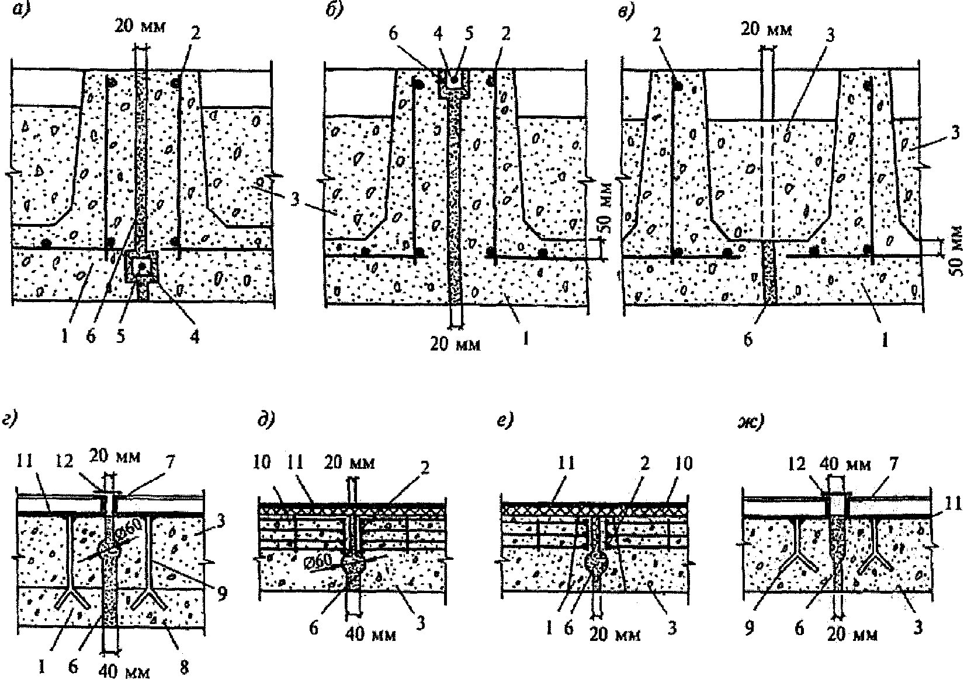

а - стык ребристых панелей в стенах; б - то же,
в покрытиях; в - то же, с консольными выступами; г - стык
двухслойных панелей; д - стык панелей с окаймляющим
арматурным каркасом; е - стык панелей с окаймляющим
каркасом из тяжелого жаростойкого бетона; ж - стык панелей
из легкого жаростойкого бетона; 1 - тяжелый жаростойкий
бетон; 2 - арматурный каркас; 3 - легкий жаростойкий бетон
с D1100 и менее; 4 - брусок сечением 50 x 50 мм из тяжелого
жаростойкого бетона; 5 - стержень диаметром 6 мм;
6 - жаростойкий раствор; 7 - уголок жесткости панели;
8 - жаростойкий легкий бетон с D1200 и более; 9 - анкер;
10 - теплоизоляционная прослойка толщиной 10 - 20 мм;
11 - металлический лист; 12 - стыковая накладка

Рисунок 9.1 - Стыки элементов сборных конструкций
из жаростойкого бетона

9.22 Соединение арматуры в сборных элементах из жаростойкого бетона допускается выполнять через окаймляющие уголки, стыковые накладки или путем стыкования арматуры внахлест (рисунок 9.2).
В стыках панелей, передающих усилия от арматуры через косынку на стыковую накладку с эксцентриситетом, обязательно следует предусматривать анкеры из арматуры периодического профиля. Длина анкерных стержней, приваренных к пластине "в тавр" или внахлест, должна быть не менее l_{o,an}, определяемой по 9.16.
Если необходимую расчетную длину анкеров трудно выдержать из-за температуры, превышающей предельно допустимую температуру применения арматуры, устанавливаемой по расчету (см. таблицу 5.11), то допускается уменьшать длину анкеров с обязательной приваркой к их концам дополнительных пластин (рисунок 9.3).

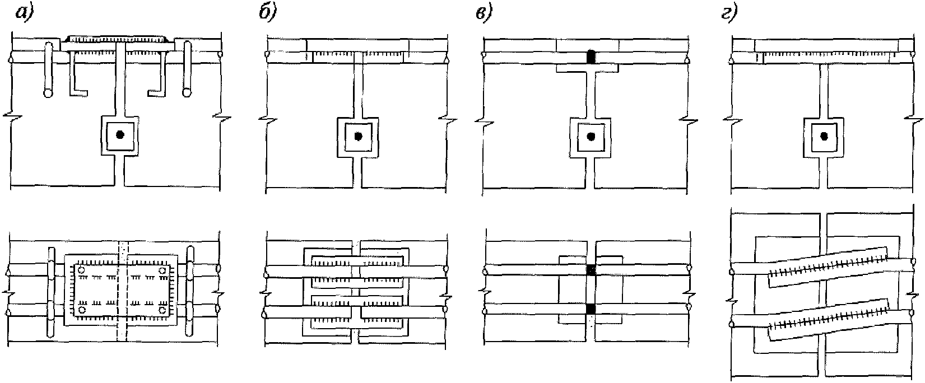

а - нахлесточное соединение с металлической накладкой
из листовой стали; б - стыковое соединение по ГОСТ 10222;
в - стыковое соединение по ГОСТ 14098;
г - нахлесточное соединение

Рисунок 9.2 - Соединения арматуры в стыках элементов
сборных конструкций из жаростойкого бетона

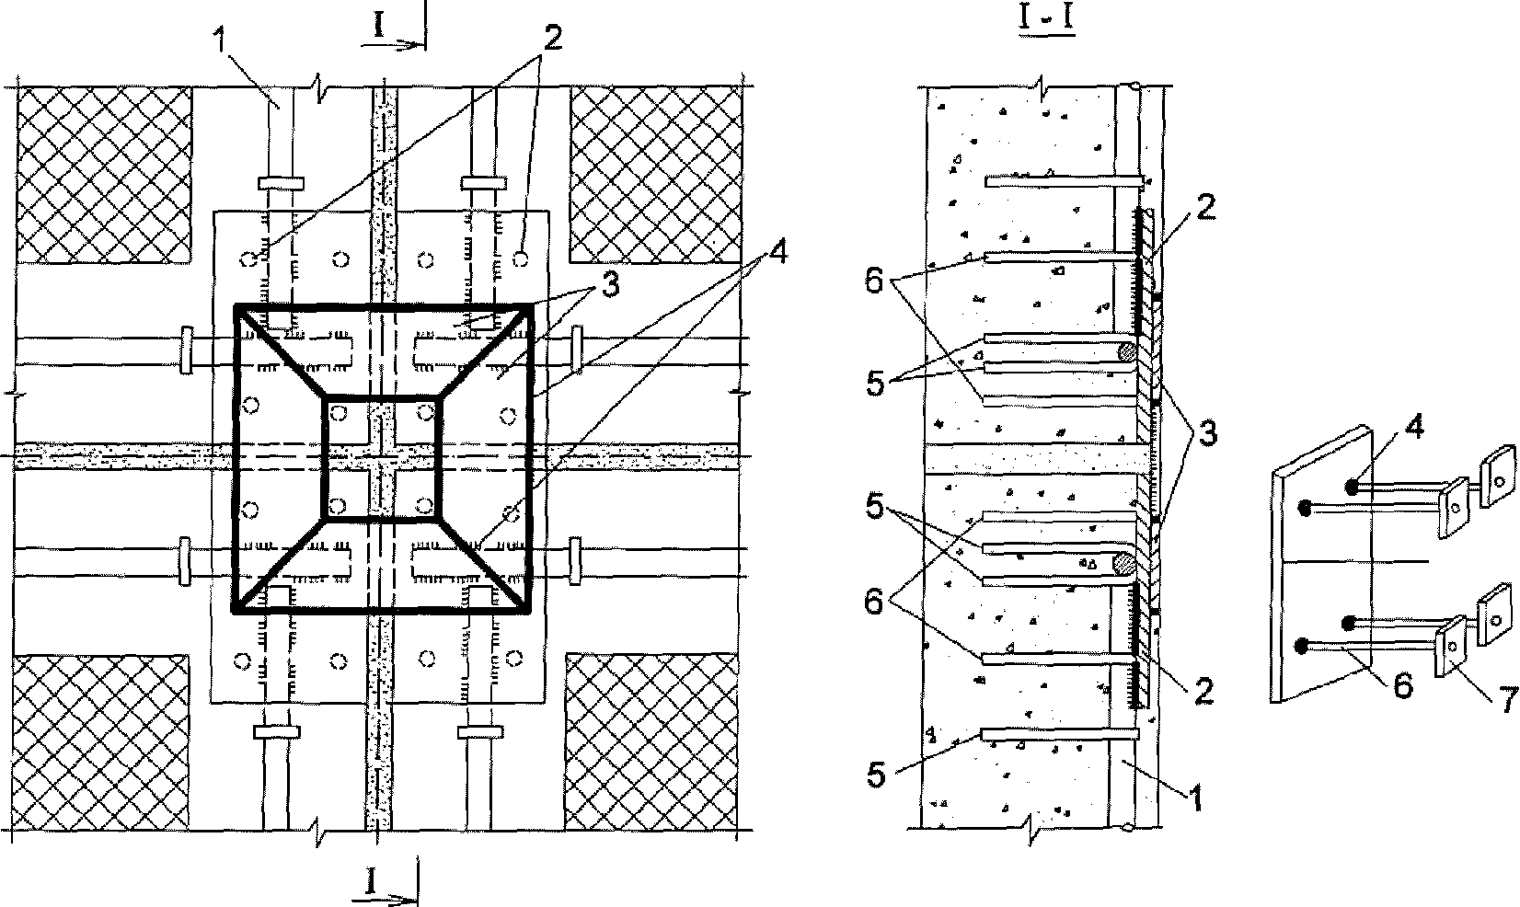

1 - арматура; 2 - косынка; 3 - стыковая накладка;
4 - сварка; 5 - анкер арматуры; 6 - анкер косынки;
7 - анкерующая пластинка

Рисунок 9.3 - Деталь стыка арматуры четырех панелей
из жаростойкого железобетона

Температурно-усадочные швы

9.23 В конструкциях зданий и сооружений, испытывающих температурные и влажностные воздействия, следует предусматривать их разрезку температурно-усадочными швами, расстояния между которыми назначают в зависимости от температурных условий и конструктивных особенностей сооружения.
При неравномерной осадке фундаментов следует предусматривать разделение конструкций осадочными швами.
9.24 Расстояние между температурно-усадочными швами в бетонных и железобетонных конструкциях из обычного и жаростойкого бетонов следует устанавливать расчетом.
Расчет допускается не выполнять, если принятое расстояние между температурно-усадочными швами не превышает значений, указанных в таблице 9.2, в которой наибольшие расстояния между температурно-усадочными швами даны для бетонных и железобетонных конструкций с ненапрягаемой и с предварительно напряженной арматурой, при расчетной зимней температуре наружного воздуха минус 40 °C, относительной влажности воздуха 60% и выше и высоте колонн 3 м.

Таблица 9.2

Тип конструкций | Наибольшие расстояния между температурно-усадочными швами, м, допускаемые без расчета для конструкций, находящихся
Тип конструкций | внутри отапливаемых зданий или в грунте | внутри неотапливаемых зданий | на наружном воздухе
1. Бетонные:
а) сборные | 40 | 35 | 30
б) монолитные при конструктивном армировании | 30 | 25 | 20
в) монолитные без конструктивного армирования | 20 | 15 | 10
2. Железобетонные:
а) сборные и сборно-каркасные одноэтажные | 72 | 60 | 48
б) сборные и сборно-каркасные многоэтажные | 60 | 50 | 40
в) сборно-блочные, сборно-панельные | 55 | 45 | 35
г) сборно-монолитные и монолитные каркасные | 50 | 40 | 30
д) сборно-монолитные и монолитные сплошные | 40 | 30 | 25
Примечания
1 Для железобетонных конструкций (пункт 2) расчетная температура внутри которых не превышает 50 °C, расстояния между температурно-усадочными швами при расчетной зимней температуре наружного воздуха минус 30 °C, 20 °C, 10 °C и 1 °C увеличивают соответственно на 10%, 20%, 40% и 60% и при влажности наружного воздуха в наиболее жаркий месяц года ниже 40%, 20% и 10% уменьшают соответственно на 20%, 40% и 60%.
2 Для железобетонных каркасных зданий (пункт 2, а, б, г) расстояния между температурно-усадочными швами увеличивают при высоте колонн 5 м - на 20%, 7 м - на 60% и 9 м - на 100%. Высоту колонн определяют: для одноэтажных зданий - от верха фундамента до низа подкрановых балок, а при их отсутствии - до низа ферм или балок покрытия; для многоэтажных зданий - от верха фундамента до низа балок первого этажа.
3 Для железобетонных каркасных зданий (пункт 2, а, б, г) расстояния между температурно-усадочными швами определены при отсутствии связей либо при расположении связей в середине температурного блока. Расстояния между температурно-усадочными швами в сооружениях и тепловых агрегатах с расчетной температурой внутри объемов 70 °C, 120 °C, 300 °C, 500 °C и 1000 °C уменьшают соответственно на 20%, 40%, 60%, 70% и 90%.

9.25 Ширину температурно-усадочного шва b в зависимости от расстояния между швами l следует рассчитывать по формуле

(9.4)

Относительное удлинение оси элемента следует вычислять в зависимости от вида конструкции и характера нагрева по 6.22 - 6.25.
Ширину температурно-усадочного шва, вычисленную по формуле (9.4), следует увеличить на 30%, если шов заполняется асбестовермикулитовым раствором, каолиновой ватой или шнуровым асбестом, смоченным в глиняном растворе (рисунок 9.4, а).
Температурно-усадочные швы в бетонных и железобетонных конструкциях следует принимать шириной не менее 20 мм.
Когда давление в рабочем пространстве теплового агрегата не равно атмосферному, температурно-усадочный шов должен иметь уширение для установки бетонного бруса. Брус следует устанавливать насухо без раствора. Между брусом и менее нагретой поверхностью шов необходимо заполнить легко деформируемым теплоизоляционным материалом (рисунок 9.4, б).
В печах, где требуется герметичность рабочего пространства, с наружной поверхности в температурно-усадочном шве следует предусматривать компенсатор (рисунок 9.4, в).

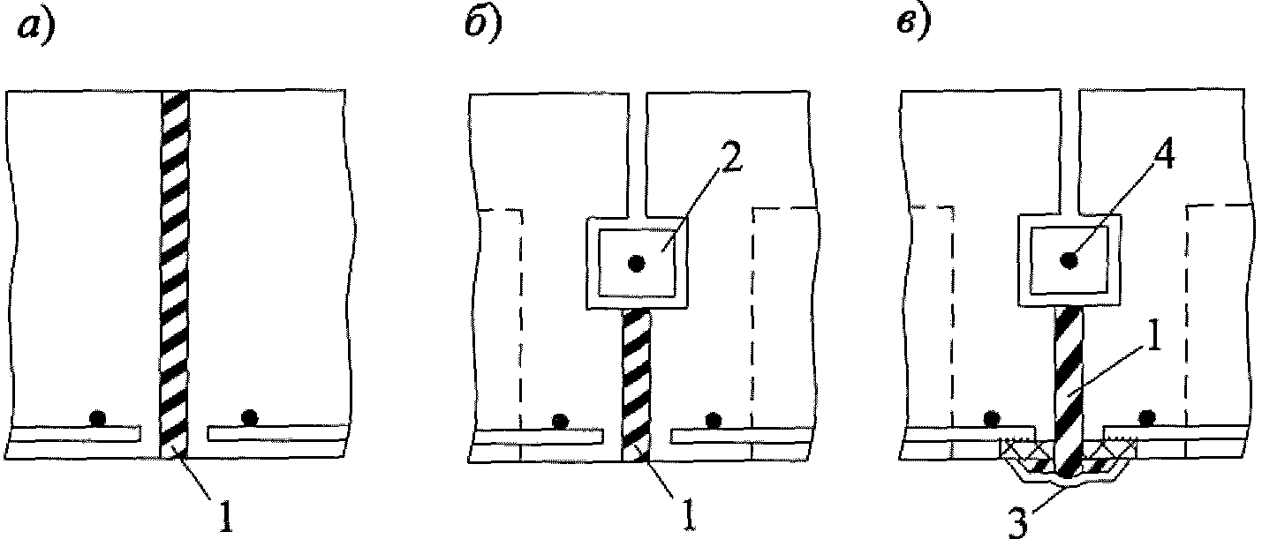

а - шов, заполненный шнуровым асбестом;
б - то же, с бетонным бруском; в - то же, с металлическим
компенсатором; 1 - шнуровой асбест, смоченный в глиняном
растворе; 2 - бетонный брусок; 3 - компенсатор;
4 - стальной стержень диаметром 6 мм

Рисунок 9.4 - Температурные швы в конструкциях
из жаростойкого бетона

9.26 Для организованного развития усадочных трещин в бетоне со стороны рабочего пространства теплового агрегата следует предусматривать усадочные швы. Швы шириной 2 - 3 мм и глубиной, равной 1/10 высоты сечения, но не менее 20 мм, следует располагать через 60 - 90 см в двух взаимно перпендикулярных направлениях (рисунок 9.5, б).
9.27 Усилия от неравномерного нагрева бетона по высоте сечения элемента допускается уменьшать:
устройством компенсационных швов в более нагретой сжатой зоне бетона (рисунок 9.5, а). Компенсационные швы шириной 2 - 5 мм следует располагать через 60 - 90 см на глубину не более 0,5 высоты сечения элемента в направлении, перпендикулярном к действию сжимающих усилий от воздействия температуры;
повышением температуры растянутой арматуры, расположенной у менее нагретой грани бетона, посредством увеличения толщины защитного слоя бетона или устройством наружной теплоизоляции.

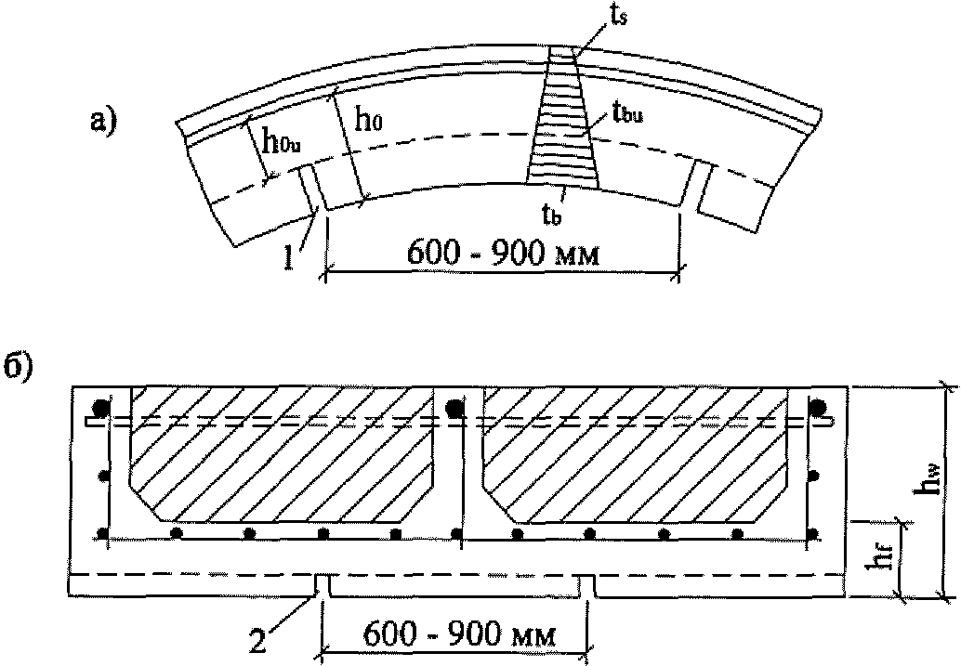

а - компенсационные; б - усадочные; 1 - компенсационный
шов шириной 2 - 5 мм; 2 - усадочный шов глубиной 0,1h_{f}
и шириной 2 - 3 мм

Рисунок 9.5 - Швы со стороны нагреваемой поверхности
в конструкциях из жаростойкого бетона

Отдельные конструктивные требования

9.28 В железобетонных конструкциях из жаростойкого бетона для восприятия растягивающих усилий, как правило, следует устанавливать арматуру у менее нагретой грани сечения элемента.
Если в конструкциях от нагрузки растягивающие усилия возникают со стороны более нагретой грани сечения элемента, то арматура может воспринимать растягивающие усилия при температуре, не превышающей предельно допустимую температуру применения арматуры, устанавливаемой по расчету (см. таблицу 5.11).
Для снижения температуры арматуры допускается увеличивать толщину защитного слоя бетона у более нагретой грани сечения элемента до шести диаметров продольной арматуры или предусматривать теплоизоляцию из легкого жаростойкого бетона.
На границе бетонов разных видов следует устанавливать конструктивную арматуру из жаростойкой стали диаметром не более 4 мм, которая должна быть приварена к хомутам (рисунок 9.6).
Температура нагрева конструктивной арматуры не должна превышать предельно допустимую температуру применения конструктивной арматуры, указанную в таблице 5.11.

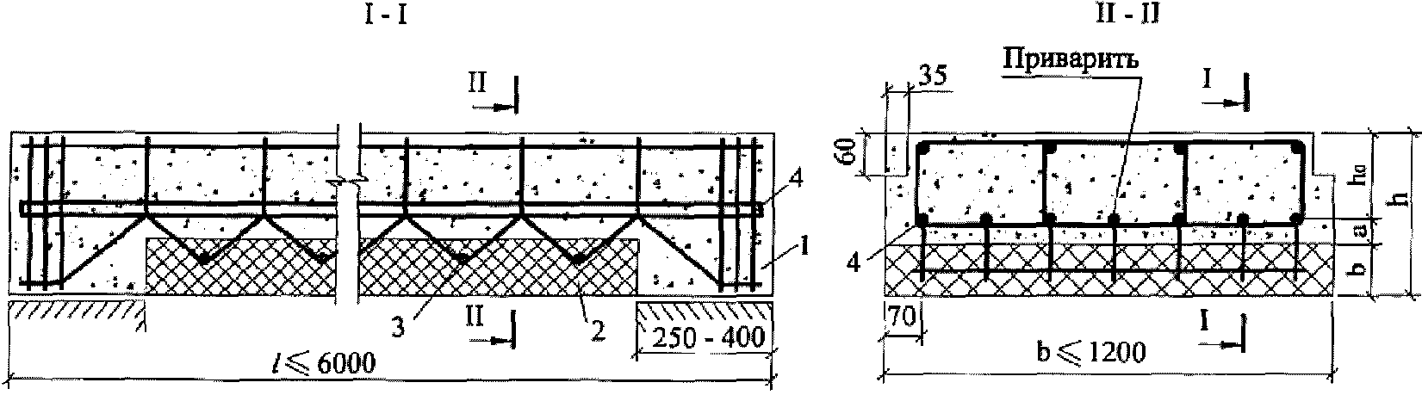

1 - тяжелый жаростойкий бетон; 2 - теплоизоляционный слой
из легкого жаростойкого бетона; 3 - сетка из жаростойкой
стали диаметром 4 мм; 4 - продольная рабочая арматура

Рисунок 9.6 - Конструкция изгибаемого железобетонного
элемента, нагреваемого до температуры более 400 °C
со стороны растянутой зоны

9.29 Несущие и ненесущие конструкции тепловых агрегатов следует выполнять из сборных однослойных или многослойных элементов. Сборные ограждающие конструкции, как правило, выполняют из блоков, плит и панелей.
В двухслойных панелях, проектируемых из разных видов жаростойкого бетона, теплоизоляционный легкий жаростойкий бетон допускается предусматривать как со стороны рабочего пространства, так и с наружной стороны теплового агрегата.
Для улучшения совместной работы отдельных слоев бетона необходимо предусматривать установку конструктивной арматуры или анкеров. Конструктивная арматура должна заходить в каждый слой бетона на глубину не менее 50 мм. Если в зоне сопряжения отдельных слоев бетона температура превышает предельно допустимую температуру применения конструктивной арматуры, указанную в таблице 5.10, то для усиления связи между слоями допускается устраивать выступы или бетонные шпонки.
В ребристых панелях плиту и ребра следует выполнять из тяжелого или легкого конструкционного жаростойкого бетона (см. рисунок 9.5, б). В местах сопряжения ребер с плитой необходимо устраивать вуты. Между ребрами с менее нагретой стороны следует располагать тепловую изоляцию из легкого жаростойкого бетона или теплоизоляционных материалов. В ребрах панели следует предусматривать арматурные каркасы, которые должны быть заведены в бетон плиты не менее чем на 50 мм. При необходимости снижения температуры рабочей арматуры, устанавливаемой в ребрах, ребра могут выступать за наружную поверхность тепловой изоляции. Плиту панели следует армировать конструктивной сварной сеткой из арматуры диаметром не более 4 мм с расстояниями между стержнями не менее 100 мм.
Температура нагрева сварной сетки не должна превышать предельно допустимую температуру применения конструктивной арматуры, указанную в таблице 5.11. Если температура нагрева плиты панели превышает предельно допустимую температуру применения конструктивной арматуры, допускается плиту не армировать.
Для ненесущих облегченных ограждающих конструкций тепловых агрегатов следует предусматривать легкие жаростойкие бетоны и эффективные теплоизоляционные материалы.
9.30 В двухслойных панелях на металлическом листе легкий жаростойкий бетон следует крепить анкерами, приваренными к листу (рисунок 9.7, а). Анкеры следует принимать диаметром 6 - 10 мм или полосы 3 x 20 мм. Длина анкера должна быть не менее половины толщины футеровки, а расстояние между ними - не более 250 мм. Металлический лист толщиной не менее 3 мм должен иметь отогнутые края или приваренные "на перо" по контуру уголки.
В панелях с окаймляющим каркасом прямоугольного или трапециевидного сечения ребра следует предусматривать из тяжелого или легкого конструкционного жаростойкого бетона, а пространство между ребрами на всю толщину следует заполнять теплоизоляционным легким жаростойким бетоном. Ребра следует армировать плоскими каркасами, расположенными с менее нагретой стороны (рисунок 9.7, б).
В панелях с окаймляющим арматурным каркасом сварной каркас следует располагать по периметру панели у менее нагретой стороны (рисунок 9.7, в).
Крепление панелей к каркасу должно осуществляться на болтах или на сварке так, чтобы панели могли свободно перемещаться при нагреве.
В конструкциях тепловых агрегатов из монолитного железобетона со стороны рабочего пространства в углах сопряжения стен, а также стен с покрытием и перекрытием следует предусматривать вуты.
При температуре рабочего пространства теплового агрегата свыше 800 °C ограждающую конструкцию с целью увеличения ее термического сопротивления следует выполнять многослойной, с включением в ее состав слоев из эффективной теплоизоляции (рисунок 9.7, г).
Многослойная несущая или самонесущая конструкция со стороны рабочего пространства должна иметь футеровочную плиту из жаростойкого бетона, а с ненагреваемой стороны - несущее основание в виде железобетонной плиты или металлического листа с окаймляющими уголками, а между ними - слой теплоизоляции. Волокнистые огнеупорные материалы следует применять в температурных зонах сечения конструкции, где нельзя применять более дешевые и менее дефицитные материалы, например, плиты или маты из минеральной ваты.

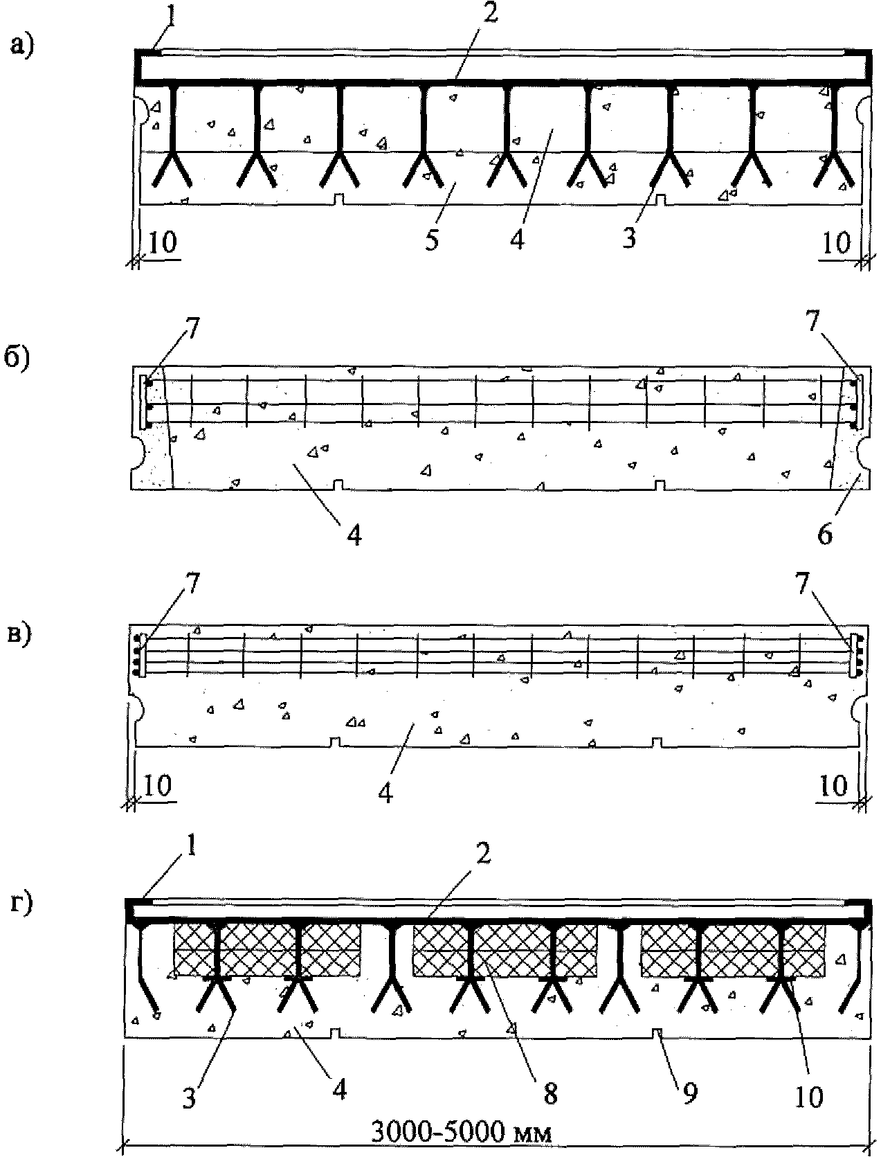

а - двухслойная панель на металлическом листе;
б - панель с окаймляющим каркасом из тяжелого жаростойкого
бетона; в - панель с окаймляющим арматурным каркасом;
г - панель на металлическом листе со стальными анкерами
и эффективной теплоизоляцией; 1 - уголок жесткости панели;
2 - металлический лист; 3 - анкер; 4 - легкий жаростойкий
бетон с D1100 и менее; 5 - легкий жаростойкий бетон
с D1200 и более; 6 - окаймляющий каркас из тяжелого
жаростойкого бетона; 7 - арматурный каркас; 8 - эффективная
теплоизоляция; 9 - усадочный шов; 10 - шайба

Рисунок 9.7 - Конструкции панелей из легкого
жаростойкого бетона

9.31 Для обеспечения надежного соединения несущего и футеровочного слоев многослойной футеровки рекомендуется применять пространственные анкеры в виде соединенных между собой крестообразно установленных гнутых стержней, расположенных перпендикулярно к арматурной сетке, например, как показано на рисунке 9.8.
Пространственные анкеры устанавливают в швах плитной и минераловатной изоляции.
Расстояние между анкерами принимают в пределах 0,7 - 1,0 м, а расстояние от краев панели до центра пространственного анкера принимают кратным размеру плит теплоизоляции и равным половине расстояния между анкерами. Плита из жаростойкого бетона, закрепленная с помощью анкеров, от действия собственного веса в горизонтальном положении панели будет работать как двухконсольная система с максимальными растягивающими усилиями в сечениях под пространственными анкерами, где имеются местные арматурные сетки, включенные в пространственный анкер для увеличения площади анкеровки.
Футеровочная плита из жаростойкого бетона в укрупненных монтажных элементах разрезается швами шириной 2 мм на отдельные части таким образом, чтобы каждый отдельный монолитный участок бетонной футеровки крепился к основанию панели четырьмя или двумя анкерами.

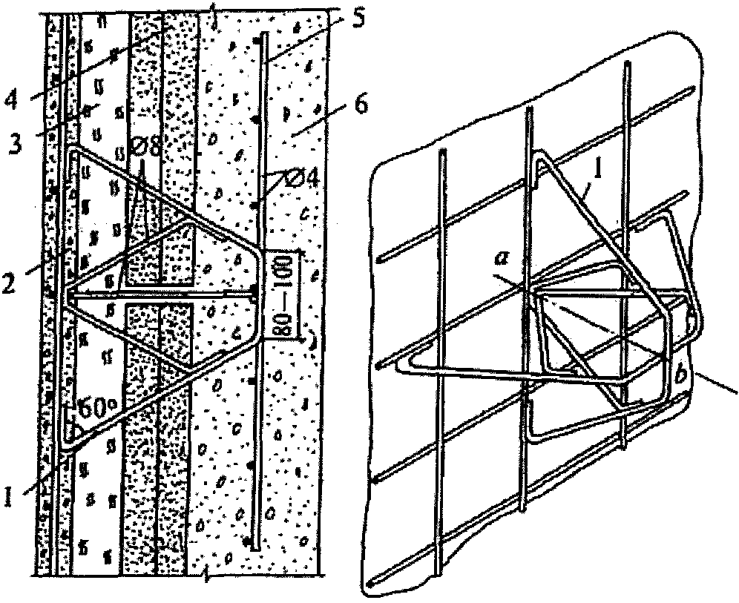

1 - пространственный анкер; 2 - железобетонная
несущая плита; 3 - минераловатная изоляция; 4 - плитная
изоляция; 5 - арматурная сетка; 6 - футеровочная плита
из жаростойкого бетона

Рисунок 9.8 - Пространственный анкер в многослойной
конструкции панели с железобетонной несущей плитой

9.32 Конструкции, перекрывающие рабочее пространство теплового агрегата, могут быть свободно опертыми на стены, подвесными или монолитно связанными со стенами. Для покрытий при пролетах более 4 м следует преимущественно предусматривать подвесные балки, плиты и панели. Расчетную схему работы подвесной конструкции следует принимать как для двухконсольной балки, при этом не должно допускаться возникновения растягивающих напряжений в бетоне со стороны более нагретой поверхности. Подвесные конструкции не должны воспринимать никаких внешних нагрузок, кроме собственного веса, и на них не должны устраиваться мостики или настилы для хождения обслуживающего персонала.
9.33 Купола и своды должны иметь стрелу подъема не менее 1/12 пролета в свету.
Купола и своды с плоской верхней поверхностью у пяты должны иметь компенсационный шов шириной 20 - 40 мм на глубину, равную высоте сечения в замке (рисунок 9.9). Заполнение шва следует предусматривать из легкодеформируемого материала, с покраской пят тонким слоем битумного лака. За осевую линию в таких куполах и сводах допускается принимать дугу окружности, проведенную через центр пяты и середину высоты сечения в центре пролета.

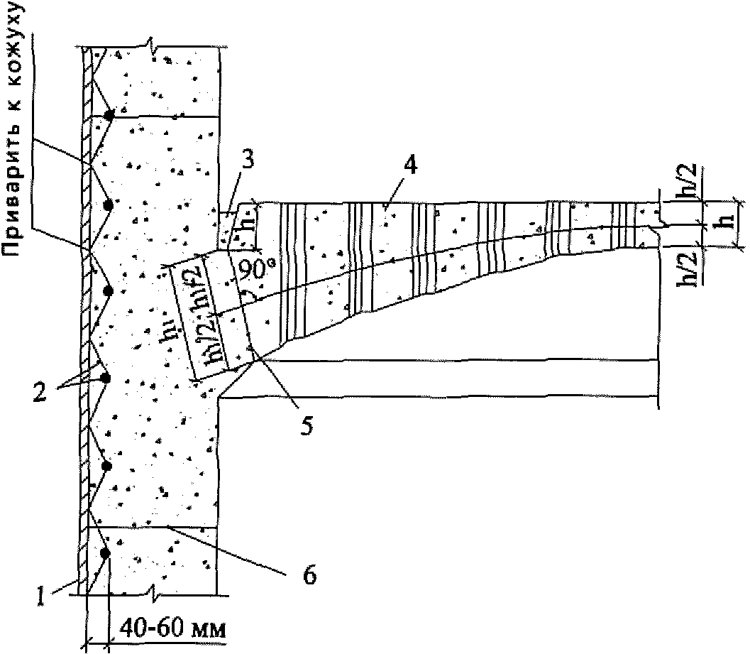

1 - кожух; 2 - сетка из проволоки диаметром до 6 мм,
приваренная к кожуху; 3 - компенсационный шов толщиной
20 - 40 мм, заполненный легко деформируемым материалом;
4 - бетонный купол; 5 - пята купола; 6 - шов бетонирования
Рисунок 9.9 - Конструкция купола перекрытия
с технологическими отверстиями из жаростойкого бетона
для крутого теплового агрегата

В куполах и сводах с плоской верхней поверхностью, при высоте сечения в замке более 250 мм, кроме основной рабочей арматуры, установленной со стороны менее нагретой поверхности, необходимо предусматривать конструктивную сетку из проволоки диаметром 3 - 6 мм с ячейкой не более 75 x 75 мм, которую располагают в слое бетона с температурой, не превышающей предельно допустимую температуру применения конструктивной арматуры сетки (см. таблицу 5.11). Эта сетка должна соединяться хомутами с основной арматурой (рисунок 9.10).

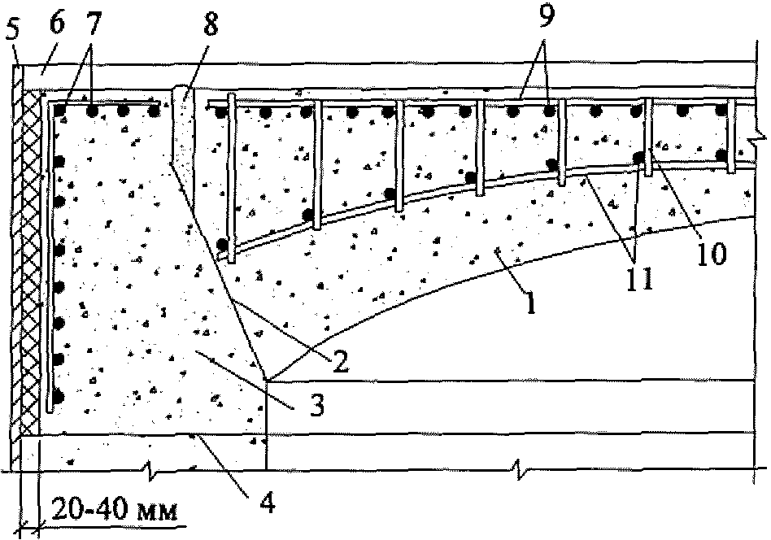

1 - купол; 2 - пята купола; 3 - опорное кольцо;
4 - шов бетонирования; 5 - кожух; 6 - теплоизоляционная
прослойка толщиной 20 - 40 мм; 7 - рабочая арматура опорного
кольца; 8 - компенсационный шов шириной 20 - 40 мм,
заполненный легко деформируемым материалом; 9 - рабочая
арматура купола; 10 - хомут из проволоки диаметром 6 мм;
11 - сетка из проволоки диаметром 3 - 6 мм

Рисунок 9.10 - Конструкция железобетонного купола покрытия
с плоской верхней поверхностью из жаростойкого бетона
для круглого теплового агрегата

9.34 Рабочую арматуру в железобетонных конструкциях, перерезаемую различными технологическими отверстиями, следует приваривать к рамкам из арматуры или проката, устанавливаемым вокруг отверстий. Размеры рамки следует принимать такими, чтобы толщина бетона со стороны отверстия была достаточной для обеспечения температуры металла рамки, не превышающей предельно допустимую температуру применения арматуры, устанавливаемой по расчету по таблице 5.11. Площадь сечения рамки в каждом направлении должна быть достаточной для восприятия усилий в перерезанных стержнях.
Отверстия большого размера следует окаймлять армированными бортовыми замкнутыми рамами. Сечение стенок бортовых рам определяют из расчета на усилия от воздействия температуры и нагрузки.
9.35 Основания фундаментов, боровов и других сооружений, расположенных под землей и подвергающихся нагреву, должны находиться выше уровня грунтовых вод. При наличии воды в основании этих сооружений, следует предусматривать их гидроизоляцию, либо железобетонные конструкции, находящиеся под землей, выполнять из обычного бетона с повышенной маркой по водонепроницаемости не менее W12.
9.36 Кожухи тепловых агрегатов из листовой стали допускается предусматривать, когда необходимо обеспечить газонепроницаемость конструкции, и когда имеется большое количество отверстий или точек крепления оборудования. Соединение кожуха с жаростойким бетоном следует производить при помощи арматурных сеток (рисунок 9.10) или металлических анкеров, приваренных к кожуху (рисунок 9.8).
В стенах и сводах печей для крепления к ним футеровочных материалов предпочтительно применение анкерных систем. Анкера следует предусматривать из жаропрочной стержневой арматуры или проката, а при эксплуатационной температуре свыше 1200 °C - из огнеупорной керамики. Выбор марок сталей для анкеров следует проводить с учетом предельно допустимой температуры применения сталей и максимальной температуры эксплуатации анкеров по таблицам 5.11 и 9.3.

Таблица 9.3

Предельно допустимая температура применения | Марки сталей
Предельно допустимая температура применения | Российское производство | Евросоюз | США
Не более 375 °C | Ст.3 | - | -
Не более 425 °C | Ст.09Г2С | - | -
Не более 475 °C | Ст.12Х13 | 1.4006 | 403
Не более 475 °C | Ст.12Х13 | 1.4021 | 410
Не более 700 °C | Ст.12Х18Н10Т,  Ст.08Х18Н10Т | 1.4541 | 321
Не более 700 °C | Ст.12Х18Н10Т,  Ст.08Х18Н10Т | 1.4878 | 321H
Не более 900 °C | Ст.20Х23Н18 | 1.4843 | 310
Не более 900 °C | Ст.20Х23Н18 | 1.4845 | 310S
Не более 900 °C | Ст.20Х23Н18 | X8CrNi25-21 | 314
Не более 1200 °C | Ст.ХН32Т | X10NiCrAlTi32-20 | N08825
Св. 1200 °C | Только керамические анкера | Только керамические анкера | Только керамические анкера

При проектировании анкерных систем для крепления жаростойких бетонов (футеровок) следует учитывать следующие показатели:
- рабочую температуру устройства;
- толщину и количество слоев бетона или футеровки (одно- или многослойная);
- общий вес материалов и условия работы.
От вышеперечисленных параметров зависит выбор формы и размеров анкера, шаг их установки. Наиболее распространенной является V-образная форма анкеров, с устройством загибов и гофр, как в плоскости изделия, так и вне плоскости (рисунок 9.11), с последующим объединением в пространственную систему, как показано на рисунке 9.8, поз. 1.
При проектировании анкерных систем шаг крепления анкеров для стен, как правило, принимается равным 300 - 400 мм, а для сводов - 200 - 250 мм. К металлическим кожухам тепловых агрегатов крепление анкеров осуществляется при помощи сварки.

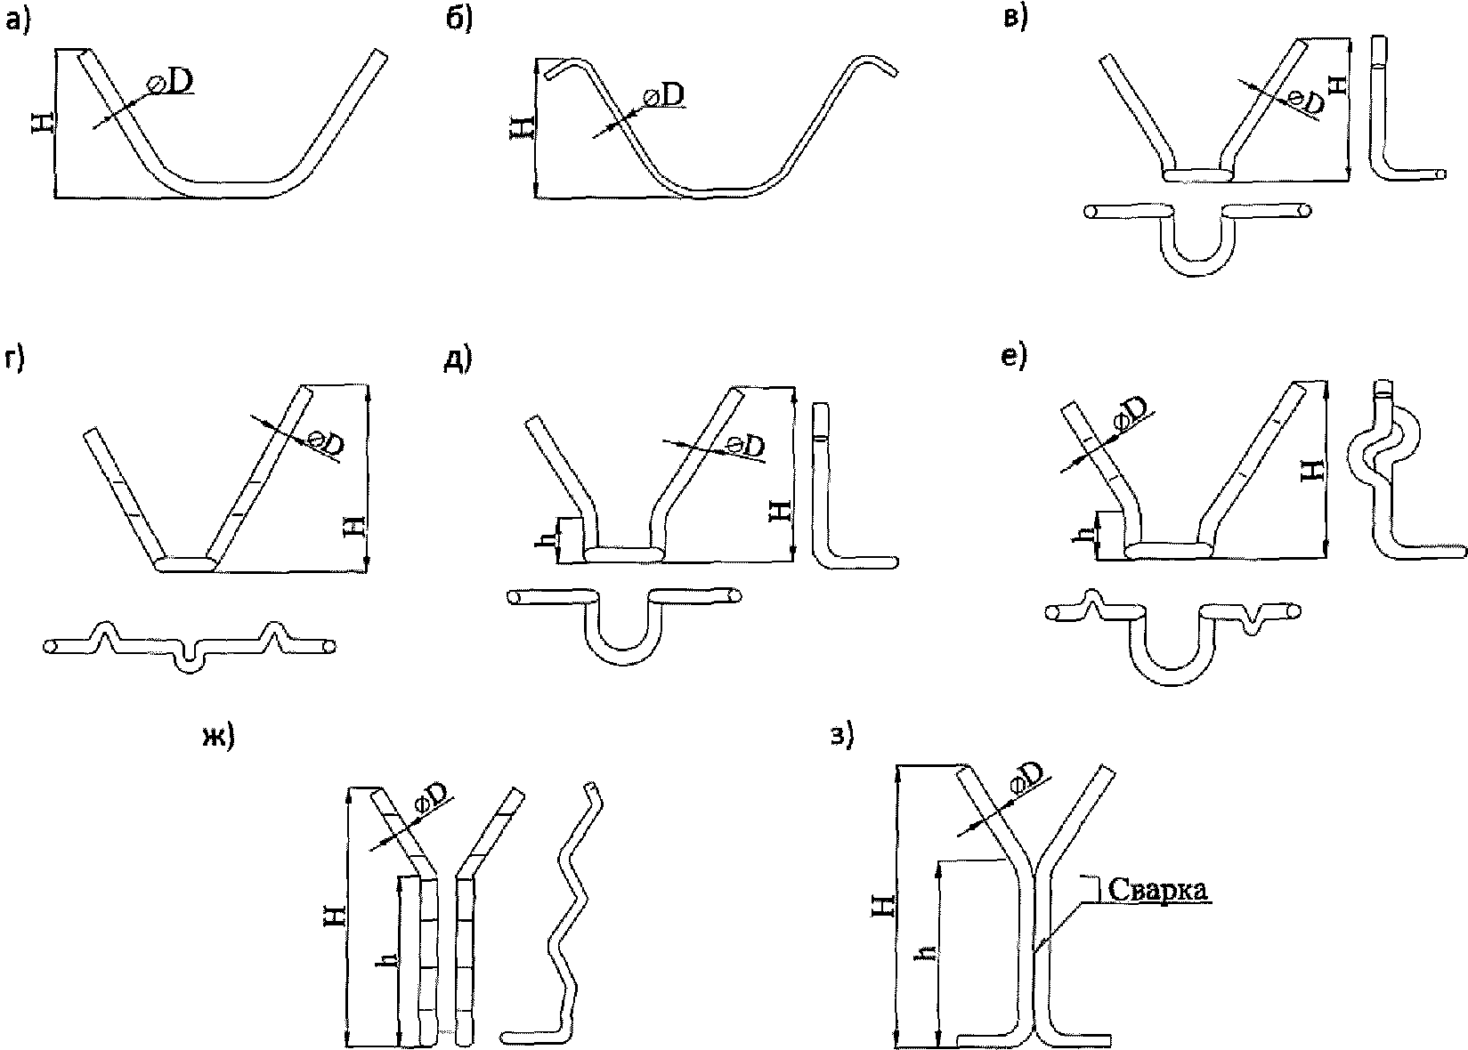

а, б, в, г - анкеры для однослойного бетона;
д, е, ж, з - анкеры для многослойного бетона

Рисунок 9.11 - Образцы форм металлических анкеров
для крепления жаростойких футеровок к металлическим
кожухам тепловых агрегатов

9.37 Если жаростойкий бетон подвержен сильному истирающему воздействию со стороны рабочего пространства, то его следует защищать металлической панцирной сеткой, по которой наносится слой торкретбетона, или блоками из наиболее стойкого в этих условиях жаростойкого бетона или огнеупора.
9.38 При проектировании конструкций футеровок для цилиндрических трубчатых печей нефтедобывающей, нефтеперерабатывающей, нефтехимической и газовой промышленности в виде панелей из легкого жаростойкого бетона, формуемых на металлическом основании, необходимо предусматривать конструктивные решения, обеспечивающие кислото- и газонепроницаемость теплозащитного бетонного слоя на контакте с металлической поверхностью во избежание возникновения коррозии металла в процессе эксплуатации.
Футеровка конструктивных элементов печей (панелей) из жаростойкого бетона предназначена для изоляции металлической обшивки печи от воздействия температуры и снижения теплопотерь в процессе эксплуатации печей.
Поскольку жаростойкий бетон футеровок в процессе эксплуатации проявляет усадочные деформации в виде трещин, проблему изоляции металла от проникновения газов рекомендуется решать путем устройства антикоррозийной газонепроницаемой обмазки на границе раздела фаз "жаростойкий бетон - металл", которая позволяет обеспечить защиту металла от воздействия различных газов и кислот, адсорбирующих на поверхность металла.
Для исключения попадания дымовых газов, содержащих H₂S и SO₂, на металлические поверхности оснований панелей и армирующих деталей, последние перед укладкой жаростойких бетонных смесей рекомендуется покрыть антикоррозионной газонепроницаемой обмазкой в виде промежуточного слоя (рисунок 9.12).
Газонепроницаемую обмазку следует наносить на металлические поверхности методом набрызга (торкретом) за 2 - 3 прохода при толщине каждого слоя не менее 3 мм или вручную. При этом необходимо обеспечить сплошность нанесения обмазки по всей площади защищаемой металлической поверхности.

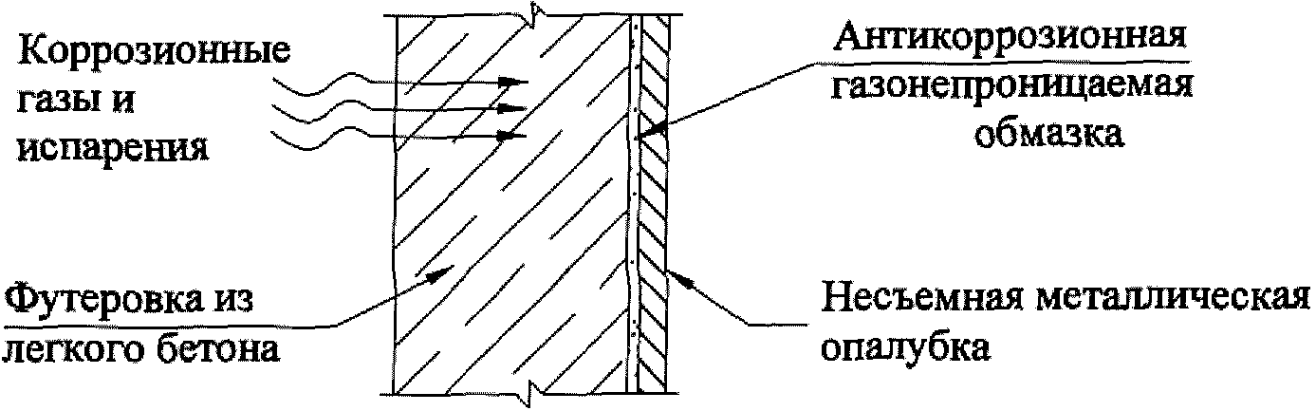

Рисунок 9.12 - Фрагмент футеровки цилиндрической
трубчатой печи панелей из легкого жаростойкого бетона,
формуемой на металлическом основании

В качестве антикоррозионной газонепроницаемой обмазки применяют гидроизоляционные смеси на расширяющих добавках со следующими характеристиками:
- средняя плотность 1800 - 2000 кг/м³;
- предел прочности на изгиб/сжатие, МПа, в возрасте:
1 сут - 2,0/17,0,
7 сут - 4,0/40,0,
28 сут - 6,0/55,0;
- марка по водонепроницаемости W20;
- марка по морозостойкости F200;
- сульфатостойкость с содержанием сульфатов в пересчете на ионы SO₄ до 5000 мг/л;
- газопроницаемость 0,0238 - 0,0509 см³/с.

Требования, указываемые в проектах

9.39 В рабочих чертежах конструкций или в пояснительной записке к проекту должны быть указаны:
- наибольшая температура нагрева конструкции при эксплуатации, принятая в расчете;
- вид и класс бетона по предельно допустимой температуре применения;
- класс бетона по прочности на сжатие и требуемая прочность бетона при температуре во время эксплуатации;
- виды (классы) арматуры и марка жаростойкой стали;
- вид увлажнения бетона и его периодичность при эксплуатации;
- прочность бетона при отпуске сборных элементов предприятием-изготовителем;
- способы обетонировки стыков и узлов, марка и состав раствора для заполнения швов в стыках элементов.

Приложение А

ОСНОВНЫЕ ТИПЫ СВАРНЫХ СОЕДИНЕНИЙ АРМАТУРЫ

Тип соединений, способ сварки | Схема сварного соединения | Положение стержней при сварке | Диаметр стержней, мм | Класс и марка арматурной стали | Дополнительные указания
I. Крестообразное
Сварка
1. Контактная точечная двух стержней | 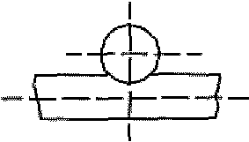 | Горизонтальное (возможно вертикальное в кондукторах) | 6 - 40 | А240 | Отношение меньшего диаметра стержня к большему составляет 0,25 - 1,0
1. Контактная точечная двух стержней |  | Горизонтальное (возможно вертикальное в кондукторах) | 6 - 40 | А400
1. Контактная точечная двух стержней |  | Горизонтальное (возможно вертикальное в кондукторах) | 10 - 22 | Ат400С
1. Контактная точечная двух стержней |  | Горизонтальное (возможно вертикальное в кондукторах) | 10 - 28 | Ат600С
1. Контактная точечная двух стержней |  | Горизонтальное (возможно вертикальное в кондукторах) | 3 - 5 | В500
1. Контактная точечная двух стержней |  | Горизонтальное (возможно вертикальное в кондукторах) | 3 - 5 | Вр500
2. Контактная точечная трех стержней | 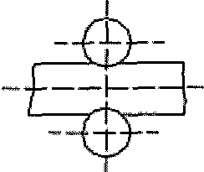 | Горизонтальное (возможно вертикальное в кондукторах) | 6 - 40 | А240 | Отношение диаметра среднего стержня к одному из одинаковых крайних стержней большого диаметра должно быть не менее 0,5
2. Контактная точечная трех стержней |  | Горизонтальное (возможно вертикальное в кондукторах) | 6 - 40 | А400
2. Контактная точечная трех стержней |  | Горизонтальное (возможно вертикальное в кондукторах) | 10 - 22 | Ат400С
2. Контактная точечная трех стержней |  | Горизонтальное (возможно вертикальное в кондукторах) | 10 - 28 | Ат600С
3. Ручная дуговая точечными прихватками | 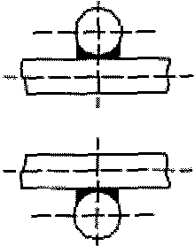 | Горизонтальное и вертикальное | 10 - 40 | А240 | В условиях отрицательных температур допускается применять сварные соединения только из арматурной стали класса А240
3. Ручная дуговая точечными прихватками |  | Горизонтальное и вертикальное | 10 - 22 | Ат400С
3. Ручная дуговая точечными прихватками |  | Горизонтальное и вертикальное | 10 - 18 | Ат600С
4. Ручная дуговая с принудительным формированием шва | 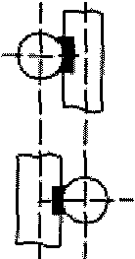 | Вертикальное | 14 - 40 | А240  А400 | Положение сварных швов вертикальное. Сварка выполняется в инвентарных фермах
II. Стыковое
Сварка
5. Контактная стыковая | 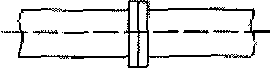 | Горизонтальное | 10 - 40 | А240 | Отношение меньшего диаметра стержня к большему составляет 0,85 - 1,0. Допускается отношение диаметров стержней не менее 0,30 при применении специального устройства, обеспечивающего предварительный нагрев стержня большего диаметра
5. Контактная стыковая |  | Горизонтальное | 10 - 22 | А400
5. Контактная стыковая |  | Горизонтальное | 10 - 22 | А600
5. Контактная стыковая |  | Горизонтальное | 10 - 22 | А800
5. Контактная стыковая |  | Горизонтальное | 10 - 14 | А1000
6. То же, с последующей механической обработкой | 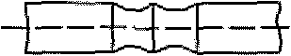 | Горизонтальное | 10 - 40 | А400 | -
6. То же, с последующей механической обработкой |  | Горизонтальное | 10 - 22 | Ат400 | -
6. То же, с последующей механической обработкой |  | Горизонтальное | 10 - 22 | А600 | -
6. То же, с последующей механической обработкой |  | Горизонтальное | 10 - 28 | Ат600С | -
6. То же, с последующей механической обработкой |  | Горизонтальное | 10 - 22 | А800 | -
7. Ванная полуавтоматическая под флюсом  8. Ванная одноэлектродная  9. Полуавтоматическая порошковой проволокой |  | Горизонтальное | 20 - 40 | А240  А400 | Отношение меньшего диаметра стержня к большему составляет 0,5 - 1,00. Сварка выполняется в инвентарных формах
10. Ванная полуавтоматическая под флюсом  11. Ванная одноэлектродная  12. Полуавтоматическая порошковой проволокой | 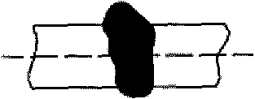 | Вертикальное | 20 - 40 | А240  А400 | Отношение меньшего диаметра стержня к большему составляет 0,5 - 1,0. Сварка выполняется в инвентарных формах. Стержень меньшего диаметра сверху
13. Ванная полуавтоматическая под флюсом  14. Полуавтоматическая порошковой проволокой  15. Ванная одноэлектродная | 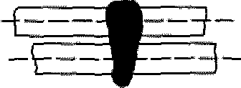 | Горизонтальное | 32 - 40 | А400 | Сварка выполняется в инвентарных формах
16. Полуавтоматическая порошковой проволокой  17. Ванная одноэлектродная | 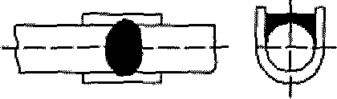 | Горизонтальное | 32 - 40 | А400 | Сварка выполняется в инвентарных формах
18. Ванная полуавтоматическая порошковой проволокой на стальной скобе-подкладке  19. Ванная одноэлектродная на стальной скобе-подкладке | 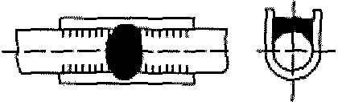 | Горизонтальное | 20 - 32 | А240  А400 | Отношение меньшего диаметра стержня к большему составляет 0,5 - 1,0
20. Полуавтоматическая открытой дугой голой легированной проволокой (СОДГП) на стальной скобе-накладке  21. Ванно-шовная на стальной скобе-накладке | 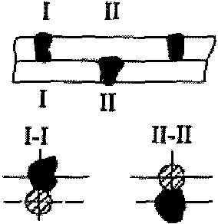 | Горизонтальное | 20 - 40 | А240 | Отношение меньшего диаметра стержня к большему составляет 0,5 - 1,0. Термически и термомеханически упрочненная арматура должна свариваться на удлиненной до 4d стальной скобе-накладке
 |  | Горизонтальное | 20 - 40 | А400
 |  | Горизонтальное | 20 - 22 | Ат400С
 |  | Горизонтальное | 20 - 28 | Ат600С
 |  | Горизонтальное | 36 - 40 | А240
 |  | Горизонтальное | 36 - 40 | А400
 |  | Горизонтальное | 20 - 22 | Ат400С
 |  | Горизонтальное | 20 - 28 | Ат600С
22. Полуавтоматическая порошковой проволокой многослойными швами на стальной скобе-подкладке  23. Ручная дуговая многослойными швами на стальной скобе-подкладке | 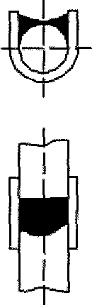 | Вертикальное | 20 - 40 | А240 | Отношение меньшего диаметра стержня к большему составляет 0,5 - 1,0. Ручную дуговую сварку соединений стержней диаметрами 36 - 80 мм следует выполнять на стальной скобе-накладке, а термически и термомеханически упрочненная арматура должна свариваться на удлиненной до 4d стальной скобе-накладке
 |  | Вертикальное | 20 - 40 | А400
 |  | Вертикальное | 20 - 22 | Ат400С
 |  | Вертикальное | 20 - 28 | Ат600С
24. Полуавтоматическая СОДГП на стальной скобе-накладке | 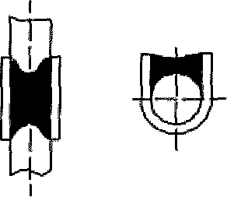 | Вертикальное | 20 - 40 | А240 | Отношение меньшего диаметра стержня к большему составляет 0,5 - 1,0. Термически и термомеханически упрочненная сталь должна свариваться на удлиненной до 4d стальной скобе-накладке
24. Полуавтоматическая СОДГП на стальной скобе-накладке |  | Вертикальное | 20 - 40 | А400
24. Полуавтоматическая СОДГП на стальной скобе-накладке |  | Вертикальное | 20 - 22 | Ат400С
24. Полуавтоматическая СОДГП на стальной скобе-накладке |  | Вертикальное | 20 - 28 | Ат600С
25. Ручная дуговая многослойными швами без дополнительных технологических элементов | 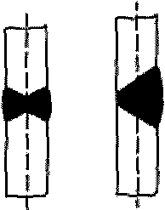 | Вертикальное | 20 - 40 | А240 | Отношение меньшего диаметра стержня к большему составляет 0,5 - 1,0
 |  | Вертикальное | 20 - 40 | А400
26. Ручная дуговая протяженными швами с круглыми накладками | 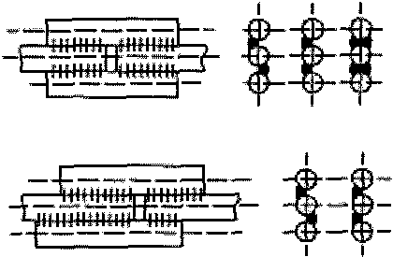 | Горизонтальное и вертикальное | 10 - 40 | А240 | Соединения арматуры классов А600 и А800 следует выполнять со смещенными накладками. Допускается применять соединения с двухсторонними швами для арматуры классов А240, А400
26. Ручная дуговая протяженными швами с круглыми накладками |  | Горизонтальное и вертикальное | 10 - 40 | А400
26. Ручная дуговая протяженными швами с круглыми накладками |  | Горизонтальное и вертикальное | 10 - 22 | Ат400
26. Ручная дуговая протяженными швами с круглыми накладками |  | Горизонтальное и вертикальное | 10 - 22 | А600
26. Ручная дуговая протяженными швами с круглыми накладками |  | Горизонтальное и вертикальное | 10 - 28 | Ат600С
26. Ручная дуговая протяженными швами с круглыми накладками |  | Горизонтальное и вертикальное | 10 - 22 | А800
III. Нахлесточное
Сварка
27. Ручная дуговая протяженными швами | 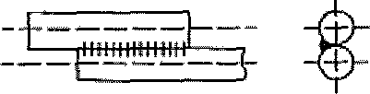 | Горизонтальное и вертикальное | 10 - 40 | А240 | Допускается применять двухсторонние швы для соединений стержней класса А240
27. Ручная дуговая протяженными швами |  | Горизонтальное и вертикальное | 10 - 25 | А400

Приложение Б

ОСНОВНЫЕ ТИПЫ СВАРНЫХ СОЕДИНЕНИЙ СТЕРЖНЕВОЙ АРМАТУРЫ
С ПЛОСКИМИ ЭЛЕМЕНТАМИ СОРТОВОГО ПРОКАТА

Тип соединения, способ сварки и схема конструкции |  | Положение стержня при сварке | Минимальное отношение толщины плоского элемента сортового проката к диаметру стержня | Диаметр стержня, мм | Класс арматуры | Дополнительные указания
I. Тавровое

Сварка
1. Автоматическая под флюсом без присадочного электродного материала |  | Вертикальное | 0,50 | 8 - 40 | А240 | -
 |  | Вертикальное | 0,65 | 8 - 25 | А400 | -
 |  | Вертикальное | 0,75 | 28 - 40 | Ат400С | -
 |  | Вертикальное | 0,65 | 10 - 18 | Ат400С | -
2. Ручная под флюсом без присадочного электродного материала |  | Вертикальное | 0,75 | 8 - 16 | А240 | -
 |  |  |  | 8 - 16 | А400 | -
3. Полуавтоматическая в среде CO₂ | 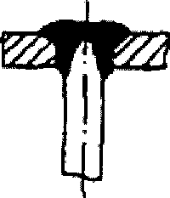 | Вертикальное | 0,50 | 12 - 25 | А240 | Сварку полуавтоматическую в среде CO₂ и ручную валиковыми швами применять в основном для изготовления закладных деталей типа "закрытый столик"
3. Полуавтоматическая в среде CO₂ |  | Вертикальное | 0,55 | 12 - 25 | А400
3. Полуавтоматическая в среде CO₂ |  | Вертикальное | 0,55 | 12 - 18 | Ат400С
4. Ручная валиковыми швами |  | Вертикальное | 0,50 | 8 - 40 | А240
4. Ручная валиковыми швами |  | Вертикальное | 0,75 | 8 - 40 | А400
4. Ручная валиковыми швами |  | Вертикальное | 0,75 | 10 - 18 | Ат400С
5. Контактная рельефная | 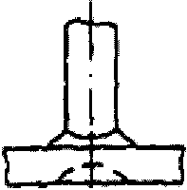 | Вертикальное | 0,40 | 10 - 20 | А240 | При минимальном отношении толщины плоского элемента сортового проката к диаметру стержня, равному 0,40 и 0,50, толщина элемента должна быть не менее 4 мм
5. Контактная рельефная |  | Вертикальное | 0,50 | 10 - 20 | А400
6. Полуавтоматическая в среде CO₂ в глубоко выштампованном отверстии | 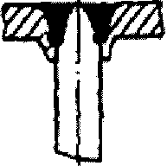 | Вертикальное | 0,30 | 10 - 36 | А240 | То же, при отношении, равном 0,30 и 0,40
 |  | Вертикальное | 0,40 | 10 - 36 | А400 | То же, при отношении, равном 0,30 и 0,40
 |  | Вертикальное | 0,40 | 10 - 18 | Ат400С | То же, при отношении, равном 0,30 и 0,40
7. Автоматическая под флюсом без присадочного материала по элементу жесткости (рельефу) | 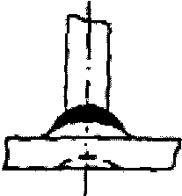 | Вертикальное | 0,40 | 8 - 25 | А240 | То же, при отношении, равном 0,40 и 0,50
 |  | Вертикальное | 0,50 | 8 - 25 | А400 | То же, при отношении, равном 0,40 и 0,50
 |  | Вертикальное | 0,50 | 10 - 18 | Ат400С | То же, при отношении, равном 0,40 и 0,50
8. Ванная одноэлектродная | 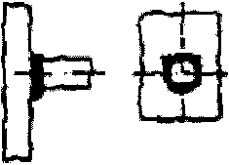 | Горизонтальное | 0,50 | 16 - 40 | А240  А400 | Сварка выполняется в инвентарных формах
9. Ручная дуговая многослойными швами |  | Горизонтальное (оба стержня расположены в одной горизонтальной плоскости) | 0,50 | 32 - 40 | А400 | Сварка выполняется в инвентарных формах
10. Автоматическая под флюсом без присадочного материала под углом к плоскому элементу сортового проката | 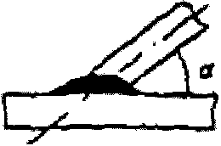 | Вертикальное | 0,50 | 8 - 16 | А240 | -
 |  |  | 0,65 | 8 - 16 | А400 | -
 |  |  | 0,65 | 10 - 16 | Ат400С | -
 |  | Вертикальное | 0,50 | 18 - 25 | А240 | -
 |  |  | 0,65 | 18 - 25 | А400 | -
11. То же, под углом к торцу плоского элемента сортового проката | 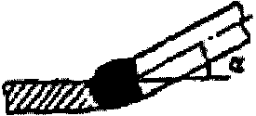 | Вертикальное | 0,50 | 8 - 16 | А240 | -
 |  |  | 0,65 | 8 - 16 | А400 | -
 |  |  | 0,65 | 10 - 16 | Ат400С | -
II. Нахлесточное

Сварка
12. Контактная по одному рельефу | 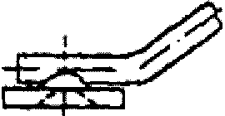 | Горизонтальное | 0,30 | 6 - 14 | А240 | При отношении, равном 0,30, толщина плоского элемента сортового проката должна быть не менее 4 мм
 |  |  |  | 6 - 14 | А400
 |  |  |  | 10 - 14 | Ат400С
13. Контактная по двум рельефам |  | Горизонтальное | 0,30 | 6 - 16 | А240 | То же. Сварные соединения, выполняемые по двум рельефам, при d < 14 мм следует применять, когда не исключено воздействие на сварное соединение случайных моментов
 |  |  |  | 6 - 16 | А400
 |  |  |  | 10 - 16 | Ат400С
14. Ручная дуговая фланговыми швами |  | Горизонтальное и вертикальное | 0,30 | 10 - 40 | А240, А400 | При отношении, равном 0,30, толщина плоского элемента сортового проката должна быть не менее 4 мм
 |  |  |  | 10 - 22 | Ат400С  А600
 |  |  |  | 10 - 28 | Ат600С
 |  |  |  | 10 - 22 | А800

Приложение В

ПРИМЕРЫ ПРИМЕНЕНИЯ ЖАРОСТОЙКОГО БЕТОНА
В ЭЛЕМЕНТАХ КОНСТРУКЦИЙ ТЕПЛОВЫХ АГРЕГАТОВ

Наименование теплового агрегата | Элементы из жаростойкого бетона | Температура рабочего пространства печи, °C | Рекомендуемый номер состава бетона по таблице 5.1
В черной металлургии
Доменная печь | Фурменные приборы | 1300 | 16, 19
Доменная печь | Шахта, пень лещади | 1200 | 11
Доменная печь | Газоотводы и наклонный газопровод | 800 | 23, 24
Доменная печь | Пылеуловитель | 800 | 23, 24
Вагранки для плавки чугуна | Стены колосника и плавильного пояса | 1300 | 19
Воздухонагреватели доменной печи | Стены (нижняя часть), днище | 1200 | 11
Воздухонагреватели доменной печи | Борова | 800 | 23, 24
Обжиговые машины агломерационного производства | Нижний коллектор и газоотводы | 800 | 23, 24
Обжиговые машины агломерационного производства | Верхний коллектор | 800 | 23, 24
Нагревательные колодцы | Стенды рабочих ячеек, под, крышка | 1300 | 19, 21
Методически нагревательные печи | Изоляция глиссажных труб и стены на высоту 1 м | 1200 | 19
Ямные печи для замедленного охлаждения | Стены | 800 | 23, 24
Коксовые батареи | Фундаменты и борова | 600 | 23, 24
В цветной металлургии
Графитовые печи | Стены | 1200 | 11
Печи кипящего слоя | Своды и решетка | 1100 | 11, 15
Алюминиевые и магниевые электролизеры | Днища | 1000 | 10, 11
Электролизеры сверхчистого алюминия | Днища | 1000 | 10, 11
Термические, нагревательные, обжиговые печи | Стены, свод и под | 1200 | 11, 19
Пылевые камеры | Стены и покрытие | 800 | 15
Печи для плавления лома алюминия | Стены и свод | 1000 | 15
Надземные и подземные газоходы | Днище, стены и свод | 1100 | 11, 15
Фосфорные электропечи | Свод | 1100 | 15
Ферросплавные печи | Днище, стены | 1000 | 10, 11
Камерные печи | Свод, стены, под | 1200 | 19
Электролитические ванны цветной металлургии | Стены | 1000 | 10, 11
В нефтеперерабатывающей и нефтехимической промышленности
Трубчатые печи | Стены камеры радиации | 1000 | 33 - 37
Трубчатые печи | Стены камеры конвекции | 1000 | 23 - 26
Вертикально-секционные печи | Стены камеры радиации | 900 | 33 - 37
Трубчатые печи беспламенного горения типа Б | Фундаменты, стены, свод, под, перевальные стенки | 800 | 10, 11
Трубчатые печи беспламенного горения типа 3Р | Стены, свод, под | 850 - 1100 | 23 - 26, 33 - 37
Трубчатые печи беспламенного горения типа 3Д | То же | 900 - 1100 | 23 - 26, 33 - 37
Трубчатые печи настильного типа В | Стены, свод, под | 800 | 22
Вертикально-факельные печи типа ГС | Стены камер конвекции и радиации, свод, подовая часть | 900 | 23 - 26, 33 - 37
Объемно-настильные печи с разделительной стенкой типа ГН | То же | 900 - 1000 | 23 - 26, 33 - 37
Цилиндрические, факельные, типа ЦС | Стены камер конвекции и радиации, свод, подовая часть | 800 - 1100 | 23 - 37
Цилиндрические печи типа ЦД нестильные с дифференцированным подводом воздуха | То же | 800 - 1100 | 23 - 37
Каталитического риформинга и гидроочистки типа Р многокамерные | Стены, свод, подовая часть | 1250 | 19 - 21
Надземные газоходы трубчатых печей | Все элементы | 600 | 22 - 32
Подземные газоходы трубчатых печей | То же | 800 | 10, 11
В промышленности строительных материалов
Тоннельные печи для обжига обыкновенного глиняного кирпича | Стены и своды зон прогрева и охлаждения | 800 | 10, 11
Тоннельные печи для обжига обыкновенного глиняного кирпича | Стены и свод зоны обжига | 1100 | 19
Вращающие печи для обжига цемента | Зона цепной завесы и откатная головка | 1000 | 10, 11
Кольцевые печи для обжига кирпича | Покрытие, стены, под | 1000 | 10, 11
В различных отраслях промышленности
Борова и газоходы для температур 350 °C | Стены, свод | 350 | 2 - 4
Борова и газоходы для температур 800 °C | То же | 800 | 6 - 9
Паровые котлы, экономайзеры, котлы утилизаторы | Футеровка стен | 800 | 10, 11
Фундаменты тепловых агрегатов | Элементы, нагревающиеся до температуры свыше 200 °C, но не более 800 °C | 800 | 6 - 9
Фундаменты тепловых агрегатов | - | - | 7, 8
Колпаковые печи для обжига металла | - | 800 | 10, 11
Обжиговые печи электродной промышленности | - | 1400 | 20, 21
Сушильные печи | Покрытие, стены, под | 1000 | 10, 11
Котлы различного назначения | Футеровка экранированных стен | 800 | 23 - 37
Нагревательные, прокатные, кузнечные и конвейерные печи | Стены, под, глиссажные и опорные трубы | 1200 | 19, 21
Печи для обжига сернистых материалов | Стены, свод, под | 1000 | 15 - 18
Печи для обжига санитарно-технического оборудования | Свод | 1100 | 19

Приложение Г

ОСНОВНЫЕ БУКВЕННЫЕ ОБОЗНАЧЕНИЯ

Усилия от воздействия нагрузки и температуры в поперечном сечении элемента
M_{tot} и N_{tot} | изгибающий момент и продольная сила от совместного действия усилий, вызванных температурой и нагрузкой
M и M_{t} | изгибающий момент соответственно от воздействия внешней нагрузки и температуры
N и N_{t} | продольная сила соответственно от воздействия нагрузки и температуры
Q и Q_{t} | поперечная сила соответственно от воздействия нагрузки и температуры
Характеристики материалов при воздействии температуры
 | расчетное сопротивление бетона сжатию и растяжению для предельных состояний первой группы
R_{b,ser,t} и R_{bt,ser,t} | расчетные сопротивления бетона сжатию и растяжению для предельных состояний второй группы
и R_{s,ser,t} | расчетные сопротивления арматуры растяжению для предельных состояний соответственно для первой и второй групп
R_{b,los} | расчетное сопротивление бетона смятию
R_{swt} | расчетное сопротивление поперечной арматуры растяжению для предельных состояний первой группы при расчете сечений, наклонных к продольной оси элемента, на действие поперечной силы
R_{sct} | расчетное сопротивление арматуры сжатию для предельных состояний первой группы
E_{b} | начальный модуль упругости бетона при сжатии и растяжении
E_{bt} | модуль упругости бетона при воздействии температуры
 | модуль деформации бетона
E_{s} | модуль упругости арматуры при нормальной температуре
E_{st} | модуль упругости арматуры при воздействии температуры
и | коэффициенты, учитывающие снижение модуля упругости бетона и арматуры при воздействии температуры
и | напряжения в растянутой арматуре и в сжатой зоне бетона в сечении с трещиной
, и | напряжения в растянутой арматуре, в растянутом и сжатом бетоне в сечении с трещиной от воздействия температуры
, и | то же, от нагрузки
, , | коэффициент линейного температурного расширения, температурной усадки и температурной деформации бетона
 | коэффициент линейного температурного расширения арматуры
 | коэффициент температурного расширения растянутой арматуры в бетоне с учетом влияния работы между трещинами
Характеристики положения продольной арматуры в поперечном сечении элемента
S | обозначение продольной арматуры:  а) при наличии сжатой и растянутой от действия внешней нагрузки зон сечения, расположенной в растянутой зоне;  б) при полностью сжатой от действия внешней нагрузки сечения, расположенной у менее сжатой грани сечения;  в) при полностью растянутом от действия внешней нагрузки сечения для внецентренно растянутых элементов, расположенной у более растянутой грани сечения, для центрально растянутых элементов - всей в поперечном сечении элемента
S' | обозначение продольной арматуры:  а) при наличии сжатой и растянутой от действия внешней нагрузки зон сечения, расположенной в сжатой зоне;  б) при полностью сжатом от действия внешней нагрузки сечения, расположенной у более сжатой грани сечения;  в) при полностью растянутом от действия внешней нагрузки в сечении внецентренно растянутых элементов, расположенной у менее растянутой грани сечения
и | кривизны осей элементов от воздействия температуры при нагреве и остывании
b | ширина прямоугольного сечения, ширина ребра таврового и двутаврового сечений
b_{f} и b'_{f} | ширина полки таврового или двутаврового сечения соответственно в растянутой и сжатой зоне
h | высота прямоугольного, таврового или двутаврового сечения
a, a' | расстояния от равнодействующей усилий соответственно в арматуре S и S' до ближайшей грани сечения
h_{o}, h'_{o} | рабочие высоты сечения, равные соответственно h - a и h - a'
h_{f}, h'_{f} | высоты полки таврового или двутаврового сечения соответственно в растянутой и сжатой зоне
e_{op} | эксцентриситет усилия предварительного обжатия P относительно центра тяжести приведенного сечения
e_{o} | эксцентриситет продольной силы N относительно центра тяжести приведенного сечения
e_{s} | расстояние от точки приложения продольной силы N до центра тяжести площади сечения арматуры S
l | пролет элемента
l₀ | расчетная длина элемента, подвергающаяся действию сжимающей продольной силы
i | радиус инерции поперечного сечения элемента относительно центра тяжести сечения
d | номинальный диаметр стержней арматурной стали
A | площадь всего бетона в поперечном сечении
A_{b} | площадь сечения сжатой зоны бетона
A_{bt} | площадь сечения растянутой зоны бетона
A_{red} | площадь приведенного сечения элемента
A_{loc} | площадь смятия бетона
e, e' | расстояние от точки приложения продольной силы N до равнодействующей усилий соответственно в арматуре S и S'
A_{s}, A'_{s} | площади сечения ненапрягаемой арматуры соответственно S и S'
A_{sw} | площадь сечения хомутов, расположенных в одной нормальной к продольной оси элемента плоскости, пересекающих наклонное сечение
x | высота сжатой зоны бетона
 | относительная высота сжатой зоны бетона равна x/h₀
 | коэффициент армирования, определяемый как отношение площади сечения арматуры S к площади поперечного сечения элемента bh0 без учета сжатых и растянутых полок
S_{bo}, S'_{bo} | статические моменты площадей сечений соответственно сжатой и растянутой зоны бетона относительно нулевой линии
S_{so}, S'_{so} | статические моменты площадей сечения соответственно арматуры S и S' относительно нулевой линии
I | момент инерции сечения бетона относительно центра тяжести сечения элемента, вычисляемый без учета температуры как для ненагретого бетона
I_{red} | момент инерции приведенного сечения элемента относительно его центра тяжести
I_{s} | момент инерции площади сечения арматуры относительно центра тяжести сечения элемента
I_{b0} | момент инерции площади сечения сжатой зоны бетона относительно нулевой линии
I_{so}, I'_{so} | момент инерции площадей сечения соответственно арматуры S и S' относительно нулевой линии
y | расстояние от центра тяжести приведенного сечения до растянутой грани, до волокна бетона, в котором определяется напряжение и до менее нагретой грани
y_{s}, y'_{s} | расстояние от центра тяжести приведенного сечения элемента до равнодействующей усилий в арматуре S и S'
f_{t}, , | расчетные величины прогиба, удлинения и укорочения элемента от воздействия температуры
a_{crc} | средняя расчетная величина раскрытия трещин
s | расстояние между хомутами, измеренное по длине элемента
t_{b} | температура бетона
t_{bm} | средняя температура бетона
t_{s}, t'_{s} | температуры арматуры S и S'
t_{i} | температура среды со стороны источника тепла
t_{e} | температура воздуха с наружной стороны элемента
t_{bw} | температура бетона в центре тяжести приведенного сечения
t_{bc} | средняя температура бетона сжатой зоны сечения

БИБЛИОГРАФИЯ

[1] Федеральный закон от 27 декабря 2002 г. N 184-ФЗ "О техническом регулировании"
[2] Федеральный закон от 30 декабря 2009 г. N 384-ФЗ "Технический регламент о безопасности зданий и сооружений"
[3] Технология изготовления жаростойких бетонов. Справочное пособие

